

Rapport ITIE Togo 2021

Initiative pour la Transparence dans les Industries Extractives au Togo 
2021
Décembre 2023
Table DES MATIERES
1 L’INITIATIVE ITIE en REPUBLIQUE TOGOLAISE 9
1.1 L'Initiative pour la Transparence dans les Industries Extractives (ITIE) en République Togolaise 9
1.2 Contexte de l'ITIE au Togo 10
1.3 Mécanismes de gouvernance de l'ITIE en République Togolaise 11
1.3.1 Principaux acteurs et rôles de l'Initiative ITIE au Togo 11
1.3.2 Plan d'action national (PAN) de l’ITIE-Togo 12
1.3.3 Indice de gouvernance 12
1.4 Nature et périmètre des travaux 14
2 SYNTHESE 16
2.1 Revenus du secteur extractif 16
2.1.1 Evolution des revenus du secteur extractif 16
2.1.2 Revenus générés par le secteur extractif en 2021 16
2.2 Production et exportations du secteur extractif 17
2.2.1 La production 17
2.2.2 Les exportations 18
2.3 Contribution du secteur extractif dans l’économie 18
2.4 Synthèse des travaux de rapprochement 19
2.4.1 Périmètre de rapprochement 19
2.4.2 Ecart de rapprochement 20
2.4.3 Exhaustivité et fiabilité des données 21
2.5 Recommandations rapport ITIE 2021 22
2.6 Suivi des recommandations de la deuxième validation 23
3 APPROCHE ET MÉTHODOLOGIE 24
3.1 Processus de rapprochement 24
3.1.1 Etude de cadrage 24
3.1.2 Collecte des données 25
3.1.3 Compilation des données et analyse des écarts 25
3.2 Processus d’assurance des données ITIE 25
3.3 Niveau de désagrégation 26
3.4 Base des déclarations 26
3.5 Procédures de gestion et de protection des données collectées 26
4 PERIMETRE du rapport ITIE 2021 27
4.1 Approche retenue 27
4.2 Périmètre retenue 27
4.2.1 Périmètre des sociétés extractives 27
4.2.2 Périmètre des flux de paiements 28
4.2.3 Périmètre des administrations gouvernementales et autres administrations publiques 29
4.3 Périmètre des autres informations contextuelles 30
4.3.1 Production (Exigence 3.2 de la Norme ITIE 2019) 30
4.3.2 Exportation (Exigence 3.3 de la Norme ITIE 2019) 30
4.3.3 Fournitures d’infrastructures et accords de troc (Exigence 4.3 de la Norme ITIE 2019) 31
4.3.4 Vente des parts de production de l’État ou autres revenus perçus en nature (Exigence 4.2 de la Norme ITIE 2019) 31
4.3.5 Revenus provenant du transport (Exigence 4.4 de la norme ITIE 2019) 32
4.3.6 Paiements infranationaux (Exigence 4.6 de la Norme ITIE 2019) 32
4.3.7 Transferts infranationaux (Exigence 5.2 de la Norme ITIE 2019) 32
4.3.8 Dépenses sociales et environnementales (Exigence 6.2 de la Norme ITIE 2019) 32
4.4 Qualité des données et assurance de la qualité (Exigence 4.9 de la norme ITIE 2019) 33
4.5 Degré de désagrégation des données 33
4.6 Seuil de matérialité 33
5 CONTEXTE DES INDUSTRIES EXTRACTIVES 35
5.1 Cadre règlementaire et contexte du secteur miner 35
5.1.1 Contexte général du secteur minier 35
5.1.2 Cadre juridique et régime fiscal dans le secteur minier 37
5.1.3 Cadre institutionnel dans le secteur minier 39
5.1.4 Typologie des titres miniers 40
5.1.5 Registre des licences et processus d’octroi des titres dans le secteur minier 42
5.1.6 Participation de l’Etat dans le secteur minier 51
5.1.7 Fournitures d’infrastructures et accords de troc 53
5.1.8 Déclaration des prêts et des garanties accordés 54
5.1.9 Transport des produits extractifs 54
5.1.10 Les principaux projets d’exploration dans le secteur minier 54
5.1.11 Commercialisation des substances minérales précieuses 59
5.2 Cadre réglementaire et contexte du secteur des hydrocarbures 60
5.2.1 Contexte général du secteur des hydrocarbures 60
5.2.2 Cadre juridique et régime fiscal dans le secteur des hydrocarbures 60
5.2.3 Cadre institutionnel dans le Secteur des hydrocarbures 61
5.2.4 Type des titres pétroliers 61
5.2.5 Registre des licences et processus d’octroi des titres dans le Secteur des hydrocarbures 63
5.2.6 Participation de l’Etat dans le secteur des hydrocarbures 64
5.2.7 Fournitures d’infrastructures et accords de troc 64
5.2.8 Déclaration des prêts et des garanties accordés 65
5.2.9 Transport d’hydrocarbures 65
5.2.10 Les principaux projets d’exploration dans le secteur des hydrocarbures 66
5.3 Collecte et répartition des revenus du secteur extractif 67
5.3.1 Processus budgétaire 67
5.3.2 Collecte des revenus 68
5.3.3 Gestion des revenus du secteur extractif 70
5.3.4 Transferts des revenus extractifs 70
5.4 Contribution économique du secteur extractif 73
5.4.1 Contribution dans les revenus de l’État 73
5.4.2 Contribution dans le PIB 73
5.4.3 Contribution dans les exportations 74
5.4.4 Contribution dans la création des emplois 74
5.5 Pratiques d’audit au Togo 75
5.5.1 Sociétés extractives 75
5.5.2 Entreprise d’Etat 75
5.5.3 Administrations gouvernementales 75
5.5.4 Évaluation des pratiques d’audit 77
5.6 Propriété effective 78
5.6.1 Aperçu de la norme ITIE 2019 sur la propriété réelle 78
5.6.2 Cadre juridique de la propriété réelle au Togo 78
5.6.3 Collecte des données dans le cadre du rapport ITIE 79
5.6.4 Résultats de l’analyse des données collectées 79
5.6.5 Publication de la feuille de route relative à la divulgation des informations de propriété ultime 79
5.7 Déclaration des données financières par projet 81
6 TRAVAUX DE CONCILIATION 82
6.1 Rapprochement des flux de paiements 82
6.1.1 Rapprochement par entreprise 82
6.1.2 Rapprochement par nature de flux de paiement 82
6.2 Ajustement des déclarations 85
6.2.1 Sociétés extractives 85
6.2.2 Entités gouvernementales 85
6.3 Écarts définitifs non réconciliés 85
7 ANALYSE DES DONNEES ITIE 87
7.1 Analyse du total des revenus extractifs 87
7.1.1 Analyse des revenus totaux – contribution par secteur 88
7.1.2 Analyse des revenus totaux – contribution par société extractive 88
7.1.3 Analyse des revenus totaux par régies financières 89
7.2 Paiements sociaux 91
7.3 Déclarations unilatérales 91
7.4 Production et exportations du secteur extractif 91
7.4.1 Production du secteur extractif 91
7.4.2 Exportation du secteur extractif 93
8 CONSTATS ET RECOMMANDATIONS 95
8.1 Amélioration dans la communication des formulaires des entités déclarantes et mise à jour des formulaires de déclaration 95
8.2 Difficulté dans l’obtention des données ITIE 95
8.3 Soumission des données par projet 96
ANNEXES 101
Annexe 1 : Déclarations unilatérales des administrations gouvernementales pour les sociétés non retenues dans le périmètre de réconciliation 102
Annexe 2 : Profil des sociétés minières, structure du capital et propriété réelle 105
Annexe 3 : Nombre des employés rapporté 106
Annexe 4 : Fiabilisation des déclarations 107
Annexe 5 : Déclaration des paiements sociaux 108
Annexe 6 : Fiches de conciliation des sociétés 109
Annexe 7 : Définition des flux de paiement 122
Annexe 8 : Dossier de demande de licences ou agréments 125
Annexe 8.1 Liste des pièces et informations à fournir en vue de l’obtention des permis et des autorisations 125
Annexe 8.2 Liste des pièces et informations à fournir en vue de l’obtention de l’agrément de production, d’exploitation et de commercialisation des eaux conditionnées 134
Annexe 9 : Schémas d’illustration de la procédure d’octroi des permis miniers 135
Annexe 9.1 : Schéma d’illustration de la procédure d’octroi des permis de recherche 135
Annexe 9.2 : Schéma d’illustration de la procédure d’octroi des permis d’exploitation 137
Annexe 10 : Suivi des mesures correctives issues de la deuxième validation du Togo 139
Annexe 11 : Personnels contactés lors de la mission 142

LISTE DES TABLEAUX
Tableau 1 : Organes de mise en œuvre de l’ITIE 11
Tableau 2 : Définition des indices de gouvernance de la Banque Mondiale 12
Tableau 3 : Classement du Togo en matière de bonne gouvernance entre 2019 et 2021 13
Tableau 4 : Evolution des revenus par secteur 16
Tableau 5 : Répartition des revenus par Régie Financière au cours de l’exercice 2021 comparée à 2020 16
Tableau 6 : Sommaire des valeurs de la production en milliards de FCFA 17
Tableau 7 : Sommaire des valeurs des exportations en milliards de FCFA 18
Tableau 8 : Périmètre des sociétés extractives 19
Tableau 9 : Périmètre des administrations gouvernementales et autres administrations publiques 20
Tableau 10 : Le sommaire des résultats de réconciliation en milliards de FCFA 20
Tableau 11 : Les sociétés extractives n’ayant pas conformé avec la procédure convenue pour la fiabilisation des données 21
Tableau 12 : Recommandation rapport ITIE 2021 22
Tableau 13 : Couverture de l’exercice de réconciliation de 2021 27
Tableau 14 : Approche et seuils de détermination du périmètre de rapprochement 27
Tableau 15 : Détermination des sociétés incluses dans le périmètre 27
Tableau 16 : Périmètre des sociétés extractives 28
Tableau 17 : Périmètre des flux de paiement validé par le CP-ITIE 28
Tableau 18 : Périmètre des administrations gouvernementales et autres administrations publiques 29
Tableau 19 : Evolution du secteur minier au Togo 35
Tableau 20 : Les réserves des minerais 36
Tableau 21 : Situation actuelle des permis et des autorisations dans le SCM 42
Tableau 22 : Convention d’investissements 45
Tableau 23 : Permis d’exploitation octroyés en 2021 46
Tableau 24 : Autorisation artisanale en 2021 46
Tableau 25 : Les régimes d’activité de l’utilisation du domaine public de l’eau 50
Tableau 26 : Participations de l’Etat togolais dans le capital des sociétés minières 51
Tableau 27 : Liste des autorisations pour les activités artisanales actives 58
Tableau 28 : Evolution des exportations des produits miniers et pétroliers (en millions de FCFA) 60
Tableau 29 : Principaux acteurs du secteur des hydrocarbures 61
Tableau 30 : Structures d’exploitation et de supervision du Gazoduc 66
Tableau 31 : Processus budgétaire 68
Tableau 32 : Clés de réparation des taxes collectées par le CI 70
Tableau 33 : Recettes perçues par commune et par taxe auprès de la CI en 2021 71
Tableau 34 : Recettes perçues par commune et par taxe auprès des sociétés en 2021 72
Tableau 35 : Nature des prélèvement effectués par le CDDI 73
Tableau 36 : Contribution du secteur extractif dans les revenus de l’État en 2021 par rapport à 2020 73
Tableau 37 : Contribution du secteur extractif dans le PIB en 2021 comparé à 2020 73
Tableau 38 : Contribution du secteur extractif dans les exportations en 2021 par rapport à 2020 74
Tableau 39 : Répartition des travailleurs nouvellement immatriculés à la CNSS selon la branche d’activités de l’entreprise 74
Tableau 40 : Evaluation du Cadre de Contrôle et d’Audit (CCA) au Togo 77
Tableau 41 : Rapprochement des paiements en numéraire désagrégés par société 82
Tableau 42 : Rapprochements des paiements en numéraire désagrégés par flux 83
Tableau 43 : Sommaire des ajustements des déclarations des sociétés extractives 85
Tableau 44 : Ecarts résiduels par origine 85
Tableau 45 : Ecarts résultants des quittances rapportées par l'Etat non confirmées par l'Entreprise Extractive 85
Tableau 46 : Ecarts résultants des taxes reportées par l'entreprise extractive non confirmée par l'Etat 86
Tableau 47 : Différences non rapprochées désagrégéés par société 86
Tableau 48 : Résumé des revenus réconciliés et déclaration unilatérale pour 2021 87
Tableau 49 : Analyse des revenus totaux –contribution par secteur 88
Tableau 50 : Analyse des revenus totaux – contribution par société extractive 88
Tableau 51 : Analyse des revenus totaux par régies financières 90
Tableau 52 : Détail des dépenses sociales des sociétés minières 91
Tableau 53 : Détail des déclarations unilatérales 91
Tableau 54 : Production du secteur extractif de 2021 92
Tableau 55 : Sommaire des valeurs de la production 92
Tableau 56 : Production des produits minéraux de la République Togolaise 93
Tableau 57 : Exportations du secteur extractif de 2021 93
Tableau 58 : Sommaire des valeurs des exportations 93
Tableau 59 : Suivi des recommandations des rapports antérieurs 97

LISTE DES FIGURES
Figure 1: Au Conseil d’Administration international de l’ITIE, le mercredi 22 mai 2013, la présidente de l’ITIE, Clare Short, a félicité le Togo « pays conforme de l’ITIE » 9
Figure 2: Mission du Secrétariat international de l’ITIE accueillie à Lomé le 05 septembre 2019 au titre de la 2ème validation du Togo 10
Figure 3: Indicateurs de bonne gouvernance du Togo entre 2019 et 2021 14
Figure 4: Affectation des revenus extractifs 17
Figure 5: Contribution à la production par substance 17
Figure 6: Contribution à l’export par substance 18
Figure 7: Contribution du secteur extractif dans l’économie en 2021 18
Figure 8: Ressources minérales du Togo 36
Figure 9: Principales taxes applicables aux sociétés extractives 37
Figure 10: Segmentation du rattachement des entreprises selon le critère du chiffre d’affaires 39
Figure 11: Typologie des titres miniers au Togo 41
Figure 12: Description des composants logiciels du SIGM 44
Figure 13: Procédure d’octroi des permis miniers selon le code minier en vigueur 47
Figure 14: Critères techniques et financiers d’octroi sur le plan pratique 49
Figure 15: Transactions sur les titres miniers selon le code minier en vigueur 49
Figure 16: Principaux projet minier au Togo en 2021 55
Figure 17: Type des titres pétroliers au Togo 62
Figure 18: Modalité d’octroi des titres pétroliers au Togo 64
Figure 19: Carte du gazoduc 65
Figure 20: Schéma du circuit des flux de paiements provenant du secteur extractif 69
Figure 21: Contribution à la production par substance 92
Figure 22: Contribution à l’export par substance 94

Liste des abréviations
Liste des abréviations
ACCT | Agent Comptable Central du Trésor
ANGE | Agence Nationale de Gestion de l'Environnement
BCEAO | Banque Centrale des États de l'Afrique de l'Ouest
BIC | Bénéfices Industriels et Commerciaux
BNC | Bénéfices Non Commerciaux
BTP | Bâtiments et Travaux Publics
CAC | Commissaire aux Comptes
CCA | Cadre de Contrôle et d’Audit
CCIT | Chambre de Commerce et d'Industrie du Togo
CDDI | Commissariat des Douanes et Droits Indirects
CEDEAO | Communauté Economique des États de l’Afrique de l’Ouest
CGI | Code général des Impôts
CI | Commissariat des Impôts
CM | Conseil des Ministres
CNSS | Caisse Nationale de Sécurité Sociale
CP-ITIE | Comité de Pilotage de l'ITIE Togo
DCIG | Direction des Centres des Impôts du Golfe
DD | Droits de Douanes
DE | Droit d'Enregistrement
DGE | Direction des Grandes Entreprises
DH | Direction des Hydrocarbures
DGMG | Direction Générale des Mines et de la Géologie
DGSCN | Direction Générale de la Statistique et de la Comptabilité Nationale
DGTCP | Direction Générale du Trésor et de la Comptabilité Publique
DGTLS | Direction Générale du Travail et des Lois Sociales
DH | Direction des Hydrocarbures
DME | Direction des moyennes Entreprises
DOFR | Direction des Opérations Fiscales et Régionales
DT | Droit de Timbre
EF | États Financiers
EMAPE | Exploitation Minière Artisanale et à Petite échelle
FD | Formulaire de Déclaration
GAO | Gazoduc de l'Afrique de l'Ouest
IFAC | International Fédération of Accountants
IFU | Identification Fiscale Unique
IGF | Inspection Générale des Finances
IGE | Inspection Générale d’État
IMF | Impôt Minimum Forfaitaire
INSEED | Institut National de la Statistique et des études économique et Démographique
IRCM | Impôt sur le Revenu des Capitaux Mobiliers
IRPP | Impôt sur le Revenu des Personnes Physiques
IS | Impôt sur les Sociétés
ISRS | International Standard on Related Services
ISSAI | Normes internationales des Institutions Supérieures de Contrôle des Finances Publiques
ITIE | Initiative pour la Transparence dans les Industries Extractives
KFCFA | Millier de FCFA
MDPREM | Ministère délégué auprès du Président de la République chargé de l’Energie et des Mines
NC | Non-Communiqué
OHADA | Organisation pour l'Harmonisation en Afrique du Droit des Affaires
OTR | Office Togolais des Recettes
PC | Prélèvement Communautaire
PCS | Prélèvement Communautaire de Solidarité
PDGM | Projet du Développement et de la Gouvernance Minière
RI | Redevance Informatique
RS | Redevances Statistiques
RSL | Retenue sur Loyer
RSPS | Retenue sur Prestation de Services
SAFER | Société Autonome de Financement de l'Entretien Routier
SCM | Système du Cadastre Miner
SIGM | Système d'Informations Géologique et Minière
SNCTPC | Société nationale chinoise des travaux de ponts et chaussées
TCS | Taxe Complémentaire sur Salaires
TdE | Togolaise des Eaux
TEO | Taxe d'Enlèvement d'Ordure
TF | Taxe Foncière
TOFE | Tableau des Opérations Financières de L'État
TP | Taxe professionnelle
TS | Taxe sur Salaires
TSFCB | Taxe Spéciale sur Fabrication et Commercialisation des Boissons
TVA | Taxe sur la Valeur Ajoutée
UEMOA | Union économique et monétaire ouest-africaine
VD | Valeur en Douane

L’INITIATIVE ITIE en REPUBLIQUE TOGOLAISE

L'Initiative pour la Transparence dans les Industries Extractives (ITIE) en République Togolaise
- Adhésion initiale : Le gouvernement a pris l’engagement en décembre 2009 de mettre en œuvre l’ITIE. Un Groupe multipartite a été créé en mars 2010. Le pays a été admis en tant que candidat à l’ITIE en octobre 2010,
- Validation préliminaire : Le Togo a entrepris une première étape de mise en œuvre de l'ITIE en se soumettant à une validation préliminaire pour évaluer son engagement envers les principes et les critères de l'ITIE. En avril 2013 le premier rapport de validation a été publié par un validateur accrédité par le Conseil d’administration de l’ITIE.
- Statut de conformité : Le pays a travaillé pour atteindre le statut de conformité avec les normes de l'ITIE, ce qui signifie qu'il respecte les exigences en matière de transparence et de redevabilité dans le secteur extractif. Le Togo a obtenu le statut « pays conforme » le 22 mai 2013.
Figure 1: Au Conseil d’Administration international de l’ITIE, le mercredi 22 mai 2013, la présidente de l’ITIE, Clare Short, a félicité le Togo « pays conforme de l’ITIE »

- Rapports ITIE : Le pays a commencé à publier des rapports ITIE réguliers, détaillant les revenus générés par l'exploitation des ressources naturelles, les paiements des entreprises extractives et leur utilisation, 11 rapports ont été publié dont le dernier relatif à l’année 2020 a été publié le 05 juin 2023.
- Mise en œuvre progressive : Le Togo a progressivement renforcé la mise en œuvre de l'ITIE en renforçant ses capacités institutionnelles pour collecter, auditer et publier les données liées aux industries extractives. Le 9 mai 2018, le Conseil d’Administration de l’ITIE a établi que le Togo avait réalisé des progrès significatifs dans la mise en œuvre de la Norme ITIE.
- Utilisation des données : L'ITIE au Togo a contribué à une meilleure gestion des ressources naturelles en permettant au gouvernement et à la société civile d'utiliser les données pour surveiller les revenus, l'allocation budgétaire et l'impact social des industries extractives.
- Lutte contre la corruption : L'adhésion à l'ITIE a renforcé les efforts du Togo dans la lutte contre la corruption et la promotion de la bonne gouvernance dans le secteur extractif.
- Engagement continu : Le Togo continue de travailler sur l'amélioration de la transparence et de la responsabilité dans les industries extractives grâce à son adhésion à l'ITIE, contribuant ainsi au développement durable du pays. Le 11 septembre 2020, le Conseil d’Administration de l’ITIE a décidé que le Togo a pleinement mis en œuvre cinq des sept mesures correctives prescrites lors de la première validation du pays.

Contexte de l'ITIE au Togo
Le Togo a mis en place des organes de mises en œuvre de l'ITIE composé de représentants du gouvernement, de l'industrie et de la société civile pour superviser le processus.
Le Togo a publié 11 rapports ITIE, ce présent rapport est le douzième rapport ITIE qui couvre les revenus du secteur extractif au titre de l’année 2021.
La république a été soumis à deux validation :
- Le 9 mai 2018, le Conseil d’Administration de l’ITIE a établi que le Togo avait réalisé des progrès significatifs dans la mise en œuvre de la Norme ITIE 2016, avec sept mesures correctives qui ont été définies par le Conseil d’Administration.
- Le 11 septembre 2020, le Conseil d’Administration de l’ITIE a décidé que le Togo a pleinement mis en œuvre cinq des sept mesures correctives prescrites lors de la première validation du pays.
Le suivi des mesures correctives issues de la deuxième validation du Togo est présenté au niveau de l’Annexe 10 du présent rapport.
Une troisième validation du Togo par rapport à la Norme ITIE 2019 commencera le 1er janvier 2024.
Figure 2: Mission du Secrétariat international de l’ITIE accueillie à Lomé le 05 septembre 2019 au titre de la 2ème validation du Togo
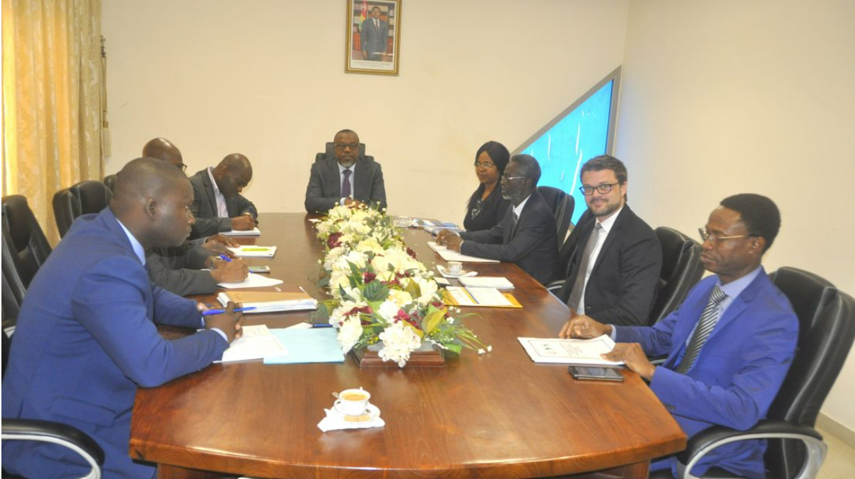

Mécanismes de gouvernance de l'ITIE en République Togolaise

Principaux acteurs et rôles de l'Initiative ITIE au Togo
Les principaux acteurs de l’ITIE en République Togolaise ont été déterminés par le décret n°2010-024/PR du 30 mars 2010 portant création, attributions, composition, organisation et fonctionnement des organes de mise en œuvre de l’ITIE au Togo qui a été mis en place et prévoit la création de :
Tableau 1 : Organes de mise en œuvre de l’ITIE
Organe | Responsabilité/Mandat | Composition
Conseil National de Supervision | - Définir les grandes orientations politiques et Stratégiques de I'’ITIE;  - Superviser le processus d'élaboration et de mise en œuvre de I'ITIE;  - Suivre l'état d'avancement de la mise en œuvre de I'ITIE;  - S’assurer delà participation de tous les acteurs au processus d'élaboration et de mise en œuvre de I'ITIE ;  - Évaluer I ‘impact de la mise en œuvre de I'ITIE sur Ie développement durable et la réduction de la pauvreté ;  - Résoudre les éventuels blocages de la mise en œuvre de l'ITIE | - Président : Ie Premier Ministre ;  - Vice-Président : Ie Ministre chargé de l'Economie et des Finances ;  - Membres :  - Ie Ministre chargé des Mines et de l’Energie ;  - Ie Ministre charge de l’Environnement ;  - Ie Ministre du Commerce ;  - Ie Ministre charge de l'Administration territoriale, de la décentralisation et des Collectivités locales ;  - Ie Ministre charge de l’industrie ;  - Ie Directeur National de la BCEAO ;  - cinq (5) représentants des sociétés minières :  - Ie Président des associations des journalistes du Togo ;  - Ie représentant des organisations de la société civile.
Comité de Pilotage | Mise en œuvre et le suivi selon une démarche participative, de I'ITIE au Togo, en vue de garantir une contribution optimale des recettes générées par I ‘exploitation des ressources minérales au développèrent économique du pays et à la réduction de la pauvreté. | - Président : Ie Ministre des Mines et de l'Energie ;  - Vice-président : Ie Secrétaire General du Ministère de l'Economie et des Finances;  - Membres :  - Ie Secrétaire Permanent pour Ie suivi des réformes économiques et des programmes;  - Ie Directeur Général des Douanes ;  - Ie Directeur Général des impôts ;  - Ie Directeur Général des Mines et de la Géologie;  - Ie Directeur Général de I ‘Industrie ;  -un représentant du Ministère chargé de l'Administration Territoriale, de la Décentralisation et des Collectivités locales;  - deux (2) représentants de l'Assemblée Nationale ;  - un représentant de la BCEAO ;  - un représentant de l'Association professionnelle des banques et établissements financiers du Togo;  - un représentant du Ministre charge du Commerce;  - cinq (5) représentants des sociétés minières et pétrolières en phase d'exploitation ;  - un représentant du groupement professionnel des industries extractives.;  - quatre (4) représentants des organisations de la société civile;  - un (1) représentant des media public;  - un (1) représentant des media prives
Secrétariat Technique | - Elaboration du projet de plan d'actions pour la mise en œuvre des principes de "ITIE et le suivi de son exécution ;  - Centralisation, en relation avec les représentants de l'administration et des industries extractives, des données relatives respectivement aux paiements déclarés par ces industries et aux recettes enregistrées dans la comptabilité de l'Etat  - Organisation des réunions du comité de pilotage et l‘assistance aux groupes de travail ; et  - Elaboration des projets de rapport sur l'état d'avancement de la mise en œuvre de I'ITIE au Togo. | Outre la Comptabilité et le secrétariat du Coordonnateur, le Secrétariat technique comprend les cellules ci-après :  - Cellule Administration et renforcement de capacités ;  - Cellule Information et communication ;  - Cellule Collecte et traitement de données.
Source : ITIE Togo

Plan d'action national (PAN) de l’ITIE-Togo
Le plan d’action 2021-2025, qui a été adopté par le comité de pilotage le 16 septembre 2021 au deuxième jour de sa 38ème réunion ordinaire et publié sur le site web de l’ITIE Togo, s’inscrit dans le cadre du suivi des mesures correctives issues de la deuxième validation du Togo, pour de meilleurs progrès lors de la troisième validation du Togo qui se fera par rapport à la Norme ITIE 2019 à partir du 1er janvier 2024.
Les exigences 1.4 et 1.5 sont les seules considérées comme ayant un niveau de progrès significatif tandis que toutes les autres ont atteint un niveau de progrès satisfaisant et parfois même au-delà. De ce fait, le Togo a accompli globalement des progrès significatifs dans la mise en œuvre de la Norme ITIE, avec des améliorations substantielles concernant les deux exigences individuelles restantes.

Indice de gouvernance
En 2020, la Banque Mondiale avait publié les indicateurs de gouvernance dans le monde (WGI) mis à jour en 2020. Les WGI sont produits par Daniel Kaufmann Président du Natural Resource Governance Institute (NRGI) et Brookings Institution et Aart Kraay du groupe de recherche en développement de la Banque Mondiale. Les indicateurs sont un ensemble de données de recherche résumant les points de vue sur la qualité de la gouvernance fournis par de nombreuses entreprises, citoyens et experts interrogés dans les pays industriels et en développement. Ces données sont recueillies auprès de plusieurs instituts d'enquête, groupes de réflexion, organisations non gouvernementales, organisations internationales et entreprises du secteur privé. Les WGI ne reflètent pas les opinions officielles du Natural Resource Governance Institute, de la Brookings Institution, de la Banque Mondiale, de ses directeurs exécutifs ou des pays qu'ils représentent. Les indices de gouvernance de la Banque Mondiale sont définis comme suit :
Tableau 2 : Définition des indices de gouvernance de la Banque Mondiale
N° | Indice | Description
1 | Voix et responsabilité | Mesure à quel point les citoyens d'un pays peuvent participer à la sélection de leurs gouvernants, ainsi que la liberté d'expression, d'association et de presse.
2 | Stabilité politique et absence de violence/terrorisme | Mesure la probabilité d'une déstabilisation ou d'un renversement de gouvernement par des moyens inconstitutionnels ou violents, y compris le terrorisme.
3 | Efficacité du gouvernement | Mesure la qualité des services publics, les performances de la fonction publique et son niveau d'indépendance vis-à-vis des pressions politiques.
4 | Qualité de la réglementation | Mesure la capacité des pouvoirs publics à élaborer et appliquer de bonnes politiques et réglementations favorables au développement du secteur privé.
5 | État de droit | Mesure le degré de confiance qu 'ont les citoyens dans les règles conçues par la société et la manière dont ils s'y conforment et, en particulier, le respect des contrats, les compétences de la police et des tribunaux, ainsi que la perception de la criminalité et de la violence.
6 | Lutte contre la corruption | Mesure l'utilisation des pouvoirs publics à des fins d'enrichissement personnel, y compris la grande et la petite corruption, ainsi que la prise en otage - de l'État par les élites et les intérêts privés.

Le classement du Togo en matière de bonne gouvernance entre 2019 et 2021 s'affiche très bas par rapport au classement mondial, mais avec une légère amélioration en 2021, il est détaillé comme suit :
Tableau 3 : Classement du Togo en matière de bonne gouvernance entre 2019 et 2021
N | Indicator |  | 2019 |  |  | 2020 |  |  | 2021
N | Indicator |  | Country | Rank |  | Country | Rank |  | Country | Rank
1 | Control of corruption
 | Highest |  | New Zealand | 1 |  | Denmark | 1 |  | Denmark | 1
 |  |  | Togo | 154 |  | Togo | 153 |  | Togo | 152
 | Lowest |  | South Sudan | 209 |  | South Sudan | 209 |  | South Sudan | 209
2 | Government Effectiveness
 | Highest |  | Singapore | 1 |  | Singapore | 1 |  | Singapore | 1
 |  |  | Togo | 176 |  | Togo | 155 |  | Togo | 153
 | Lowest |  | South Sudan | 209 |  | Yemen, Rep. | 209 |  | South Sudan | 209
3 | Political Stability and Absence of Violence/Terrorism
 | Highest |  | Greenland | 1 |  | Greenland | 1 |  | Greenland | 1
 |  |  | Togo | 179 |  | Togo | 179 |  | Togo | 171
 | Lowest |  | Yemen, Rep. | 213 |  | Syrian Arab Republic | 213 |  | Somalia | 213
4 | Regulatory Quality
 | Highest |  | Singapore | 1 |  | Singapore | 1 |  | Singapore | 1
 |  |  | Togo | 159 |  | Togo | 147 |  | Togo | 150
 | Lowest |  | Korea, Dem. Rep. | 209 |  | Korea, Dem. Rep. | 209 |  | Korea, Dem. Rep. | 209
5 | Rule of Law
 | Highest |  | Finland | 1 |  | Finland | 1 |  | Finland | 1
 |  |  | Togo | 147 |  | Togo | 151 |  | Togo | 143
 | Lowest |  | Somalia | 209 |  | Venezuela, RB | 209 |  | Venezuela, RB | 209
6 | Voice and Accountability
 | Highest |  | Norway | 1 |  | Norway | 1 |  | Norway | 1
 |  |  | Togo | 152 |  | Togo | 151 |  | Togo | 153
 | Lowest |  | Korea, Dem. Rep. | 208 |  | Korea, Dem. Rep. | 208 |  | Korea, Dem. Rep. | 208

Figure 3: Indicateurs de bonne gouvernance du Togo entre 2019 et 2021

Nature et périmètre des travaux
Le cabinet MOORE Insight a été mandaté par le Comité de Pilotage de la mise en œuvre de l’Initiative pour la Transparence dans les Industries Extractives au Togo (ITIE Togo) pour l’élaboration du Rapport ITIE couvrant l’année 2021.
Les travaux du cabinet ont consisté principalement à collecter, rapprocher et compiler, pour l’année 2021 :
i. les paiements versés à l’État et déclarés par les entreprises extractives détentrices de titre pétrolier, minier au Togo, d’une part ; et
ii. les recettes provenant de ces entreprises déclarées par l’État, d’autre part.
La mission de conciliation a été conduite sur la base des normes ISRS (International Standard on Related Services) et plus précisément la norme n°4400 relative aux « missions d’examen d’informations financières sur la base de procédures convenues » ainsi que le code d’éthique de l’IFAC. Les travaux ont été conduits conformément aux Termes de Référence inclus dans la Demande de Propositions et tels qu’approuvés par le Comité de Pilotage de l’ITIE Togo.

Les procédures convenues n’ont pas pour objet :
- d’effectuer un audit ou un examen limité des revenus extractifs. L’audit des données incluses dans le présent rapport n’entre pas dans les Termes de Référence de notre mission. Toutefois, les informations conciliées portent sur des données auditées et/ou attestées par les parties déclarantes ; et
- de déceler des erreurs, des actes illégaux ou d’autres irrégularités hormis ceux que nous avons pu rencontrer lors de la conduite de nos travaux.
Ce rapport comprend sept sections résumées plus bas ainsi que des annexes détaillant les informations collectées lors des travaux de rapprochement :
- Section 1- Un résumé des résultats de la conciliation et de la contribution du secteur extractif ;
- Section 2- L’approche et la méthodologie suivies pour la conduite des travaux ;
- Section 3- Le périmètre couvert et les modalités de sa détermination ;
- Section 4- Les données contextuelles sur le secteur extractif ;
- Section 5- Les résultats des travaux de conciliation ;
- Section 6- L’analyse des données ITIE collectées ; et
- Section 7- Les enseignements tirés et les recommandations pour le renforcement de la mise en œuvre de l’ITIE.
Le présent rapport prend en considération les données financières qui nous ont été communiquées jusqu’à la date du 31 juillet 2023.

SYNTHESE
Ce rapport résume entre autres les informations sur le rapprochement des revenus fiscaux et non fiscaux provenant du secteur extractif au Togo et constitue une partie intégrante du processus de mise en œuvre de l’ITIE. Dans ce cadre, les entreprises extractives et les organismes collecteurs (régies financières et autres administrations) ont reporté respectivement les paiements et les revenus prévus par l’Exigence 4.1 de la Norme ITIE 2019.
Les entités déclarantes ont été également sollicitées pour reporter d’autres informations contextuelles comme les données sur la production, les exportations, l’emploi, les paiements sociaux et autres données prévues par la Norme ITIE 2019.

Revenus du secteur extractif

Evolution des revenus du secteur extractif
Les revenus du secteur extractif ont augmenté de 2,31 milliards de FCFA en 2021, soit une hausse de 13%, passant de 17,53 milliards de FCFA en 2020 à 19,84 milliards FCFA en 2021. Le secteur de l’exploitation minière à grande échelle est considéré comme le principal contributeur à concurrence de 85% du total des revenus dans le secteur extractif.
Le tableau suivant présente le détail de cette évolution par secteur :
Tableau 4 : Evolution des revenus par secteur
Secteur | Revenus 2021 |  | Revenus 2020 |  | Variation
Secteur | (Milliards FCFA) | % total paiement | (Milliards FCFA) | % total paiement | (Milliards FCFA) | %
Exploitation minière à grande échelle | 16,88 | 85% | 14,68 | 84% | 2,20 | 15,0%
Exploitation de nappe souterraine | 1,19 | 6% | 1,19 | 7% | 0,00 | 0,3%
Exploitation minière à petite échelle | 0,89 | 4% | 0,50 | 3% | 0,40 | 79,9%
Exploitation de matériaux de construction | 0,88 | 4% | 1,17 | 7% | (0,29) | -25,0%
Total | 19,84 | 100% | 17,53 | 100% | 2,31 | 13%
Source : Déclaration ITIE
Il est à noter que la variation provient principalement des paiements des deux sociétés SCANTOGO et SNPT qui ont augmenté de 1,95 milliards de FCFA. Les deux sociétés opèrent dans l’exploitation minière à grande échelle et leurs paiements sont passés de 10,31 milliards de FCFA à 11,16 milliards pour SCANTOGO et de 2,25 milliards de FCFA à 3,36 milliards pour SNPT.

Revenus générés par le secteur extractif en 2021
Les revenus générés par le secteur extractif totalisent un montant de 19,84 milliards de FCFA pour l’année 2021. La répartition des revenus par agence gouvernementale comparée à l’année 2020 est présentée dans le tableau ci-dessous :
Tableau 5 : Répartition des revenus par Régie Financière au cours de l’exercice 2021 comparée à 2020
Entité Gouvernementale | Revenues 2021 |  | Revenues 2020 |  | Variation
Entité Gouvernementale | (Milliards FCFA) | % | (Milliards FCFA) | % | (Milliards FCFA) | %
Commissariat des Impôts (CI) | 8,97 | 45% | 7,36 | 42% | 1,61 | 21,8%
Commissariat des Douanes et Droits Indirects (CDDI) | 5,84 | 29% | 3,83 | 22% | 2,01 | 52,5%
Caisse Nationale de Sécurité Sociale (CNSS) | 2,10 | 11% | 2,19 | 12% | (0,09) | -3,9%
Direction Générale des Mines et de la Géologie (DGMG) | 1,74 | 9% | 1,97 | 11% | (0,23) | -11,5%
Contributions Sociales | 0,60 | 3% | 1,22 | 7% | (0,62) | -51,1%
Direction Générale du Trésor et de la Comptabilité Publique (DGTCP) | 0,46 | 2% | 0,65 | 4% | (0,19) | -29,3%
Communes et régions des localités minières | 0,12 | 1% | 0,31 | 2% | (0,19) | -62,5%
Direction Générale du Travail et de Lois Sociales (DGTLS) | 0,01 | 0% | 0,01 | 0% | 0,00 | 31,9%
Agence Nationale de Gestion de l'Environnement (ANGE) | 0,00 | 0% | 0,00 | 0% | 0,00 | 575,8%
Total | 19,84 | 100% | 17,53 | 100% | 2,31 | 13%
Source : Déclaration ITIE
Il est à noter que :
- Les revenus perçus par le Commissariat des Impôts (CI) et le Commissariat des Douanes et Droits Indirects (CDDI) représentaient respectivement 45% et 29% du total des flux de revenus générés par le secteur.
- La variation provient principalement des paiements des deux sociétés SNPT et WACEM au Commissariat des Impôts (CI) qui ont varié de 1,42 milliards de FCFA en passant de 0,06 milliards de FCFA à 1,00 milliards pour la première et de 1,06 milliards de FCFA à 1,54 milliards pour la deuxième. Ainsi que les paiements au Commissariat des Douanes et Droits Indirects (CDDI) de la société SCANTOGO MINES qui ont varié de 1,47 milliards de FCFA en passant de 2,94 milliards de FCFA à 4,41 milliards de FCFA
Figure 4: Affectation des revenus extractifs

Production et exportations du secteur extractif

La production
Sur la base des données déclarées par les sociétés extractives et après travaux de réconciliation, la production est présentée dans le tableau suivant :
Tableau 6 : Sommaire des valeurs de la production en milliards de FCFA  Source : Déclarations ITIE | Figure 5: Contribution à la production par substance  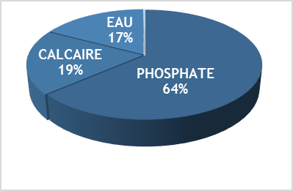
  Produit extrait | 2021 |  | 2020 |  | Différence
  Produit extrait | Valeur | % | Valeur | % | Différence
  PHOSPHATE | 72,67 | 63,65% | 57,15 | 53,31% | 15,52
  CALCAIRE | 21,80 | 19,10% | 25,17 | 23,47% | -3,37
  EAU | 19,59 | 17,16% | 23,98 | 22,37% | -4,39
  ARGILE | 0,05 | 0,05% | 0,21 | 0,20% | -0,16
  DOLOMITE | 0,05 | 0,04% | 0,05 | 0,04% | 0
  Autres | 0 |  | 0,65 | 0,06% | -0,65
  TOTAL | 114,17 | 100% | 107,21 | 100% | 6,95
On note que la production totale s’est améliorée en 2021 de 7 milliards de FCFA par rapport à 2020, cela s’explique par la diminution des productions de l’eau et du calcaire de 4 et 3 milliards de FCFA contre une nette augmentation de la production de phosphate de la société SNPT de 15,5 milliards de FCFA.

Les exportations
Sur la base des données déclarées par les sociétés extractives et après travaux de réconciliation, les exportations minières par substance pour l’année 2021 se présentent dans le tableau ci-dessous :
Tableau 7 : Sommaire des valeurs des exportations en milliards de FCFA  Source : Déclarations ITIE | Figure 6: Contribution à l’export par substance  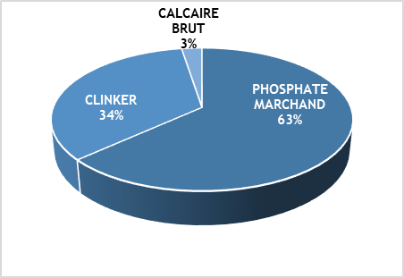
  Produit exporté | 2021 |  | 2020 |  | Différence
  Produit exporté | Valeur | % | Valeur | % | Différence
  PHOSPHATE MARCHAND | 60,29 | 63,30% | 49,47 | 48,84% | 10,82
  CLINKER | 32,53 | 34,15% | 49,52 | 48,89% | (16,99)
  CALCAIRE BRUT | 2,41 | 2,53% | 2,26 | 2,23% | 0,15
  EAU MINERALE | 0,02 | 0,02% | 0,03 | 0,03% | (0,01)
  Total | 95,25 | 100% | 101,28 | 100% | (6,03)

Contribution du secteur extractif dans l’économie
Sur la base des données économiques présentées au niveau de la Section 5.4 du présent rapport et dont les sources y sont détaillées, la contribution du secteur extractif dans le Produit Intérieur Brut (PIB), les recettes de l’Etat, les exportations et l’emploi se présentent comme suit :
Figure 7: Contribution du secteur extractif dans l’économie en 2021
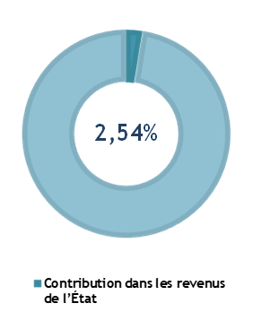 | 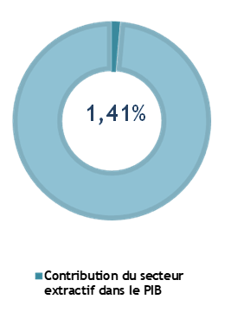
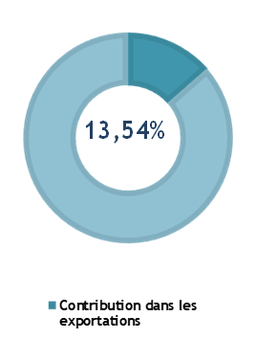 | 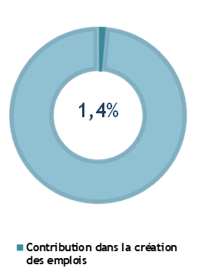

Synthèse des travaux de rapprochement

Périmètre de rapprochement
Le présent rapport couvre les revenus provenant de toutes les entreprises extractives détentrices d’un titre actif au 31 décembre 2021. Pour le besoin de la détermination du périmètre de rapprochement, le Comité de Pilotage de l’ITIE-Togo a retenu l’approche suivante :
Sociétés extractives
Le Comité de pilotage a convenu de retenir dans le périmètre de rapprochement 2021 toutes les sociétés, détenant des permis d’exploitation ou de recherche dans le secteur minier et de carrières ainsi que les sociétés agréées productrices d’eau, ayant une contribution supérieure ou égale à 600 millions FCFA en 2021 permettant un taux de couverture de 91,62% (voir section 4.2.1). Ces entités sont composées comme suit :
Tableau 8 : Périmètre des sociétés extractives
No. | Nom des sociétés | NIF | Activité de l'entreprise
1 | SCANTOGO MINES | 1000161343 | Exploitation minière à grande échelle
2 | WACEM SA | 1000144378 | Exploitation minière à grande échelle
3 | SNPT | 1000160416 | Exploitation minière à grande échelle
4 | MIDNIGHT SUN SA | 1000145152 | Exploitation de matériaux de construction
5 | TDE SA | 1000166680 | Exploitation de nappe souterraine
Entreprises d’Etat dans le secteur extractif
Toutes les entreprises de l’Etat opérant dans le secteur extractif ont été retenues dans le périmètre de rapprochement, notamment, la Société Nouvelle des Phosphates du Togo (SNPT) et la Société Togolaise des Eaux SA (TdE).
Flux de paiement
Le Comité de pilotage a convenu de retenir dans le périmètre de rapprochement 2021 :
- tous les impôts, taxes et redevances prévus par le Code des Hydrocarbures et le Code Minier;
- tous les flux de paiements identifiés en appliquant le principe de continuité (réf. Rapport ITIE 2020) et l’analyse de la règlementation en vigueur; et
- les transactions de troc, les paiements et transferts infranationaux et les paiements sociaux sont rapportés sans application de seuil de matérialité.
La liste des flux de paiement retenus dans le périmètre 2021 est présentée dans la Section 3.4 du présent rapport.
Entités publiques
Sur la base du périmètre proposé pour les sociétés extractives et les flux de paiements, huit (8) administrations publiques et une entreprise d’Etat dans le secteur extractif ont été sollicitées pour la déclaration des recettes perçues des sociétés extractives. Ces entités sont présentées comme suit :
Tableau 9 : Périmètre des administrations gouvernementales et autres administrations publiques
N° | Entités gouvernementales
1 | Commissariat des Impôts (CI)
2 | Commissariat des Douanes et Droits Indirects (CDDI)
3 | Direction Générale du Trésor et de la Comptabilité Publique (DGTCP)
4 | Direction Générale des Mines et de la Géologie (DGMG)
5 | Direction Générale du Travail et de Lois Sociales (DGTLS)
6 | Société Togolaise des Eaux (TdE)
7 | Caisse Nationale de Sécurité Sociale (CNSS)
8 | Agence Nationale de Gestion de l’Environnement (ANGE)
9 | Les communes de 15 localités minières
Par ailleurs, en application de l’Exigence ITIE 4.1.d, les revenus provenant des autres sociétés du secteur extractif non retenues dans le périmètre de rapprochement 2021, c’est-à-dire, toutes les sociétés, détenant des permis d’exploitation ou de recherche dans le secteur minier et de carrières ainsi que les sociétés agréées productrices d’eau, et ayant une contribution inférieure à 600 millions FCFA en 2021, ont été prises en compte dans le rapport ITIE 2021 à travers une déclaration unilatérale des administrations publiques.

Ecart de rapprochement
Les travaux de rapprochement des flux de paiements ont eu pour objectif de détecter l’existence d’éventuels écarts entre les montants des paiements déclarés par les entreprises extractives et les revenus déclarés par l’Etat. Les écarts identifiés initialement ont été analysés et ajustés chaque fois que les justifications nécessaires ont été produites par les parties déclarantes.
Ecart de rapprochement
Les écarts de rapprochement définitif (après ajustements) sont résumés au niveau du tableau suivant :
Tableau 10 : Le sommaire des résultats de réconciliation en milliards de FCFA
Entités gouvernementales | Société Extractive (a) | Gouvernement (b) | Différence non réconciliée | % (d) = (c)/(b)
Direction Générale des Mines et de la Géologie (DGMG) | 1,66 | 1,66 | - | 0,00%
Commissariat des Impôts (CI) | 8,20 | 8,16 | 0,04 | 0,50%
Commissariat des Douanes et Droits Indirects (CDDI) | 5,01 | 5,40 | (0,39) | (7,19%)
Direction Générale du Trésor et de la Comptabilité Publique (DGTCP) | 0,46 | 0,46 | - | 0,00%
Agence Nationale de Gestion de l'Environnement (ANGE) | 0,00 | 0,00 | - | 0,00%
Direction Générale du travail et de lois Sociales (DGTLS) | 0,01 | 0,01 | 0,00 | 18,83%
Caisse Nationale de Sécurité Sociale (CNSS) | 1,80 | 1,81 | (0,01) | (0,42%)
Communes et régions des localités minières | 0,31 | 0,12 | 0,20 | 164,63%
Total | 17,49 | 17,60 | (0,11) | (0,65%)

Justification de l’écart global de rapprochement résiduel
Après ajustements et travaux de réconciliation, une différence nette négative de 0,11 milliards de FCFA a été dégagée soit (0,65%) du total des recettes de l’Etat réconciliées. L’écart négatif s’explique principalement par les droits de douane déclarées par la CDDI et non confirmée par les deux sociétés MIDNIGHT et TDE.
Les détails des résultats de réconciliation et ajustements sont présentés dans la Section 5.3 du présent rapport.

Exhaustivité et fiabilité des données
Exhaustivité des données
(i) Les cinq (05) sociétés extractives retenues dans le périmètre de réconciliation ont tous soumis leurs formulaires de déclaration.
Le détail des soumissions est présenté en Annexe 5 du présent rapport.
(ii) Toutes les administrations gouvernementales sollicitées dans le cadre de la conciliation 2021 ont soumis des formulaires de déclaration pour chacune des entreprises extractives retenues dans le périmètre de conciliation, ainsi que pour les entreprises non retenues dans ledit périmètre.
Conclusion sur l’exhaustivité : Compte tenu de ce qui a été mentionné ci-dessus, nous pouvons conclure avec une assurance raisonnable que ce rapport couvre de manière exhaustive l’ensemble des revenus significatifs provenant du secteur extractif au Togo en 2021.
Fiabilité des données
Sociétés extractives et entreprises d’Etat dans le secteur extractif
Dans le cadre de la procédure convenue avec le Comité de pilotage pour assurer la crédibilité et la fiabilité des données reportées par les sociétés extractives et les entreprises d’Etat dans le secteur extractif, les sociétés retenues dans le périmètre de rapprochement ont été sollicitées pour soumettre un formulaire de déclaration :
- signé par un représentant habilité ; et
- certifié par un auditeur externe.
Sur les cinq (05) sociétés ayant soumis des formulaires de déclaration pour 2021, trois (03) sociétés ne se sont pas conformées avec la procédure convenue pour assurer la fiabilité et la certification des données, soit partiellement soit totalement. Ces sociétés sont listées dans le tableau ci-dessous par contribution :
Tableau 11 : Les sociétés extractives n’ayant pas conformé avec la procédure convenue pour la fiabilisation des données
Société | Montant réconcilié (en FCFA) | % revenu
WACEM SA | 2 278 560 742 | 12,94%
TDE SA | 644 070 982 | 3,66%
MIDNIGHT SUN SA | 692 478 903 | 3,93%
Total | 3 615 110 627 | 20,54%
Total Revenu réconcilié | 17 603 125 527
% Total Revenu | 20,54%
Les informations relatives à la fiabilisation des données des sociétés extractives sont présentées à l’Annexe 4 du présent rapport.

Les Organismes collecteurs
Conformément à la décision du Comité de pilotage, les formulaires de déclarations ITIE 2021 des entités gouvernementales doivent :
- porter la signature d’une personne habilitée de l’entité gouvernementale déclarante ; et
- être certifiés par la Cour des Comptes qui attestera que les données déclarées sont conformes aux revenus rapportés aux recettes recouvrées et comptabilisées dans les comptes de l’État.
Toutes les agences gouvernementales ont soumis des formulaires de déclaration ITIE 2021 signés et attestés par une personne habilitée.
Toutes les agences gouvernementales ont soumis des formulaires de déclaration certifiés par la Cour des Comptes.
Conclusion sur la fiabilité : En dehors des constats relevés concernant le défaut de certification des formulaires de déclaration des sociétés du secteur extractif, nous n’avons pas relevé d’éléments supplémentaires pouvant remettre en cause la fiabilité des revenus du secteur extractif rapportés par les organismes collecteurs inclus dans le présent rapport.

Recommandations rapport ITIE 2021
Sans remettre en cause les informations divulguées dans le présent rapport, une recommandation pour améliorer la mise en œuvre du processus ITIE au Togo a été formulée tel que détaillée en Section 7 du présent rapport. La recommandation formulée est résumée dans le tableau suivant :
Tableau 12 : Recommandation rapport ITIE 2021
N° | Titres | Exigences | Structures concernées | Recommandations
1 | Amélioration dans la communication des formulaires des entités déclarantes et mise à jour des formulaires de déclaration | 4.9 | Les entités déclarantes | Nous recommandons au Secrétariat Technique de l’ITIE au Togo avec l’appui du Comité de Pilotage de sensibiliser les entités déclarantes sur l’importance à se conformer aux instructions fournies pour le remplissage des formulaires de déclaration et sur l’importance de renseigner de manière exhaustive les informations demandées.  Nous recommandons également pour les prochaines réconciliations de revoir les formulaires de déclaration tout en respectant les dispositions des textes en vigueur.

Les recommandations émises sont détaillées dans la Section 7 du présent rapport.
Le suivi de la mise en œuvre des recommandations des rapports précédents est présenté dans la Section 7 du présent rapport.

Suivi des recommandations de la deuxième validation
Le suivi des mesures correctives issues de la deuxième validation du Togo est présenté dans l’annexe 10 du présent rapport.

Paul Stockton St James House, Vicar Lane,
Associé Sheffield, England, S1 2EX


APPROCHE ET MÉTHODOLOGIE
Le Compte Rendu de la 40ème réunion ordinaire du Comité de Pilotage a documenté l’adoption des termes de référence, d’élaboration des rapports ITIE 2020 et 2021, qui stipulent que la Commission Technique du Comité de Pilotage mène les tâches suivantes :
- Faire l'état des lieux et collecter des informations pour la revue documentaire de l'ensemble des documents (textes règlementaires et législatifs, logiciel, documents de procédure, Norme 1TIE 2019) nécessaires à la bonne compréhension de la mission (mise en œuvre du processus ITIE-Togo, secteur extractif Togolais, fiscalité minière en vigueur, système de perception des impôts, droits et taxes, la propriété effective, la déclaration par projet et la question du genre) ;
- Collecter les données auprès de sociétés minières et des sociétés de carrières, concernées par les rapports ITIE de 2020 et 2021 par le biais des formulaires déclarations, préalablement visés et attestés par les auditeurs externes ou les commissaires aux comptes des sociétés ;
- Collecter les données sur la répartition du capital social des sociétés extractives par actionnaire et par pays ;
- Collecter les données auprès des régies financières ou autres institutions de l'État par le biais des formulaires de déclarations certifiés par la Cour des Comptes attestant la fiabilité des données ;
- Collecter auprès du Comité de Pilotage de l'ITIE Togo les recommandations de nature à améliorer la gouvernance dans le secteur extractif ;
- Collecter des données désagrégées selon le genre sur les paiements sociaux volontaires et obligatoires ainsi que sur les emplois ;
- Collecter auprès du Comité de Pilotage de I'ITIE Togo et auprès des entités déclarantes les informations relatives à l'état d'avancement de la mise en œuvre des recommandations des rapports précédents ; et
- Proposer une note de synthèse des observations desdits rapports au Comité de pilotage.
Les termes de référence adoptés stipulent que le conciliateur indépendant mène par la suite effectue la revue documentaire collecté par la Commission Technique du Comité de Pilotage et procède aux travaux de rapprochement.

Processus de rapprochement
Le processus de rapprochement a été conduit en suivant les étapes suivantes :
- étude de cadrage pour la collecte des données contextuelles, la détermination d’un seuil de matérialité, la délimitation du périmètre de rapprochement et la mise à jour du formulaire de déclaration par la Commission Technique du Comité de Pilotage ;
- collecte des données par la Commission Technique du Comité de Pilotage sur les paiements des entreprises extractives et les revenus de l’Etat qui constituent la base des travaux de rapprochement ;
- rapprochement par le conciliateur indépendant des données déclarées par les parties déclarantes en vue d’identifier les écarts éventuels ; et
- prise de contact avec les parties déclarantes pour analyser les écarts et les ajuster sur la base des confirmations et justifications communiquées.

Etude de cadrage
Le Comité de Pilotage a pris en charge la phase de l’étude de cadrage dans son ensemble en :
- déterminant le périmètre du présent rapport ITIE 2021 : et
- mettant à jour les formulaires de déclaration (sur la base des formulaires du dernier rapport publié).
l’étude de cadrage a porté sur les secteurs des mines, de l’exploitation des carrières, de l’eau, de transport des produits extractifs ainsi que la commercialisation des substances minérales précieuses au Togo et a inclus des préconisations pour :
- les flux de paiements et autres données à retenir dans le périmètre de rapprochement ;
- les entreprises et organismes collecteurs qui sont tenus de faire une déclaration ;
- les garanties à apporter par les entités déclarantes pour assurer la crédibilité des données ITIE ; et
- le niveau de désagrégation à appliquer aux données ITIE.
Les résultats de l’étude de cadrage élaborée par le Comité de Pilotage, sont présentés dans la Section 3 du présent rapport.

Collecte des données
Le Comité de Pilotage a pris en charge de :
- communiquer les formulaires de déclaration aux entités déclarantes faisant partie du périmètre ; et
- collecter les formulaires de déclaration dûment remplis des entités déclarantes faisant partie du périmètre.
Les entités déclarantes ont également été sollicitées pour annexer à leurs déclarations, le détail par quittance et par date de paiement des montants rapportés et leurs états financiers certifiés pour l’année couverte par le présent rapport.
Le présent rapport prend en considération les données financières qui nous ont été communiquées jusqu’à la date du 18 juillet 2023.

Compilation des données et analyse des écarts
Au cours de cette phase, nous avons procédé:
- au rapprochement des flux de paiements déclarés par les entreprises extractives avec les recettes déclarées par les régies financières ;
- à l’identification des différences, des écarts significatifs et l’analyse de leurs origines ;
- à la collecte des éléments de réponse des entreprises et des régies financières concernant les écarts et l’examen des pièces justificatives ; et
- à l’identification des ajustements nécessaires. Ces ajustements ont été opérés sur la base des justifications et/ou confirmations obtenues des parties déclarantes.
Chaque fois où les écarts n’ont pas pu être rapprochés, nous avons contacté les parties déclarantes concernées en vue d’obtenir les documents justificatifs pour procéder aux ajustements. Dans certains cas, ces écarts n’ont pas pu être ajustés.
Les résultats des travaux de rapprochement sont présentés dans la Section 5.1 du présent rapport.

Processus d’assurance des données ITIE
Afin de garantir la fiabilité et l’exhaustivité des données reportées dans le cadre du rapport ITIE 2021, et pour se conformer à l’Exigence 4.9 de la Norme ITIE (2019), les mesures suivantes ont été adoptés par le Comité de Pilotage :
Pour les entreprises extractives.
Le formulaire de déclaration doit :
- porter la signature d’une personne habilitée à représenter l’entreprise extractive ;
- être accompagné des états financiers certifiés de l’entreprise pour l’année 2021 ou de tout autre document signé par le CAC attestant la certification des états financiers de 2021 ; et
- être certifié par un auditeur externe (qui peut être le CAC).
Pour les organismes collecteurs
Le formulaire de déclaration doit :
- porter la signature d’une personne habilitée à représenter la régie financière ; et
- être certifié par la Cour des Comptes. Cette dernière devra produire une lettre d’affirmation certifiant la conformité des revenus rapportés aux recettes recouvrées et comptabilisés dans les comptes de l’État.

Niveau de désagrégation
Conformément à l’Exigence 4.7 de la Norme ITIE 2019, les données ont été rapportées par entreprise, par flux de paiement, par régie financière et par projet. En outre, les entités déclarantes ont été sollicitées à fournir, pour chaque montant et pour chaque information contextuelle, le détail nécessaire tel que prévu dans les formulaires de déclaration.
Les fiches de conciliation détaillées pour chaque société extractive sont présentées au niveau de l’Annexe 6 du présent Rapport.

Base des déclarations
Les paiements et les revenus déclarés dans le cadre du Rapport ITIE correspondent strictement à des flux de paiement ou des contributions intervenus et recouvrés par l’Etat durant l’année 2021. Autrement dit, les paiements effectués avant le 1er janvier 2021 après le 31 décembre 2021 ont été exclus.
Les entités déclarantes ont été sollicitées pour divulguer leurs paiements ou revenus dans la devise de paiement. Aucun paiement en monnaie autre que le FCFA n’a été rapporté dans le présent rapport.

Procédures de gestion et de protection des données collectées
Dans l’objectif de protéger la confidentialité des données collectées de la part des entités déclarantes, les mesures suivantes ont été convenues avec le Comité de Pilotage :
- seules les données exigées par la Norme ITIE, les Termes de Références et les travaux de rapprochements ont été sollicitées. Toute information non pertinente communiquée par inadvertance a été supprimée et/ou détruite ;
- les données collectées sont traitées sur des ordinateurs portables verrouillés par des mots de passe et les communications par courrier électronique seront effectuées via des serveurs de messagerie sécurisés ;
- les données sources sont archivées d’une manière sécurisée une fois le rapport final transmis au Comité de Pilotage ;
- les parties déclarantes ont été sollicitées de communiquer toute information considérée comme sensible ou confidentielle directement au secrétariat technique ; et
- toutes les demandes d'informations supplémentaires de la part des entités gouvernementales ou des sociétés déclarantes pour les besoins de rapprochement ont été traitées conformément au protocole indiqué ci-dessus.

PERIMETRE du rapport ITIE 2021
Le périmètre de rapprochement qui résulte de l’application de l’approche ci-dessous présentée, se présente comme suit :
Tableau 13 : Couverture de l’exercice de réconciliation de 2021
Périmètre 2021 | Nombre
Nombre de flux de paiement | 48
Nombre d’entreprises extractives | 5
Nombre d’administrations gouvernementales déclarantes | 9
Couverture par l’exercice de rapprochement 2021 par rapport aux revenus du gouvernement | 93%

Approche retenue
Pour les besoins de l’analyse du seuil de matérialité, une approche a été élaborée et validée par le Comité de Pilotage. Cette approche s’est basée sur les critères suivants :
Tableau 14 : Approche et seuils de détermination du périmètre de rapprochement
Approche proposée pour la sélection du périmètre de rapprochement
Flux de paiement
Retenir les flux de paiement en appliquant le principe de continuité (réf. Rapport ITIE 2020)
Retenir tous les flux de paiement (spécifiques et de droit commun) supérieur à 10 millions de FCFA.
En plus des flux identifiés, les entités déclarantes sont sollicitées de reporter tous les autres flux de paiement dépassant le seuil de 10 millions FCFA.
Entreprises extractives
Retenir les sociétés détenant des permis d’exploitation ou de recherche dans le secteur minier et de carrières ainsi que les sociétés agréées productrices d’eau dont le total des paiements est ≥600 millions de FCFA.
Toutes les autres sociétés non retenues feront l’objet d’une déclaration unilatérale par les entités gouvernementales

Entités gouvernementales
Toutes les entités gouvernementales ainsi que les sociétés de l’État impliquées dans la collecte des revenus extractifs sans l’application du seuil de matérialité.

Périmètre retenue

Périmètre des sociétés extractives
Le Comité de pilotage a décidé de retenir dans le périmètre de rapprochement 2021 toutes les sociétés détenant des permis d’exploitation ou de recherche dans le secteur minier et de carrières ainsi que les sociétés agréées productrices d’eau dont le total des paiements est ≥ 600 millions de FCFA.
L’analyse des données collectées se présente comme suit :
Tableau 15 : Détermination des sociétés incluses dans le périmètre
N° | Payment range | Nombre de sociétés | Montant total  (FCFA) | % | Montant cumulé  (FCFA) | Cumul %
1 | Supérieur> FCFA 600 000 000 | 5 | 17 979 362 608 | 91,62% | 17 979 362 608 | 91,62%
2 | FCFA 600 000 000 > x > FCFA 100 000 000 | 5 | 877 498 479 | 4,47% | 18 856 861 087 | 96,09%
3 | FCFA 100 000 000 > x > FCFA 10 000 000 | 13 | 635 453 004 | 3,24% | 19 492 314 091 | 99,33%
4 | FCFA 10 000 000 > Inférieur | 109 | 131 340 388 | 0,67% | 19 623 654 479 | 100,00%
 | Total | 132 | 19 623 654 479 | 100% | 19 623 654 479
Sur cette base, 5 sociétés extractives ont été retenues dans le périmètre de rapprochement pour l’année 2021 comme suit :
Tableau 16 : Périmètre des sociétés extractives
No. | Nom des sociétés | NIF | Activité de l'entreprise
1 | SCANTOGO MINES | 1000161343 | Exploitation minière à grande échelle
2 | WACEM SA | 1000144378 | Exploitation minière à grande échelle
3 | SNPT | 1000160416 | Exploitation minière à grande échelle
4 | MIDNIGHT SUN SA | 1000145152 | Exploitation de matériaux de construction
5 | TDE SA | 1000166680 | Exploitation de nappe souterraine
Par ailleurs, en application de l’Exigence ITIE 4.1.d, les revenus provenant des autres sociétés non retenues dans le périmètre de rapprochement 2021, c’est-à-dire, toutes les sociétés détenant des permis d’exploitation ou de recherche dans le secteur minier et de carrières ainsi que les sociétés agréées productrices d’eau dont le total des paiements est inférieur à 600 millions de FCFA, ont été prises en compte dans le rapport ITIE 2021 à travers une déclaration unilatérale des administrations publiques.

Périmètre des flux de paiements
Le Comité de pilotage a convenu de retenir dans le périmètre de rapprochement 2021 :
- tous les impôts, taxes et redevances prévus par le Code des Hydrocarbures et le Code Minier;
- tous les flux de paiements identifiés en appliquant le principe de continuité (réf. Rapport ITIE 2020) et l’analyse de la règlementation en vigueur; et
- les transactions de troc, les paiements et transferts infranationaux et les paiements sociaux sont rapportés sans application de seuil de matérialité.
Sur cette base, 100% des flux de paiements ont été retenus dans le périmètre de rapprochement :
Tableau 17 : Périmètre des flux de paiement validé par le CP-ITIE
N° | Code | Nomenclature des flux | Administration
Paiements en numéraire
1 | 1.1 | Frais d’instruction du dossier | DGMG
2 | 1.2 | Droits Fixes | DGMG
3 | 1.3 | Redevances Superficiaires | DGMG
4 | 1.4 | Redevances Minières | DGMG
5 | 1.5 | Pénalités aux infractions minières | DGMG
6 | 2.1 | Impôt sur les Sociétés | CI
7 | 2.2 | Impôt sur le Revenu des Capitaux Mobiliers | CI
8 | 2.3 | Impôt Minimum Forfaitaire | CI
9 | 2.4 | Taxe professionnelle/Patente | CI
10 | 2.5 | Taxes Foncières | CI
11 | 2.6 | Impôt sur le Revenu des Personnes Physiques IRPP/IRTS | CI
12 | 2.7 | Taxes sur Salaires | CI
13 | 2.8 | Taxes Complémentaires sur Salaire | CI
14 | 2.9 | Taxe sur la Valeur Ajoutée | CI
15 | 2.1 | Retenue sur prestation de services | CI
16 | 2.11 | Retenue sur loyer | CI
17 | 2.12 | Taxe sur la Fabrication et la commercialisation des boissons | CI
18 | 2.13 | Taxe d’enlèvement d’ordure | CI
19 | 2.14 | Taxe professionnelle unique | CI
20 | 2.15 | Redressements fiscaux et pénalités payés au CI | CI
21 | 2.16 | Droits d’enregistrement | CI
22 | 2.17 | Taxes sur les véhicules | CI
23 | 3.1 | Droit de Douane | CDDI
24 | 3.2 | Taxe sur la Valeur Ajoutée au cordon douanier | CDDI
25 | 3.3 | Taxe sur la commercialisation des pierres et substances précieuses | CDDI
26 | 3.4 | Autres paiements | CDDI
27 | 4.1 | Dividendes | DGTCP
28 | 4.2 | Avances sur dividendes | DGTCP
29 | 5.1 | Taxe sur la délivrance de conformité environnementale | ANGE
30 | 5.2 | Certificat de régularisation environnementale | ANGE
31 | 6.1 | Taxes d’autorisation d’embauche | DGTLS
32 | 6.2 | Frais d’attestation de paiement de créance de salaire | DGTLS
33 | 6.3 | Frais d’étude et de visa des règlements intérieurs | DGTLS
34 | 6.4 | Taxes de visa des contrats des étrangers | DGTLS
35 | 6.5 | Frais de certification de la qualité de documents | DGTLS
36 | 6.6 | Taxe de visa des contrats d’apprentissage | DGTLS
37 | 7.1 | Taxe de prélèvement d’eau dans la nappe | TdE
38 | 8.1 | Cotisations sociales | CNSS
39 | 9.1 | Paiements directs aux communes | Communes
40 | 10.1 | Autres paiements significatifs versés à l’État > 5 millions de FCFA | Autres
Dépenses Sociales (rubrique réservée uniquement aux Sociétés Extractives)
41 | 11.1 | Dépenses sociales obligatoires | Tous
42 | 11.2 | Dépenses sociales volontaires | Tous
Transferts (rubrique réservée uniquement aux Entités gouvernementales et communes)
43 | 12.1 | Transferts aux communes des paiements recouvrés par le CI | CI
44 | 12.2 | Transferts au titre des recettes Douanières | CDDI
45 | 12.3 | Autres recettes transférées | Tous
Transactions de Troc
46 | 13.1 | Total budget de l’engagement/travaux | État
47 | 13.2 | Valeur des engagements/travaux encourus du 1/1/2021 au 31/12/2021 | État
48 | 13.3 | Valeur cumulée des engagements/travaux encourus au 31/12/2021 | État
Les définitions des flux retenus sont présentées à l’Annexe 7 du présent rapport.

Périmètre des administrations gouvernementales et autres administrations publiques
Sur la base du périmètre proposé pour les sociétés extractives et les flux de paiements, huit (8) administrations publiques et une entreprise d’Etat dans le secteur extractif ont été retenues par le Comité de pilotage pour la déclaration des recettes perçues des sociétés extractives au cours de l’année 2021. Ces entités sont présentées dans le tableau ci-dessous :
Tableau 18 : Périmètre des administrations gouvernementales et autres administrations publiques
N° | Entités gouvernementales
1 | Commissariat des Impôts (CI)
2 | Commissariat des Douanes et Droits Indirects (CDDI)
3 | Direction Générale du Trésor et de la Comptabilité Publique (DGTCP)
4 | Direction Générale des Mines et de la Géologie (DGMG)
5 | Direction Générale du Travail et de Lois Sociales (DGTLS)
6 | Société Togolaise des Eaux (TdE)
7 | Caisse Nationale de Sécurité Sociale (CNSS)
8 | Agence Nationale de Gestion de l’Environnement (ANGE)
9 | Les communes de 15 localités minières  - YOTO 1  - YOTO 3  - VO 3  - VO 4  - LACS 3  - ZIO 1  - ZIO 3  - HAHO 3  - KOZAH 2  - KOZAH 3  - DANKPEN 2  - TCHAOUDJO 3  - BLITTA 2  - BLITTA 3  - ANIE 1.

Périmètre des autres informations contextuelles

Production (Exigence 3.2 de la Norme ITIE 2019)
Selon l’Exigence 3.2 de la Norme ITIE 2019 : « Les pays mettant en œuvre l’ITIE devront divulguer les données de production en temps voulu, y compris les volumes de production et la valeur par matière première. Ces données pourront être désagrégées par région, entreprise ou projet et comprendre les sources des données de production et les méthodes de calcul de ces volumes et valeurs de production ».
Afin de conformer à cette exigence, le Comité de pilotage a décidé que les sociétés extractives et les entités gouvernementales rapportent les données sur les volumes et la valeur de la production au titre de l’année 2021. Ces données doivent être désagrégées par :
- substance ;
- région ;
- entreprise extractive ; et
- projet.

Exportation (Exigence 3.3 de la Norme ITIE 2019)
Selon l’Exigence 3.3 de la Norme ITIE 2019 « Les pays mettant en œuvre l’ITIE devront divulguer les données d’exportation en temps voulu, y compris les volumes et la valeur des exportations par matière première. Ces données pourront être désagrégées par région, entreprise ou projet et comprendre les sources des données d’exportation et les méthodes de calcul des volumes et valeurs des exportations ».
Afin de conformer à cette exigence, le Comité de pilotage a décidé que les sociétés extractives et les entités gouvernementales rapportent les données sur les volumes et la valeur des exportations au titre de l’année 2021. Ces données doivent être désagrégées par :
- substance ;
- région ;
- entreprise extractive ; et
- projet.

Fournitures d’infrastructures et accords de troc (Exigence 4.3 de la Norme ITIE 2019)
Selon l’Exigence 4.3 de la Norme ITIE 2019 : « Le groupe multipartite devra vérifier l’existence d’accords, ou d’ensembles d’accords et de conventions afférents à la fourniture de biens et de services (y compris d’éventuels prêts, subventions ou travaux d’infrastructure) en échange – partiel ou total – de concessions pour la prospection ou l’exploitation de pétrole, de gaz ou de minerais, ou pour la livraison physique de telles matières premières. À cette fin, le groupe multipartite doit être en mesure de comprendre parfaitement les conditions du contrat et des accords concernés, quelles sont les parties intéressées, les ressources qui ont été compromises par l’État, la valeur de la contrepartie en termes de flux financiers et économiques (par exemple travaux d’infrastructures) et la matérialité de tels accords comparativement aux contrats traditionnels.
Afin de conformer à cette exigence, le Comité de pilotage a décidé que les Sociétés extractives, les entreprises de l’Etat et les entités gouvernementales rapportent les données sur les accords de fournitures d’infrastructures et accords de troc. Ces données doivent comprendre :
- les ressources qui ont été compromises par l’État ; et
- la valeur de la contrepartie en termes de flux financiers et économiques.

Vente des parts de production de l’État ou autres revenus perçus en nature (Exigence 4.2 de la Norme ITIE 2019)
Selon l’Exigence 4.2 de la Norme ITIE 2019 : « Lorsque le produit de la vente des parts de production que possède l’État sur les ressources pétrolières, gazières et/ou minières ou les autres revenus qu’il perçoit en nature sont significatifs, le gouvernement et les entreprises d’État sont tenus de divulguer les volumes reçus et revendus par l’État (ou par d’autres entités agissant pour son compte), les revenus tirés de ces ventes, ainsi que les revenus transférés à l’État issus du produit des ventes de pétrole, de gaz et de minéraux. Le cas échéant, ces informations devront comprendre tous les paiements liés à des accords de swap (en devises ou en nature) ou à des prêts garantis par des ressources. Les données publiées doivent être désagrégées par organisme acquéreur individuellement et comporter un niveau de détail conforme à la déclaration des autres paiements et flux de revenus (4.7). Après consultation des organismes acquéreurs, les groupes multipartites devront considérer s’il convient de ventiler les données par vente individuelle, par type de produit et par prix ».
Afin de conformer à cette exigence, le Comité de pilotage a décidé que les sociétés extractives, les entreprises de l’Etat et les entités gouvernementales rapportent les données sur les Parts de l’Etat dans la production au titre de l’année 2021. Ces données doivent être désagrégées par :
- substance ;
- volume ; et
- société extractive.
Le Comité de pilotage a décidé que les entreprises de l’Etat et les entités gouvernementales rapportent les volumes commercialisées ainsi que sur les revenus tirés de la commercialisation de la part de l’Etat dans la production. Ces données doivent être désagrégées par :
- substance ;
- acquéreur ;
- contrat ;
- cargaison ; et
- prix de vente.

Revenus provenant du transport (Exigence 4.4 de la norme ITIE 2019)
Selon l’Exigence 4.4 de la Norme ITIE 2019 : « Lorsque les revenus provenant du transport de pétrole, de gaz ou de minéraux sont significatifs, il appartient aux gouvernements et aux entreprises d’État de les divulguer. Les données publiées doivent comporter un niveau de détail et de ventilation analogue à celui qui existe pour les autres paiements et flux de revenus (4.7). Le groupe multipartite est permis d’aborder la question de la qualité et de l’assurance de la qualité des données et informations sur les revenus provenant du transport, conformément à l’Exigence 4.9 ».
Afin de se conformer à cette Exigence 4.4, le Comité de pilotage a décidé que les Sociétés extractives, les entreprises de l’Etat et les entités gouvernementales rapportent les données sur les revenus de l’Etat provenant du transport de pétrole, de gaz ou de minéraux. Ces données doivent comprendre :
- les contrats les plus importants touchant au domaine des transports en décrivant : le produit, le(s) voie(s) de transport et les entreprises ou les entités publiques concernées, notamment les entreprises d’État qui participent au secteur des transports ;
- les définitions des taxes, tarifs ou autres paiements relatifs au transport et leur méthode de calcul ;
- les tarifs et les volumes de matières premières transportées ; et
- les revenus perçus par les entités publiques et par les entreprises d’État, liés au transport du pétrole, du gaz et des minéraux.

Paiements infranationaux (Exigence 4.6 de la Norme ITIE 2019)
Selon l’Exigence 4.6 de la Norme ITIE 2019 : « Il est demandé au groupe multipartite de déterminer si les paiements directs (dans le périmètre des flux financiers et économiques convenus) des entreprises aux entités infranationales de l’État sont significatifs ».
Afin de se conformer à cette exigence, le Comité de pilotage a décidé que les Sociétés extractives et les entités gouvernementales rapportent les données sur les paiements directs des entreprises aux entités infranationales de l’État.
Ces données doivent être désagrégées par entité infranationale perceptrice.

Transferts infranationaux (Exigence 5.2 de la Norme ITIE 2019)
Selon l’Exigence 5.2 de la Norme ITIE 2019 : « Lorsque des transferts entre entités de l’État, nationales et infranationales, sont liés aux revenus générés par les entreprises extractives et sont rendus obligatoires par la constitution nationale, une loi, ou d’autres mécanismes de partage des revenus, le groupe multipartite veillera à ce que les transferts significatifs soient divulgués ».
Afin de se conformer à cette Exigence 5.2, le Comité de pilotage a décidé que les entités gouvernementales rapportent les données sur les transferts aux entités infranationales, qui sont liés aux revenus générés par le secteur extractif. Au cours de cette phase, nous allons procédé au :
- Collecte et analyse des données relatives aux transferts aux communes et aux préfectures des paiements recouvrés par le CI;
- Collecte et analyse des données relatives aux transferts aux communes au titre des recettes Douanières

Dépenses sociales et environnementales (Exigence 6.2 de la Norme ITIE 2019)
Selon l’Exigence 6.2 de la Norme ITIE 2019 : « Si des dépenses sociales significatives de la part des entreprises sont rendues obligatoires par la loi ou par un contrat avec l’État relatif à l’investissement extractif, les pays mettant en œuvre l’ITIE doivent les divulguer. Lorsque de tels avantages sont accordés en nature, il est exigé que les pays mettant en œuvre l’ITIE divulguent la nature et la valeur estimée de ces mesures ».
Afin de se conformer à cette exigence, le Comité de pilotage a décidé que les sociétés extractives et les entités gouvernementales rapportent les données sur les dépenses sociales et environnementales. Ces données doivent être détaillées par région, par bénéficiaire, ainsi que par la valeur financière lorsque de tels avantages ont été accordés en nature. Lorsque ces dépenses sont obligatoires, l’entité déclarante doit indiquer le cadre légal, réglementaire ou contractuel de cette dépense.

Qualité des données et assurance de la qualité (Exigence 4.9 de la norme ITIE 2019)
Selon l’Exigence 4.9 de la Norme ITIE 2019 : « L’ITIE exige une évaluation visant à déterminer si ces paiements et revenus font l’objet d’un audit indépendant crédible, conformément aux normes internationales applicables en la matière. Les divulgations des entreprises et gouvernements conformément à l’Exigence 4 doivent donc être soumises à une procédure de vérification fiable et indépendante, selon les normes d’audit internationales ».
L’Exigence 4.9 de la Norme ITIE 2019 ajoute que : « Le groupe multipartite est tenu de convenir d’une procédure permettant d’assurer la qualité des données et leur vérification sur la base d’une procédure standard que le Conseil d’Administration aura approuvée ».
Afin de se conformer à l’Exigence 4.9 de la Norme ITIE (2019) visant à garantir que les données soumises par les entités déclarantes soient crédibles, le Comité de pilotage a convenu d’adopter la démarche suivante :
Entreprises extractives et entreprises d’Etat retenues dans le périmètre de rapprochement
Pour les entreprises extractives et les entreprises de l’Etat ayant l’obligation de désigner un Commissaire aux Comptes (CAC), les formulaires de déclaration 2021 doivent :
- porter la signature d’une personne habilitée à engager l’entreprise ; et
- être certifiés par un auditeur externe (qui peut être le commissaire aux comptes) qui attestera que les données déclarées sont complètes et exactes.
Pour les sociétés à responsabilité limitée n’ayant pas l’obligation de désigner un Commissaire aux Comptes au sens de l’Article 376 de l’Acte Uniforme de l’OHADA, les formulaires de déclaration 2021 doivent porter la signature d’un haut responsable ou d’une personne habilitée à engager l’entreprise.
Entités gouvernementales
Les formulaires de déclarations 2021 de l’entité gouvernementale doivent :
- porter la signature d’une personne habilitée de l’entité gouvernementale déclarante ; et
- être certifiés par la Cour des Comptes qui attestera que les données déclarées sont complètes et exactes.

Degré de désagrégation des données
En ce qui concerne le niveau de désagrégation à appliquer aux données, le Comité de pilotage a convenu que les formulaires de déclaration et les chiffres soient soumis et désagrégés :
- par entreprise ;
- par administration ou entité publique pour chaque société retenue dans le périmètre de rapprochement 2021 ;
- par taxe et par nature de flux de paiements tels que détaillés dans le formulaire de déclaration ; et
- par projet (pétrolier, minier et forestier).

Seuil de matérialité
Pour les besoins des travaux de rapprochement des flux de paiement, il a été fixé le seuil de matérialité de (500 000) de FCFA à partir duquel un écart nécessite la collecte des justificatifs nécessaires auprès des parties déclarantes pour pouvoir procéder à son analyse et à son ajustement. Dans le cas où les écarts relevés sont inférieurs à ce seuil, ils n’ont pas été pris en compte dans l’analyse des écarts dans ce Rapport ITIE.
Les écarts supérieurs au seuil de matérialité, ont été considérés comme étant significatifs. Les entités déclarantes ont été sollicitées pour soumettre les justificatifs nécessaires pour confirmer les données initiales rapportées. Nous avons également organisé des réunions avec certaines parties déclarantes pour obtenir des compléments d’information et des documents. Dans le cas où l’origine de l’écart n’a pas pu être identifiée, il est présenté dans le rapport comme écart résiduel non réconcilié.

CONTEXTE DES INDUSTRIES EXTRACTIVES
Les industries extractives couvertes par le présent rapport incluent :
- le secteur des hydrocarbures ;
- le secteur des mines solides incluant l’activité artisanale ;
- l’exploitation des carrières et des eaux minérales ; et
- le secteur de transport des produits extractifs.

Cadre règlementaire et contexte du secteur miner

Contexte général du secteur minier
Le secteur minier au Togo est caractérisé par l’abondance et la variété des ressources. On distingue à cet effet le phosphate comme principal minerai exploité, ainsi que le calcaire, l’argile, le dolomite cristalline et d’autres substances. Ces minerais ainsi que les matériaux de construction constituent l’essentiel des produits miniers actuellement exploités dans le pays.
Le Togo dispose de gisements métallifères, des pierres précieuses et des minéraux radioactifs : la chromite, le manganèse et la bauxite. On note d’autres occurrences minérales non négligeables telles que le diamant et l’or alluvionnaire exploitées par les artisans miniers ; les minéralisations mono et poly métalliques : zinc, plomb, cuivre, argent, arsenic, nickel, etc. ; les platinoïdes, les terres rares, le rutile et l’ilménite, les minéraux radioactifs : l’autunite, l’uranium et le thorium. Le gouvernement s’est engagé à mettre en valeur d’autres gisements de matières premières dont l’étude est arrivée au stade de faisabilité ou de certification. Il s’agit, entre autres : de l’argile, du sable en verre, des attapulgites, des bentonites, du marbre, des pierres ornementales, et du gravier.
L’évolution du secteur minier au Togo peut être synthétisée à travers le schéma ci-dessous :
Tableau 19 : Evolution du secteur minier au Togo
Année | Description
1961 | Commencement de l’exploitation industrielle du phosphate dans la région maritime et plus précisément à Hahotoé
1975 | Installation d’une usine de fabrication de clinker à Tabligbo en extractant le calcaire. Ce gisement est actuellement partagé entre deux sociétés : WACEM et Scantogo Mines.
2006 | Signature d’une convention avec la société MM Investment Holding Ltd pour l’exploitation et la transformation des minerais de fer à Bangéli. Ce projet est actuellement à l’arrêt à cause de la réduction du prix de fer.
2010 | Permis accordé à POMAR pour l’exploitation de marbre de Pagala (région de Blittah) ainsi qu’a d’autres sociétés pour la recherche de manganèse à Nayega (Région des savanes) et la chromite dans le périmètre des Monts Haïto.
2013 | Permis accordé à la société STII pour exploitation à petite échelle de sable lacustre pour une durée de cinq (5) ans, couvrant une superficie de 7,8 Km2 dans la région de Aného, lac Togo.
2015 | Signature d’une convention avec la société SBI pour production et exploitation de gneiss pour une durée de 3 ans couvrant une superficie de 1 163 km² dans la région de Konigbo.
2017 | Permis d’exploitation et de production de calcaire octroyé à la société Scantogo Mines pour une superficie de 4,05 Km² dans la région de Namon (Dankpen), ainsi, la société Global Merchants a obtenu un permis d’exploitation de l’ilménite dans la région de Alokoègbé d’une superficie de 25,97 Km².
2018 | Permis d’exploitation de migmatite octroyé à la société Granutogo dans la région d’Amélépké (ZIO), un permis d’exploitation de sable à la société SAD dans la commune de Lomé, ainsi qu’un permis d’exploitation d’or à la société JUN HAO MINING dans la région de Kaoudé (Assoli).
2019 | Permis d’exploitation à grande échelle d’argile octroyé à la société ICA Invest dans la préfecture de Dankpen (Ledjoblibo) ainsi qu’un permis d’exploitation à petite échelle de sable à la société Samaria dans la région du Golfe (Boka Dévégo).
2021 | La production de phosphate a augmenté en 2021, passant de 1321 345 en 2020 à 1 456 386 tonnes en 2021 tel que détaillé à la Section 6.4.1 du présent rapport.
Le Togo possède une importante quantité de réserves minières dont le phosphate est la ressource minière la plus importante et historiquement significative du Togo. Le pays possède des gisements de phosphate, notamment dans la région maritime du pays, où se trouvent plusieurs mines de phosphate.
Les réserves des minerais par substance recueillis auprès de la DGMG se présente comme suit :
Tableau 20 : Les réserves des minerais
Substance minérale | Réserves | Location | Grade
Calcaire | 200 millions de tonnes | Région maritime et région de la Kara | 45 km NE de Lomé
Chromite | 50 mille tonnes | Monts Ahito et de Farendè – Massif Kabyè
Dolomies
Fer | 700 millions de tonnes | Bassar (Région de la Kara)
Manganèse | Plus que 6 millions de tonnes | Nayéga (Kpendjal)
Marbre | 500 millions de tonnes | Pagala (commune de Blitta)
Bauxite | 1 million de tonnes | Mont Agou
Phosphates | 21 millions de tonnes | Maritime | 36km de longueur SO-NE et 2,5 km de largeur maximale
Par ailleurs, La DGMG a confirmé en mai 2023 qu’il n’y avait pas de changement aux données sur les réserves minérales détaillés ci-dessus.
D’autre part, un Projet de développement et de gouvernance minière (PDGM) a été mis en place dont l’objectif est d’améliorer la transparence et la redevabilité du secteur de l'industrie extractive Togolais en renforçant les exigences en matière de gouvernance. Un rapport final relatif à ce projet a été publié et qui a porté sur l’Évaluation Environnementale, Sociale et Stratégique du Secteur Minier au Togo, ainsi que des données ont été recueillies auprès de la Direction Générale des Mines et de la Géologie (DGMG), qui ont démontré que les principales ressources minérales du Togo comprennent des substances minérales qui se répartissent comme suit :
Figure 8: Ressources minérales du Togo

Par ailleurs, les ressources en eaux du Togo sont estimées à 19 (10⁹ m²/an) dont 8,7 (10⁹ m²/an) provienne des nappes souterraines. En effet, le Togo exploite les nappes souterraines des eaux. Il est estimé que 8,77 milliards de m3 d’eaux pluviales s’infiltrent pour constituer les nappes phréatiques souterraines. La plupart de ces eaux infiltrées sont logés comme suit :
- Socle (90% du territoire) : 8,71 milliards de m3/an dont les débits sont généralement modestes ; et
- Bassin sédimentaire côtier : 0,062 milliards de m3/an.
Cependant, plusieurs défis de gestion des eaux sont recensés, dont notamment insuffisance de stations de mesures hydrologiques, hydrogéologiques et hydro climatiques, insuffisance aussi bien en quantité qu’en qualité des moyens humains et matériels.

Cadre juridique et régime fiscal dans le secteur minier
Le secteur minier au Togo est régi par :
- Loi n°96-004 du 26 février 1996 portant code minier de la République togolaise modifié par la loi 2003-12 du 04 octobre 2003;
- Règlement n°18/2003/CM/UEMOA du 23 décembre 2003 portant code minier communautaire ;
- la Loi 2018 – 024 du 20 novembre 2018 portant Code Général des Impôts (CGI) tel que modifié par la loi n° 2020-019 du 22 décembre 2020 portant loi de finance 2021;
- la Loi n° 2018-025 du 20 novembre 2018 relative au livre des procédures fiscales (LPF) ;
- la loi n°2018-007 du 25 juin 2018 portant Code des douanes national (CDN) ;
- loi n°2019-005 du 17 juin 2019 portant code des investissements en République Togolaise ;
Les principales taxes applicables aux sociétés extractives se présente comme suit :
Figure 9: Principales taxes applicables aux sociétés extractives
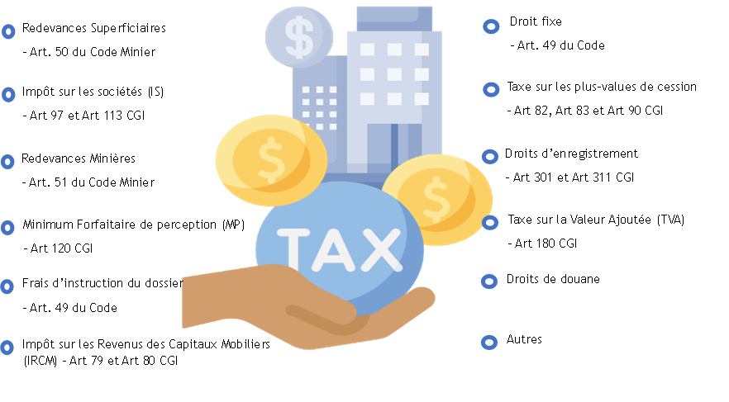

Nouveau Code Minier de l’Union Economique et Monétaire Ouest Africaine (UEMOA)
Dans le cadre de l’harmonisation des pratiques dans le secteur minier des pays membres de l’UEMOA et à la suite des changements ayant impacté le secteur minier ces dernières années, il a été décidé d’instituer un nouveau Code Minier UEMOA.
Le nouveau Code met l’accent notamment sur la contribution des sociétés minières dans le développement local et la protection de l’environnement. Le 29 juin 2019, s’est tenue à Ouagadougou, au Burkina Faso, la réunion des Ministres chargés des Mines pour la validation du projet du Code Minier Communautaire révisé de l’UEMOA. A la fin de leur délibération, et se basant sur les conclusions et les recommandations des experts sectoriels, les Ministres chargés des Mines des Etats membres de l’UEMOA ont convenu de ce qui suit :
- la suppression du paiement des droits de douane au taux de 5% correspondant à la catégorie I du Tarif Extérieur Commun (TEC) en phase de recherche ;
- l’inclusion des questions relatives aux droits de l’homme, à la santé, à la sécurité, à l’emploi, aux aspects environnementaux et sociaux et tous les droits, impôts et taxes y afférents ;
- la nécessité de rendre opérationnel le protocole de convergence entre la CEDEAO et l’UEMOA en ce qui concerne le Code Minier des deux institutions ;
- la nécessité d’une gestion efficiente de la participation de l’Etat dans le capital des sociétés d’exploitation ;
- la nécessité de prévoir un mécanisme pour une meilleure prise en compte de la participation des sociétés nationales dans le capital des sociétés d’exploitation ; et
- l’amélioration des règles encadrant la question de la sous-traitance.
Réformes de l’Office Togolaise des Recettes (OTR)
Des réformes d’ordre fiscal ont été mises en place par l’Office Togolaise des Recettes (OTR) dont les principales peuvent être résumées comme suit :
- Segmentation du rattachement des entreprises : la note de service n°24/2018/OTR/CI a institué une segmentation du rattachement des entreprises selon le critère du chiffre d’affaires. Cette nouvelle segmentation peut être résumée comme suit :


- Obligation de déclaration et de paiement en ligne pour toutes les grandes et moyennes entreprises conformément à la note n° 3659/2019/OTR/CG/CI. En effet d’après cette note, l'OTR a informé les grandes et moyennes entreprises que l'obligation de souscrire à la télé déclaration et au télépaiement devient effective après l'achèvement de la période transitoire, à compter du :
  - 15 octobre 2019 pour toutes les grandes entreprises (DGE) ; et
  - 31 octobre 2019 pour toutes les moyennes entreprises (DME).
Depuis l’année 2020, il a été accordé dans les dispositions du LPF, un délai supplémentaire de 72 heures pour les entreprises qui font leur déclaration et paiement d’impôts en ligne.
- Mise en place des quittances manuelles sécurisées : l’OTR a mis en place, à partir de janvier 2016, le système de quittances manuelles sécurisées permettant un suivi plus rigoureux et optimal des recettes fiscales dans les zones non raccordées au système d’information de l’OTR.
- Nouveau Code Général des impôts tel que modifié par la loi n° 2020-019 du 22 décembre 2020 portant loi de finance 2021 et Livre des Procédures Fiscales : l’Etat togolais a adopté, depuis janvier 2019, un nouveau Code Général des Impôts en vertu de la Loi n°2018-24 et il s’est doté d’un Livre des Procédures Fiscales en vertu de la loi n°2018-25. En effet, la principale nouveauté impactant les professionnels du secteur minier au Togo est l’imposition des plus-values de cession des titres miniers à un taux de 15%.

Cadre institutionnel dans le secteur minier
Le cadre institutionnel dans le secteur minier au Togo comprend un certain nombre d'organismes gouvernementaux et d'institutions responsables de la réglementation, de la gestion et de la promotion de l'industrie minière. Les principaux acteurs du secteur minier impliqués dans le secteur minier togolais sont :
Ministère des Mines et de l’Énergie (MME) : Le ministère des Mines et de l'Énergie est l'organe gouvernemental responsable de l'élaboration et de la mise en œuvre des politiques minières et énergétiques au Togo. Il supervise également l'octroi de licences d'exploration et d'exploitation minières.
Direction Générale des Mines et de la Géologie (DGMG) : Sous la tutelle du Ministère chargé des Mines, cette direction est chargée de la gestion des activités minières, de la collecte de données géologiques et de la délivrance de permis miniers.
Agence Nationale de Gestion de l'Environnement (ANGE) : L'ANGE joue un rôle crucial dans l'évaluation des impacts environnementaux des projets miniers et dans l'application des réglementations environnementales.
Agence de Promotion des Investissements et des Exportations (APIEx). Cette agence est responsable de la promotion des investissements dans divers secteurs, y compris le secteur minier, afin de stimuler le développement économique du pays.
Sociétés d'État : Le Togo possède des entreprises publiques impliquées dans l'exploitation et la commercialisation des ressources minières, telles que la Société Nouvelle des Phosphates du Togo (SNPT) pour le phosphate et la Société Togolaise Des Eaux SA (TdE).
Partenaires internationaux et organismes de réglementation : Le gouvernement togolais collabore avec des partenaires internationaux et des organisations régionales, tels que la Communauté Économique des États de l'Afrique de l'Ouest (CEDEAO) et l'Union Africaine, pour promouvoir des pratiques durables et transparentes dans le secteur minier.

Typologie des titres miniers
Au terme de l’Article 5 du Code Minier de 1996 tel que modifié par la Loi n°2003-012, aucune personne ne peut entreprendre des activités minières sans être titulaire d’un des titres suivants :

Figure 11: Typologie des titres miniers au Togo

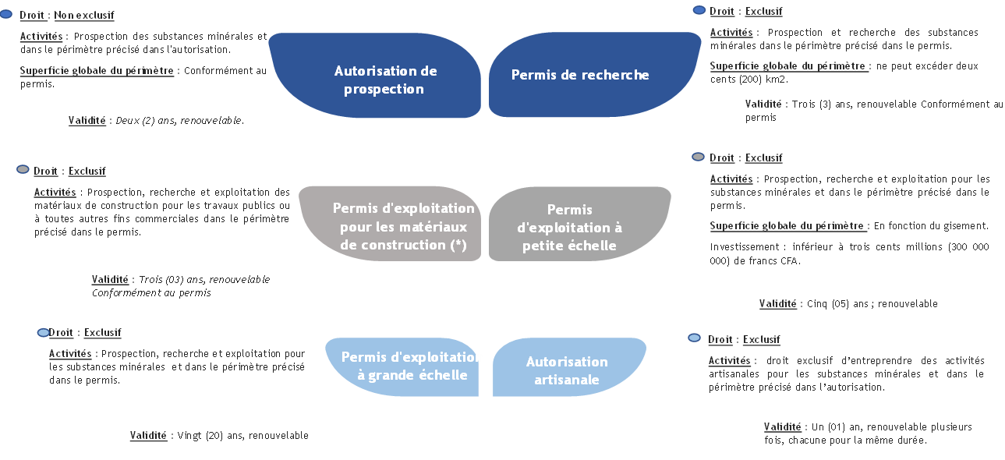
(*) Conformément au projet de loi adopté par le Conseil des Ministres en juillet 2019 portant modification de l’actuel Code Minier, il y a eu une renonciation au permis d’exploitation des matériaux de construction et l’introduction d’un nouveau type de permis d’exploitation à savoir : le permis d’exploitation semi-mécanisé qui s’applique à toute exploitation de substances minérales utilisant des méthodes ou procédés plus ou moins modernes et mécanisés. Ce type de permis est d’une durée de trois (3) ans renouvelables plusieurs fois pour une durée maximale de trois (3) ans.
(**) La période de renouvellement des permis d’exploitation à petite échelle a été révisée à cinq (5) ans au lieu de trois (3) ans selon le nouveau code minier.

Registre des licences et processus d’octroi des titres dans le secteur minier

Secteur minier

Registre des licences
Avec l’appui du Projet de Développement et de Gouvernance Minière, et à travers la DGMG, le gouvernement Togolais a modernisé et informatisé le Système de Cadastre Minier (SCM) et du Portail du Cadastre Minier de la République Togolaise qui a pour objectif de collecter et de traiter les différents types de demandes de permis en matière de ressources minérales, et ce pour se conformer à l’Exigence 2.2 de la Norme ITIE 2019.
Dans le cadre du renforcement de la gouvernance dans la gestion du secteur minier, le gouvernement togolais a mis en place en 2019 les Systèmes de Cadastre minier moderne (SCM), d’Informations géologiques et minières (SIGM) et de gestion électronique des données (GED).
Le lien pour accéder au portail du Cadastre Minier de la République Togolaise en langues française et anglaise sont les, suivants :
- http://cadastreminier.tg/fr/
- http://cadastreminier.tg/en/
Pour 2021, et suivant la confirmation de la DGMG, la situation des permis et autorisations est présentée dans le tableau ci-dessous. Aucune modification n’a été enregistrée sur la cette situation par rapport à l’année précédente qui été déjà arrêtée à la date du 24 mars 2021. La même situation incluant déjà tous les permis alloués en 2021 :
Tableau 21 : Situation actuelle des permis et des autorisations dans le SCM
Type de Permis | Nombre Total | Statuts
Type de Permis | Nombre Total | Actif | Demande | Renouvellement  en cours | Non-actif
Autorisation d’exploitation artisanale | 43 | 6 | 3 | 0 | 32 (Expirés)  2 Non-Actifs
Autorisation de prospection | 6 | 5 | 0 | 0 | 1 Non-Actif
Permis d’exploitation à grande échelle | 9 | 6 | 0 | 3 | 0
Permis d’exploitation à petite échelle | 17 | 10 | 3 | 0 | 4 (Expirés)
Permis de recherche | 45 | 22 | 3 | 0 | 19 (expirés)  1 (Annulé)
Permis d’exploitation pour les matériaux de construction | 82 | 25 | 10 | 8 | 38 (Expirés)  1 Non-Actif
Total | 202 | 74 | 19 | 11 | 98
Source : DGMG
Mise en place du Système d'Informations Géologique et Minière (SIGM)
La mise en place du Système d’Informations Géologiques et Minières (SIGM) au sein de la Direction Générale des Mines et de la Géologie (DGMG) relevant du ministère de l’Énergie et des Mines (MEM) s’inscrit dans le cadre du Projet de Développement et de Gouvernance Minière (PDGM) en République Togolaise (2016-2020).
Ce projet a débuté en septembre 2018 avec une période d’exécution de 12 mois par le consultant « Groupement Spatial Dimension Canada ULC/HI-TECH ». Le lancement du SIGM a été effectué par la DGMG en décembre 2019.
Le SIGM permet de stocker, traiter, gérer et diffuser un ensemble de données géophysiques, géologiques, géochimiques et, d’une manière générale, des données thématiques qu’il est possible de traiter et de croiser de manière à produire des cartes et documents d’aide à la prise de décision, il recouvre l’ensemble des ressources matérielles, logiciels, applications, bases de données de la Direction Générale des Mines et de la Géologie (DGMG).
Le SIGM permettra à la DGMG de :
- gérer son patrimoine de données cartographique, alphanumérique et documentaire ;
- maîtriser l’information acquise ;
- rationaliser l’archivage et la mise à jour des informations et des documents ;
- produire des informations dérivées et exécuter des analyses attributaires et spatiales sur l’ensemble des données ;
- concevoir et mettre en œuvre une nouvelle architecture du SIGM évoluée sur la base du contexte actuel et en répondant aux nouveaux besoins ;
- développer la base de données et les interfaces de saisies et d’exploitation ;
- charger et migrer les données numériques existantes ;
- mener des actions de formation et d'accompagnement des équipes internes de la DGMG ; et
- réorganiser le Centre de Documentation de la DGMG pour lui permettre, au travers des travaux de synthèse, d’inventaire et de synthèse, de disposer :
- d’une mise à jour des connaissances acquises sur le sous-sol du pays, sa structure et ses ressources ; et
- d’un instrument de diffusion et de promotion de l’information auprès des investisseurs potentiels, des chercheurs et des divers autres utilisateurs.
Le SIGM a été mis en œuvre en République du Togo à travers l'installation de l'infrastructure d'ArcGIS Enterprise en plus de l'infrastructure physique existante de la DGMG. ArcGIS Enterprise est un système complet de gestion et d'analyse. Il comprend un puissant serveur de services Web SIG et des ressources SIG Web dédiées, destinés à organiser et partager des services pour rendre les cartes, les données géographiques et les analyses disponibles sur n'importe quel appareil, n'importe où et à tout moment.
Les composants SIGM ont été installés sur des serveurs physiques et les données métiers de la DGMG seront stockées dans un système de gestion de base de données (SGBD). Microsoft SQL Server est l'un de ces SGBD, et il a été choisi en raison de ses fonctionnalités permettant de stocker des géodatabases. ArcGIS Enterprise comprend des logiciels puissants et modernes, notamment : ArcGIS Server, Portal for ArcGIS, ArcGIS Web Adaptor et ArcGIS Data Store. Ces composants seront intégrés à un système de gestion de base de données interactif pour permettre aux utilisateurs de SIGM de consommer des services Web sur différentes machines.
L'implémentation de SIGM au sein de la DGMG est l'intégration de ces composants logiciels, conçus pour fonctionner ensemble. Le ministère des Mines et de l’Énergie a établi en avril 2020 que 67 entreprises détiennent 73 titres miniers. Au 24 mars 2021, 202 licences (actives, inactives et accessoires) étaient incluses dans le SCM, pour tous les types de licences, comme décrit ci-dessus.

Figure 12: Description des composants logiciels du SIGM

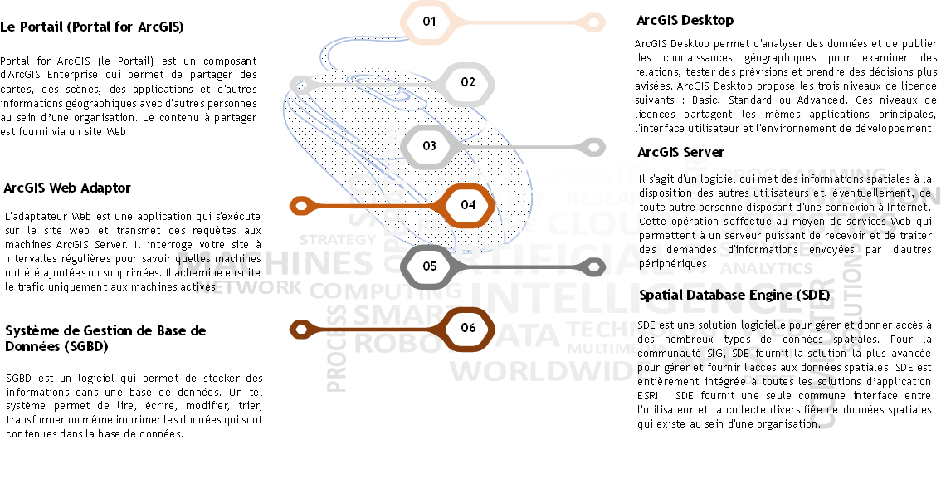

Une Visionneuse de Carte (Map Viewer) est disponible sur le site web du portail et qui comprend des cartes web ainsi qu’une Visionneuse de Scène permettant de visionner le contenu géospatial 3D. La visionneuse de scène fonctionne avec des navigateurs web bureautiques prenant en charge WebGL, une norme technologique web qui permet de rendre les graphiques 3D.
La consultation est accessible au public pour les éléments de la bibliothèque, mais le propriétaire ou l'administrateur doit partager tous les éléments. Les composants Map et Scene sont utilisés pour afficher les éléments dans le portail.

Publication des titres miniers
Tous les arrêtés d’octroi des titres miniers émis par le Ministre chargé des Mines sont publiés sur le site officiel de la DGMG, sur le site de la PDGM, sur le site du ministère de l’Énergie et au niveau du Journal Officiel de la République Togolaise et sont consultable gratuitement.
Pour les conventions minières, les lois en vigueur dans le pays soulignent la publication de tout contrat relative à l’exploitation de ressource naturelle.
En effet, au terme de l’article 9 de la loi n° 2014 – 009 en date du 11 juin 2014 portant code de transparence dans la gestion des finances publiques : « Les contrats entre l’administration publique et les entreprises publiques ou privées, notamment les entreprises d’exploitation de ressources naturelles et les entreprises exploitant des concessions de service public sont clairs et rendus publics. Ces principes valent autant pour la procédure d’attribution du contrat que pour son contenu. »
Par ailleurs, l’Etat se confère le droit de ne pas publier certaines conventions. Selon le Code Minier, article 8 : « L’Etat peut signer des conventions d'investissement pour les investissements qu'il estime importants pour l'intérêt national relatifs aux activités minières qui visent l'octroi éventuel d'un permis d'exploitation à grande échelle ou pour les investissements relatifs à la prospection, à la recherche et à l'exploitation des hydrocarbures. Ces conventions fixent les garanties et autres conditions notamment économiques, financières, fiscales, juridiques et sociales attachées aux activités minières. Elles peuvent comporter des dispositions particulières complétant celles de la' présente loi, ou préciser certaines conditions d'application ».
Jusqu’au fin 2021, la DGMG a confirmé que seulement quatre (4) conventions minières signées entre l’État et les sociétés extractives ont été publiées sur le site de la DGMG et du PDGM. Ces conventions sont détaillées dans le tableau ci-dessous :
Tableau 22 : Convention d’investissements
Société | Date convention
MM Mining | 07/08/2006
WACEM | 22/03/2000
SCANTOGO Mines | 16/06/2010
POMAR SA | 23/11/2010
D’autre part, nous avons compris que d’autres sociétés exploitent les ressources extractives à travers les arrêtés d’attribution sans l’établissement d’une convention similaire.

Octrois et transferts des licences minières
Selon les données communiquées par la DGMG, aucun titre minier octroyé en 2021 et les permis d’exploitations octroyés en 2021 se détaillent comme suit :
Exploitation des matériaux de construction :
Tableau 23 : Permis d’exploitation octroyés en 2021
Société | Substance Principale | N° Référence du titre | Date d’octroi | Durée (an) | Superficie (km²) | Lieu
COMMERZGROUP | Sable | 009/PR/MDEM/CAB/DGMG/DDCM/2021 | 19/01/2021 | 3 | 0,1008 | Tchékpo-Dévé
MATERIAUX DU  TOGO | Sable | 010/PR/MDEM/CAB/DGMG/DDCM/2021 | 19/01/2021 | 3 | 0,1049 | Tchékpo-Dévé
TSHOKOPI | Sable | 011/PR/MDEM/CAB/DGMG/DDCM/2021 | 19/01/2021 | 3 | 0,10 | Tchékpo-Dévé
EBOMAF | Gneiss | 008/PR/MDEM/CAB/DGMG/DDCM/2021 | 19/01/2021 | 3 | 0,15 | Agoudja-Badja
CECO MINES | Gneiss | 013/PR/MDEM/CAB/DGMG/DDCM/2021 | 29/01/2021 | 3 | NC | NC
Autorisation artisanale :
Tableau 24 : Autorisation artisanale en 2021
Société | Substance Principale | N° Référence du titre | Date d’octroi | Durée (an) | Superficie (km²) | Lieu
SIDEGBA | Sable | 012/PR/MDEM/CAB/DGMG/DDCM/2021 | 29/01/2021 | 5 | 1,38 | Dzrekpon (Yoto)

Par ailleurs, la DGMG a confirmé à travers son formulaire de déclaration que tous ces titres miniers ont été octroyés en 2021 suivant le principe du Premier venu Premier servi sans recours à quelconque appel d’offre.

Procédure d’octroi
Les principes d’octroi
Les critères d’octroi ou d’attribution des permis reposent sur l'analyse des dossiers comprenant les demandes déposées auprès du ministère des Mines et de l'Énergie et reposent sur la règle du premier arrivé, premier servi (des demandes de permis). Tous frais liés à l’obtention des titres miniers ne sont payés que lorsque le dossier de demande a été jugé recevable par l’administration minière.
Selon le code minier en vigueur, les modalités d’octroi des titres miniers peuvent être résumées comme suit :

Figure 13: Procédure d’octroi des permis miniers selon le code minier en vigueur
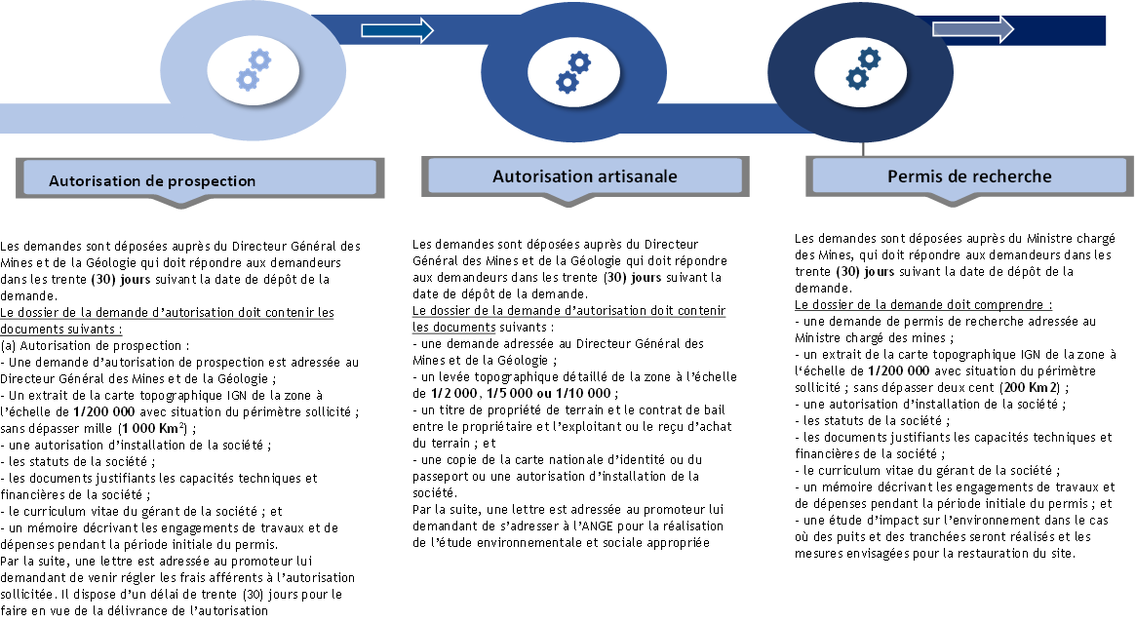

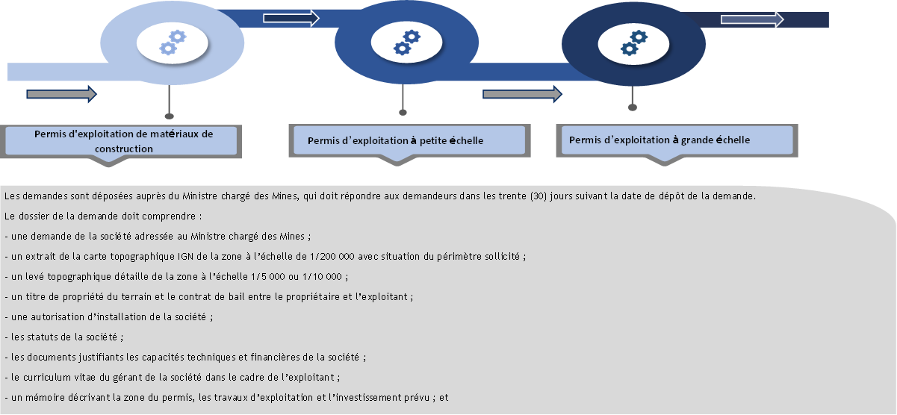
Les documents et informations à fournir par le demandeur de l’autorisation ou du permis tel que décrits ci-dessus sont détaillés dans les notes d’application du Ministère des Mines et de l’Énergie tels que présentés au niveau des Annexes 8 et 9 du présent rapport.

Les critères techniques et financiers d’octroi :
Pour tous les permis, et sur le plan pratique, le dossier de demande doit comporter les documents ci-après qui attestent les capacités techniques et financières :
Figure 14: Critères techniques et financiers d’octroi sur le plan pratique
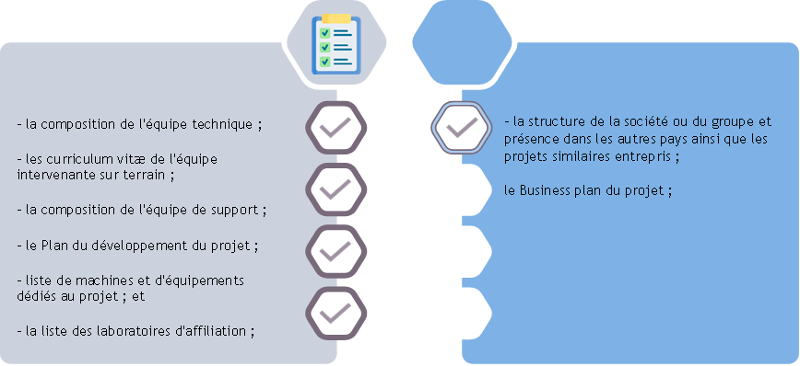


Capacité financière:

Capacité technique:



Une lettre de notification est adressée par le ministère au promoteur à l’issue de l’examen des dossiers.

Transactions sur les titres miniers
Les permis de recherche et d’exploitation minière sont librement cessibles sous réserve des conditions illustrées dans la figure ci-dessous. Par contre suivant le code minier en vigueur, les autorisations de prospection et artisanale ne sont pas cessibles
Figure 15: Transactions sur les titres miniers selon le code minier en vigueur
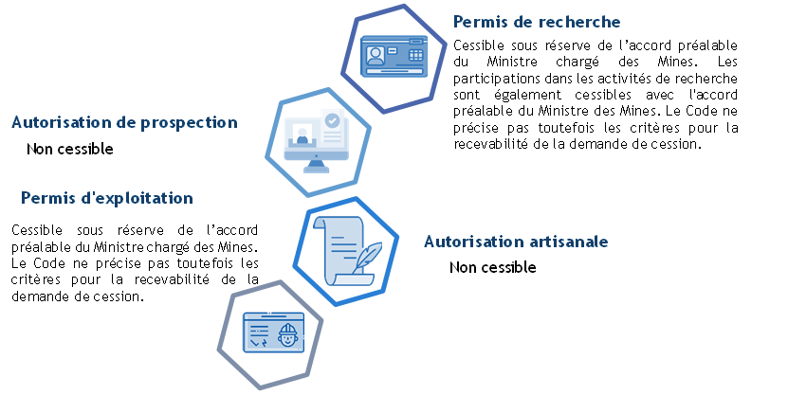

La DGMG a confirmé l’inexistence de transfert de titre minier courant 2021 à travers son formulaire de déclaration remplis tel que détaillé en Section 5.15.1.d du présent rapport.
Par ailleurs, « le Code Minier ne prévoit pas de dispositions régissant la cession des actions ou parts sociales détenues dans les sociétés ayant une activité minière. Ainsi, "les cessions d’actions dans les sociétés ayant des titres miniers sont régies par le droit commun et ne requièrent aucun accord préalable du Ministère des Mines et de l’Energie. »
L'acte de transfert d'actions ou de parts détenues dans une société régie par les lois du Togo doit faire l'objet d'un acte enregistré et être inscrit au greffe du Tribunal de Première Instance où la société est immatriculée.

Secteur des eaux conditionnées

Procédure d’octroi selon le Code des Eaux
La loi n°2010-004 portant Code des Eaux, prévoit au niveau de l’article 11, que l’utilisation du domaine public de l’eau est soumise aux régimes d’activité résumés comme suit :
Tableau 25 : Les régimes d’activité de l’utilisation du domaine public de l’eau
Régime | Activités | Description
Régime de l’utilisation libre | Utilisation des eaux à des fins domestiques, limitée à la satisfaction des besoins individuels et familiaux, à l’hygiène des personnes, des habitations et des animaux  Domestiques et à I ‘arrosage des jardins, à condition que la profondeur de captage, la capacité de puisage et le volume d'eau prélevé ne dépassent pas les seuils arrêtés par le Ministre Chargé de I‘Eau. | Sans déclaration, autorisation ou concession.
Régime de la Déclaration | Réalisation de travaux de captage des eaux souterraines équipes de moyens d'exhaure ; et  Réalisation de puisards et puits traditionnels à usage domestique prélevant de I'eau de la nappe phréatique ne dépassant pas les seuils fixes par arrêté du Ministre Chargé de I'Eau.
Régime de l’autorisation | Recherche et d’exploitation d’eau souterraine | La demande d’autorisation est adressée au Ministère chargé des Eaux et tout refus d’autorisation doit être motivé.  L'autorisation est accordée par le Ministre en charge de l’Eau, après enquête publique et consultation préalable des autres ministères concernés. Elle est accordée sous réserve des droits des tiers. L’utilisation de l’eau en vertu d'une autorisation donne lieu au paiement d'une redevance, dont le montant est fixé par arrêté conjoint du Ministre en charge de I ‘Eau et du Ministre des Finances.
Régime de la concession | Prélèvement, accumulation et utilisation des eaux de surface et souterraines effectués au moyen d'ouvrages, installations et travaux permanents, et destinés à la production et distribution d'eau potable | Toute concession donne lieu à l’établissement d’un cahier de charges qui contient :  - l‘objet de la concession ;  - le débit concédé ;  - le mode d'utilisation des eaux ;  - les droits et obligations du concessionnaire ;  - la redevance à verser par le bénéficiaire de la concession ;  - la durée de la concession qui ne peut excéder trente (30) ans, renouvelable ;  - les conditions de renouvellement des équipements ; et  - la nature des ouvrages et le délai d'exécution de diverses tranches des installations et aménagèrent prévus.  La signature de la concession est autorisée par décret en Conseil des Ministres.

Procédure d’octroi selon la pratique
Selon la Direction des Ressources en Eau au sein du Ministère de l'Agriculture, de l'Animal et de l'Hydraulique, cette demande est une condition pour l'inclusion de la liste complète des documents en annexe 8 de ce rapport. Un dossier contenant ces pièces est conservé à la demande des secrétaires du comité interministériel. L'instruction du dossier est effectuée par le Comité Technique. Lorsque le dossier est accepté, une visite d'audit est effectuée dans l'entreprise par ledit comité. A l'issue de cette visite, si les résultats sont acceptés, des recommandations sont données pour l'intervention des ministres (eau, santé et commerce).
En 2021, aucun octroi d’une licence de production d’eau n’été accordé, selon les données communiquées par la Direction de l’Eau.

Participation de l’Etat dans le secteur minier

Cadre juridique
L'Etat prend une participation non payante de dix pour cent (10%) du capital social, des sociétés d'exploitation sauf dans les activités artisanales et les matériaux de construction. Le droit exclusif d'exploitation d'un gisement, attribue à l‘investisseur au titre de son permis d'exploitation, constitue l’apport de l’Etat dans le capital social de la société minière. Cet apport est évalué et fixé à dix pour cent (10%) du capital social, quel que soient les dimensions du gisement. II a la même valeur que les apports en numéraire des autres membres de la société.
De ce fait, l’état est considéré comme membre actionnaire de la société et jouit de toutes les dispositions légales règlementaires en vigueur régissant les sociétés et les affaires. Une participation supplémentaire au capital peut aussi être prévue au bénéfice de l'état ou du secteur privé togolais, qui en principe, peut atteindre vingt pour cent (20%) de ce capital. Cette participation est payante.
Les participations de l’Etat togolais dans le capital des sociétés minières se présentent comme suit :
Tableau 26 : Participations de l’Etat togolais dans le capital des sociétés minières
TYPE DE PERMIS | N° | SOCIETE | Selon la DGMG | Selon les sociétés
EXPLOITATION A PETITE ECHELLE | 1 | GRANUTOGO | 10% | Hors périmètre de réconciliation
EXPLOITATION A PETITE ECHELLE | 2 | SAD | 10% | Hors périmètre de réconciliation
EXPLOITATION A PETITE ECHELLE | 3 | ACI | 10% | Hors périmètre de réconciliation
EXPLOITATION A PETITE ECHELLE | 4 | JUN HAO MINING | 10% | Hors périmètre de réconciliation
EXPLOITATION A PETITE ECHELLE | 5 | SCANTOGO-MINE | 10% | 10%
EXPLOITATION A PETITE ECHELLE | 6 | MSTD | 10% | Hors périmètre de réconciliation
EXPLOITATION A PETITE ECHELLE | 7 | SEERMA | 10% | Hors périmètre de réconciliation
EXPLOITATION A PETITE ECHELLE | 8 | SIDEGBA | 10% | Hors périmètre de réconciliation
EXPLOITATION A GRANDE ECHELLE | 9 | WACEM | 10% | 10%
EXPLOITATION A GRANDE ECHELLE | 10 | SNPT | 100% | 100%
EXPLOITATION A GRANDE ECHELLE | 11 | SCANTOGO-MINE | 10% | 10%
EXPLOITATION A GRANDE ECHELLE | 12 | POMAR | 10% | Hors périmètre de réconciliation
EXPLOITATION A GRANDE ECHELLE | 13 | ICA INVEST | 10% | Hors périmètre de réconciliation
Source : Données de DGMG et des sociétés incluses dans le périmètre de réconciliation

Entreprises d’État
La Loi 82-6 du 16 juin 1982 relative aux sociétés de l’Etat et les établissements publics à caractère économique stipule que « sont considérées comme sociétés d'État les sociétés de capitaux dont les actions ou parts sociales sont toutes détenues par l'état ou partagées entre l'Etat et une ou plusieurs personnes morales de droit public lorsque l'état garde la majorité du capital ».
Le Comité de pilotage a convenu qu’il existait deux entreprises d’Etat opérant dans le secteur minier au sens de l’Exigence 2.6 (a) de la Norme ITIE 2019, à savoir :
- La Société Nouvelles des Phosphates du Togo (SNPT) ; et
- La Société Togolaise Des Eaux SA (TdE)
Les deux sociétés peuvent être amenées à verser des dividendes à l’État actionnaire dont le montant dépend des résultats distribuables et la décision de l’Assemblée générale qui statue sur les comptes des deux sociétés. Les deux entreprises d’État peuvent être également amenées, pour des raisons de finances publiques, à verser des avances sur dividendes ainsi que les autres taxes exigibles à la société.

Relation financière entre l’Entreprise de l’Etat et l’Etat
La Loi 82-6 du 16 juin 1982 relative aux sociétés de l’Etat et les établissements publics à caractère économique organise la relation entre les entreprises d’Etat et l’Etat. D’après l’article 4 de ladite loi, la tutelle de l'Etat sur les sociétés d'état et établissements publics s'exerce par voie d'autorisation préalable pour les décisions spécialement mentionnées aux statuts.
Il à préciser que, une autorisation préalable est obligatoire pour :
- l'acquisition ou l'aliénation des immeubles ;
- les emprunts ;
- l'octroi d'aval ou de garanties pour une valeur excédant cinq cent mille francs ;
- la prise de participation dans une autre entreprise ; et
- les contrats avec une autre société entreprise dans laquelle l'un des administrateurs a des intérêts privés ou des pouvoirs d'administration ou de gestion.

Société Nouvelle des Phosphates du Togo (SNPT)
La Société Nouvelles des Phosphates du Togo (SNPT) est une société d’Etat créée par le gouvernement togolais par le Décret N° 2007-049/PR du 14 mai 2007. Elle est régie par la Loi N° 90-26 du 04 décembre 1990, le Décret N° 91-197 du 16 août 1991 et par l’acte uniforme de l’OHADA relatif au droit des Sociétés Commerciales et du Groupement d’Intérêt Economique.
La société a pour objet le développement de la production de phosphate au Togo et la valorisation de ce minerai en produits destinés à être utilisés en tant que matières semi-finies pour la fabrication de produits industriels divers, notamment les engrais, les détergents et les adjuvants aux aliments.
Les états financiers, les rapports d’activités sur la gestion de 2021 de la SNPT ne sont pas accessibles en ligne au grand publique.
Par ailleurs, selon le formulaire de déclarations communiqué par la société, elle n’a pas déclaré de dépenses quasi fiscales au cours de 2021.

La société Togolaise Des Eaux SA (TdE)
La société Togolaise des Eaux, « TdE », anciennement dénommée Régie Nationale des Eaux du Togo « R.N.E.T », a été créée par la Loi n° 63-26 du 15 janvier 1964 et ses statuts ont été approuvés par Décret n° 65/177 du 10 décembre 1965.
Conformément aux dispositions de la loi N°90-26 du décembre 1990, portant réforme du cadre institutionnel et juridique des Entreprises Publiques, les statuts de la R.N.E.T. ont été réadaptées par le décret N°91-029/ PMRT du 02 octobre 1991. La TdE est régie par l’acte uniforme de l’OHADA relatif au droit des Sociétés Commerciales et du Groupement d’Intérêt Economique. Elle est une société anonyme dont l’activité est la production et la distribution d’eau potable.
Les organes de gestion de la TdE se présentent comme suit :
- le Conseil de Surveillance qui est composé des Ministres des ministères suivants :
- Ministère de l’Eau et de l’Hydraulique villageoise (MEHV) ;
- Ministère de l’Economie et des Finances ;
- Ministère du Plan et de la Planification ; et
- Ministère du Commerce, de l’Industrie et de la Consommation locale.
- le Conseil d’Administration qui est composé de 4 membres qui sont les représentants des ministères ci-dessus mentionnés; et
- le Comité de Direction qui est composé de quatorze (4) directeurs de la société, dont le Directeur Général.
Cette société est contrôlée à 100% par l’état togolais et elle est placée sous la tutelle du Ministère de l’Eau et de l’Hydraulique villageoise (MEHV) avec un capital de 1 450 Million de FCFA.
On note que les états financiers, les rapports d’activités sur la gestion de la société TdE de 2021 ne sont pas accessible en ligne. Toutefois, nous avons pu recevoir une copie et les principales informations incluses dans ces documents. En 2021, la TdE a réalisé un chiffre d’affaires de l’ordre de 9,96 milliards de FCFA.
On note que conformément à l'Arrêté Interministériel n°31/MCITDZF/MEMEPT portant sur la fixation des tarifs de vente de l'eau et signé le 11 octobre 2001, les sociétés de production d’eau sont tenues de payer une taxe de prélèvement d’eau dans la nappe sur les forages au prix de 100 FCFA pour le m³ à la TdE. Ces prélèvements sont recouvrés par la TdE au lieu et place de l’état mais ne sont pas reversés à l’état.

Fournitures d’infrastructures et accords de troc
Conformément à l’Exigence 4.3 de la Norme ITIE, le Groupe Multipartite et l’Administrateur Indépendant sont tenus de vérifier l’existence d’accords, ou ensembles d’accords et de conventions afférents à la fourniture de biens et de services (y compris des prêts, des subventions ou des travaux d’infrastructures) en échange partiel ou total de concessions pour la prospection ou l’exploitation de pétrole, de gaz ou de minerais, ou pour la livraison physique de telles matières premières.
Lors de nos travaux de préparation du présent rapport, nous n’avons pas eu connaissance de convention de fournitures d’infrastructure et accords de troc dans le secteur minier. Ceci a été confirmé lors de l’examen du formulaire de déclaration spécifique adoptée par le Comité de Pilotage pour le remplissage de ces données.

Déclaration des prêts et des garanties accordés
L’Exigence 2.6 de la Norme ITIE 2019 prévoit « Lorsque le gouvernement ou les entreprises d’État ont accordé des prêts ou des garanties à des entreprises minières, pétrolières et gazières opérant dans le pays, les détails de ces transactions devront être divulgués ».
Lors de nos travaux de préparation du présent rapport, nous n’avons pas eu connaissance de prêts et de garanties accordés par le gouvernement ou les entreprises d’Etat à des entreprises minières.

Transport des produits extractifs
Conformément à l’Exigence 4.4 de la Norme ITIE, lorsque les revenus provenant du transport de pétrole, de gaz ou de minéraux constituent l’un des plus importants flux de revenus du secteur extractif, le gouvernement et les entreprises d’état sont invités à les divulguer.
Dans le contexte actuel de l’exploitation pétrolière au Togo, le transport des produits miniers est couvert l’Article 2 du Code Minier ainsi que par le Ministère des Infrastructures et des Transports.
Au Togo, la société MM Mining dispose du droit d’utiliser les chemins de fer pour le transport de produits miniers. Le gouvernement a retiré tous les droits d’exclusivité relatifs à l’accord signé entre Togo Rail et l’état sur l’exclusivité du transport des substances depuis 2009 et qu’il a transféré par la suite à la société MM Mining.
MM Mining procède, suivant la convention avec l’Etat togolais, à l’exploitation technique et commerciale des services de transport ferroviaire du réseau des chemins de fer (axes Lomé-Blitta et Lomé-Kpalimé). Toutefois, aucune disposition régissant les redevances ou paiements n’a été prévue. Jusqu’à fin 2021, la société n’utilise pas les rails pour le transport du minerai de fer et ne paie pas en conséquence de redevances.
Une lettre N°/réf/018/2016 du 10 février 2016 a été adressée au Ministère des Mines et de l’Énergie, envoyé par MM Mining par laquelle cette société a déclaré avoir suspendu ses activités au début de l’année 2016 à cause de la chute considérable du prix de vente de la tonne de minerai de fer sur le marché international depuis l’année 2015.
Recettes des carrières collectées par la DGMG : Les agents de l’administration minière opérant au niveau régional collectent auprès des différents transporteurs routiers une redevance sur le transport des produits de carrières de 100 francs par mètre cube par camion, les recettes journalières collectées sont versées quotidiennement au trésor public de la région moyennant une quittance par bordereau de versement. L’information sur les recettes collectées au titre de l’année 2021 n’est pas disponible.

Les principaux projets d’exploration dans le secteur minier

Projet d’exploration au Togo
En 2021 et selon la confirmation des parties prenantes opérant dans le secteur minier au Togo, notamment la DGMG, aucun projet d’exploration n’a été engagé courant cette année.
Les projets en cours sont répartis sur l’étendue du territoire national comme suit :

Figure 16: Principaux projet minier au Togo en 2021
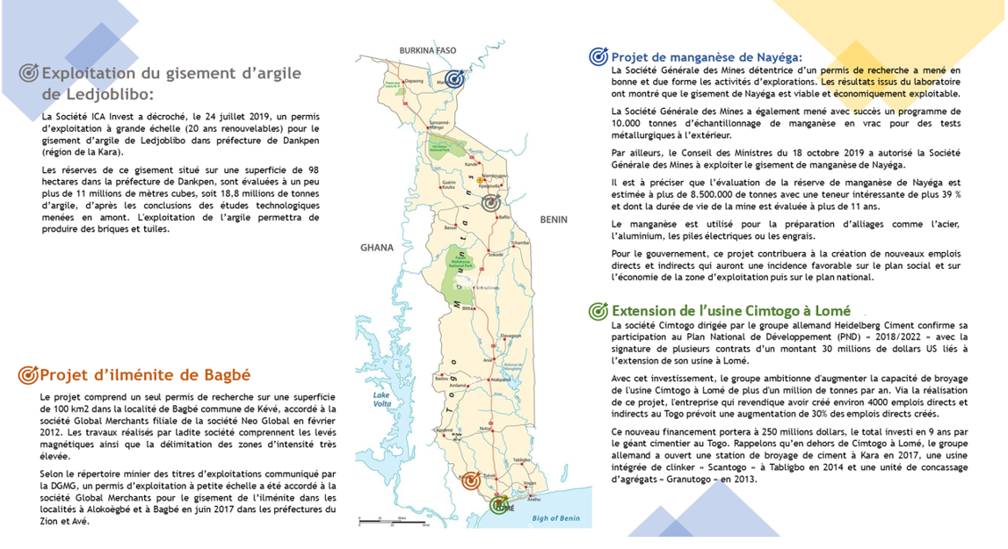

Activité artisanale
Définition
Les petites mines ou petite exploitation sont définies l’article 21 du Code Minier comme : « par activités artisanales, on entend les activités de prospection, de recherche et d'exploitation exercées d'une manière non ou peu mécanisée par des personnes physiques ou morales de nationalité togolaise ou étrangère ».
L’importance accrue des petites mines et des mines artisanales est tirée de la création d’emplois en milieu rural. Au Togo, l’exploitation minière artisanale se pratique en partie par des femmes pour qui elle constitue, dans les zones reculées, une activité génératrice de revenus.
Exploitant
Les exploitants ont recours à des techniques artisanales sans que les minéraux extraits ne fassent l’objet de transformation. L’activité des petites mines réunit le groupement de petits exploitants miniers et le groupement d’orpailleurs. Ces derniers exercent leurs exploitations en vertu d'une autorisation artisanale accordée par le Directeur Général des Mines et de la Géologie.
Étude de l’Exploitation Minière Artisanale et à Petite Échelle (EMAPE)
Une étude permettant une évaluation détaillée du secteur togolais de l’Exploitation Minière Artisanale et à Petite Échelle (EMAPE) a été effectuée en 2019 par l’Institut National de la Statistique et des Études Économiques et Démographiques (INSEED) en collaboration avec le Ministère des Mines et des Énergies.
Cette enquête a été réalisée auprès d’un échantillon de producteurs artisanaux de mines au niveau des différents sites d’exploitation recensés sur toute l’étendue du territoire national. Selon nos divers entretiens avec les différentes parties prenantes, cette étude n’a pas été mise à jour en 2021.
1 621 unités économiques d’exploitation des mines de petites tailles réparties sur toute l’étendue du territoire ont été identifiées. Les minerais exploités concernent principalement : le sable, le gravier, l’or, l’argile, le marbre, la latérite et d’autres pierres pour la construction.
Par ailleurs, le résumé analytique de cette étude fait état d’une identification une d’unité spécialisée dans la prospection du fer a été identifiée dans la région Maritime tel que déclaré par le Ministère des Mines et des Energies. La plupart des unités recensées (94,2%) exercent leurs activités sans autorisation c’est-à-dire qu’elles ne disposent d’aucun droit minier leur permettant de rechercher ou d’exploiter les minerais.
Le rapport final publié en mai 2022 sur l’accompagnement dans la mise en œuvre de la stratégie de l’EMAPE au Togo fait état de plusieurs séances de formations dispensées à l’endroit des orpailleurs.
Rôle et importance de l’Exploitation Minière Artisanale et à Petite Échelle (EMAPE)
L’exploitation minière artisanale concerne l’or, les pierres précieuses et les matériaux de construction. Cependant, le Togo montre une prédominance d’intérêt pour les minéraux aurifères et les substances précieuses.
Le développement de l’EMAPE dans la sous-région ouest-africaine est expliqué principalement par le contexte géologique du Togo. En effet, le Togo occupe une position géologique très favorable en Afrique de l'Ouest et son sous-sol a révélé de nombreux indices d'or, de fer, de manganèse, de bauxites, de phosphates, dont le fer et la bauxite ont été prouvés en gisement. On note aussi plusieurs sites de roches industrielles (calcaires, marbre, granite, etc.).
L’exploitation artisanale au Togo concerne particulièrement l’orpaillage dont les principaux sites sont les suivants :
- le site d’Agbandi : Agbandi est l’un des plus anciens sites d'orpaillage du Togo, situé à environ 25 km au sud de la ville de Blitta. L'activité principale sur le site est une extraction d’or sur filon dont environ 2 500 personnes travaillaient dans l'orpaillage dans cette zone ;
- le site de Klabè Azafi: les activités d’exploitation artisanale d’or ont été initiées sur le site de Klabè-Azafi par des allochtones originaires de la zone d’Agbandi au milieu des années 1980. La communauté les a imités et a ainsi commencé à pratiquer l'orpaillage ; et
- les sites de Kemeni, Kemeni Fizodè et Tebridè : ces sites ont quasiment les mêmes caractéristiques que le site de Klabé Azafi. Il s'agit de villages ayant commencé l’exploitation artisanale de l’or dans les années 60. Entre 80% et 90% de la population (environ 4 000 personnes) font de l'orpaillage et de l'agriculture, une faible proportion pratique l'agriculture uniquement.
Autorisations pour les activités artisanales
La liste des autorisations pour les activités artisanales actives peut être résumée comme suit :
Tableau 27 : Liste des autorisations pour les activités artisanales actives
N° | Société | Substance Principale | N° Référence du titre | Date d’octroi | Durée (an) | Superficie (km²) | Lieu
1 | PYPY’SCO | Sable | 0180/MME/CAB/DGMG/DDCM/2018 | 11/05/2018 renouvèlement en cours | 1 | 0,34 | Abaté-Kopé (Vo)
2 | ATTIO ET FILS | Sable | 0388/MME/CAB/DGMG/D DCM/2020 | 07/07/2020 | 1 | 0,03 | Goumou kopé (Lacs)
3 | SILME BTP | Sable | 0287/MME/CAB/DGMG/D DCM/2018 | 10/07/2018 Renouvèlement en cours | 1 | 0,01 | Abaté-Kopé (Lacs)
4 | ALINOV | Sable | 0275/MME/CAB/DGMG/DDCM/2020 | 18/05/2020 | 1 | 0,05 | Nyitakpo (Avé)
5 | IMPECCALBE | Sable | 0147/MME/CAB/DGMG/DDCM/2020 | 23/03/2020 | 1 | 2,35 | Dalavé (Zio)
6 | COLOMBE VOYAGE | Sable | 0017/MME/CAB/DGMG/DDCM/2019 | 14/01/2019 | 1 | 0,05 | Taklavé (Avé)
7 | KAROS | Sable | 0227/MME/CAB/DGMG/DDCM/2020 | 22/04/2020 | 1 | 0,0413 | Goumou-kopé (Lacs)
8 | IMPECCALBE | Sable | 0129/MME/CAB/DGMG/DDCM/2019 | 19/03/2019 Renouvèlement en cours | 1 | 0,038 | Dalavé Yotimé (Zio)
9 | PRONOSTIC | Sable | 0156/MME/CAB/DGMG/D DCM/2019 | 05/04/2019 Renouvèlement en cours | 1 | 0,03 | Ezor-Labavi (Zio)
10 | JOVIALE | Sable | 0204/MME/CAB/DGMG/DDCM/2019 | 08/05/2019 | 1 | 0,02 | Dalavé Djévé (Zio)
11 | ACI | Sable | 0213/MME/CAB/DGMG/DDCM/2019 | 10/05/2019 | 1 | 0,01 | Abaté-Kopé (Lacs)
12 | SESAG | Sable | 090/MME/CAB/DGMG/DDCM/2020 | 25/02/2020 | 1 | 0,056 | Tchidémé (Vo)
13 | FIOKOUNA DE DIEU | Sable | 0140/MME/CAB/DGMG/DDCM/2020 | 16/03/2020 | 1 | 0,0172 | Akoumapé-Cléti
14 | SAHARAWORLD | Sable | 042/MME/CAB/DGMG/DDCM/2020 | 23/01/2020 | 1 | 0,04 | Toka (Vo)
15 | AKICOM | Sable | 072/MME/CAB/DGMG/DDCM/2020 | 05/02/2020 | 1 | 0,01 | Dalavé-Atikpala
16 | AGBEMEFA | Sable | 071/MME/CAB/DGMG/DDCM/2020 | 05/02/2020 | 1 | 0,0263 | Tigoé (Vo)
17 | AC PARTNER | Sable | 0110/MME/CAB/DGMG/DDCM/2020 | 09/03/2020 | 1 | 0,025 | Dalavé-Lédikopé (Zio)
18 | SOTESSGRAV | Sable | 0111/MME/CAB/DGMG/D DCM/2020 | 09/03/2020 | 1 | 0,0223 | Dalavé-Atchanvé (Zio)
19 | SIDEGBA | Sable | 012/PR/MDEM/CAB/DGMG/DDCM/2021 | 29/01/2021 | 5 | 1,38 | Dzrekpon (Yoto)

Selon la confirmation de la DGMG, une seule autorisation a été accordée pour les activités artisanales en 2021.

Production sur les sites aurifères et d’orpaillage togolais
La majorité des d'exploitations du secteur artisanale fonctionne en dehors des structures économiques et juridiques officielles, ce qui rend la contribution des exploitations artisanales d’or et de diamants à l’économie nationale quasiment impossible à évaluer.
Commercialisation sur les sites aurifères et d’orpaillage togolais
Au Togo, la grande majorité des achats se fait dans les localités par des acheteurs itinérants qui viennent de Lomé ou de Sokodé. La vente sur les sites de production, si elle ne permet pas au vendeur (orpailleur) de maitriser les prix, lui permet néanmoins de minimiser les risques de transport et les risques de vol qui y sont associés.

Commercialisation des substances minérales précieuses

Cadre juridique
La commercialisation substances minérales précieuses et semi-précieuses sont organisés par :
- Les Articles 44 à 46 de la Loi n° 96-004/PR du 26 février 1996 portant Code Minier, modifiée par la Loi n° 2003-012 ; et
- Le Décret n° 2009-299/PR du 30 décembre 2009 organise les dispositions relatives à l’achat et la vente des substances minérales précieuses et semi-précieuses au Togo.

Commercialisation des substances minérales précieuses
En juillet 2017 un rapport a été établi sue l’état des lieux « audit détaillé de l’exploitation minière artisanale et à petite échelle au Togo » établi dans le cadre du projet de développement et de gouvernance minière (PDGM), la production de l’or s’effectue principalement dans la région centrale du Togo, les zones les plus riches en matière de production d’or, à savoir :
- la préfecture de Tchaoudjo avec une production annuelle dépassant les 3 kg par an;
- la préfecture de Blitta avec une production annuelle de 1,4 kg par an;
- la préfecture de Amou pour une quantité produite de 0,5 kg par an,
- pour le reste des autres préfectures, la production est inférieure à 0,5 kg par an.
Cependant, les données relatives à la production de l’or sont établies à partir des estimations. En outre et selon la DGMG, l'exploitation de l'or et du diamant au Togo s’effectue sous forme artisanale sur plusieurs sites alluvionnaires et aucune exploitation industrielle n'est opérée pour le moment.
Le tableau ci-après illustre les exportations des produits miniers et pétroliers entre 2016 à 2021.

Tableau 28 : Evolution des exportations des produits miniers et pétroliers (en millions de FCFA)
 | 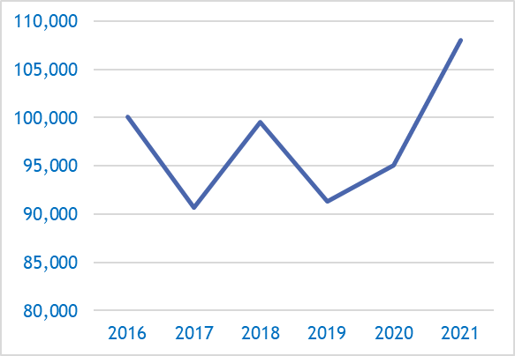
   | En millions de FCFA
  2016 | 100 119
  2017 | 90 707
  2018 | 99 522
  2019 | 91 320
  2020 | 95 102
  2021 | 108 015
Source : https://www.bceao.int/sites/default/files/2022-: Balance des paiements et position extérieure globale.

Cadre réglementaire et contexte du secteur des hydrocarbures

Contexte général du secteur des hydrocarbures
Le Togo dispose de ressources limitées en hydrocarbures par rapport à certains de ses voisins en Afrique de l'Ouest, tels que le Nigeria ou le Ghana. Cependant, le secteur des hydrocarbures au Togo présente certaines activités et opportunités, bien que leur ampleur soit relativement modeste.
Le Gouvernement Togolaises avait mené des études sur l’exploration du pétrole mais aucune activité de recherche ni d’exploitation des hydrocarbures n’existe au Togo.

Cadre juridique et régime fiscal dans le secteur des hydrocarbures
La Loi n° 99-003 du 18 février 1999 portant code des hydrocarbures est le texte de base qui régit le secteur des hydrocarbures du Togo. Cette loi organise toutes les opérations pétrolières à savoir, prospecter, explorer, développer, exploiter, raffiner ou transporter les hydrocarbures.
Selon les dispositions du code des hydrocarbures, les sociétés pétrolières sont soumises aux paiements des principales redevances et taxes suivantes :
- Redevance superficiaire annuelle dont le montant est fixé dans le contrat.
- Redevance proportionnelle à la production payable en numéraire ou en nature dont le taux et les règles d’assiette sont fixés dans le contrat.
- Bonus de signature et/ou Bonus de production dont le montant est précisé dans le contrat.
- Prélèvement additionnel au titre de bénéfices des opérations pétrolières.
- Impôts et taxes de droits commun sous réserve des avantages accordés dans le contrat pétrolier.
En 2019, le Cabinet d’Avocats sénégalais « HOUDA LAW » associé au Cabinet Togolais « Me Martial AKAKPO » a présenté un rapport initial portant une analyse du cadre législatif, institutionnel et contractuel du secteur des hydrocarbures et ce dans le cadre de l’assistance de la Facilité Africaine de Soutien Juridique (FASJ) au secteur des hydrocarbures. Le ministère en charge des Mines va recruter un cabinet local pour actualiser le code en y intégrant les recommandations de la mission. Il faut souligner que la Facilitation Africaine accompagnera le ministère pour la relecture du projet de code avant son adoption.

Cadre institutionnel dans le Secteur des hydrocarbures
Le cadre institutionnel dans le secteur des hydrocarbures au Togo comprend un ensemble d'organismes gouvernementaux et d'institutions chargées de la réglementation, de la gestion et de la promotion de l'industrie pétrolière et gazière. Les principaux acteurs du secteur des hydrocarbures impliqués dans le secteur des hydrocarbures au Togo sont détaillés dans le tableau ci-dessous :
Tableau 29 : Principaux acteurs du secteur des hydrocarbures
Acteurs | Rôles
Ministre des Mines et de l’Énergie | Le rôle principal du Ministère est d’assurer la bonne gouvernance du secteur extractif en concevant et en instaurant une Politique Générale de l’Etat en matière des mines et des hydrocarbures.  Il évalue la recevabilité des demandes de permis, l’octroi les droits de prospection, propose les projets de contrat, négocie et signe les contrats pour le compte de l’Etat et autorise la cession des concessions d’exploitation.
Direction des Hydrocarbures | Cet organisme est en charge d’appliquer la politique nationale en matière d'hydrocarbures. Elle s'occupe, entre autres, de l'instruction des dossiers de demandes d'autorisations diverses, et du contrôle et du suivi des activités d'exploration et de production pétrolière, de raffinage, de stockage, de distribution et de transport des hydrocarbures sur le territoire national.
Fonds de Promotion et de Développement des Opérations Pétrolières | Cet organe a pour mission de financer toutes les actions de promotion et de développement des activités pétrolières au bénéfice des personnes morales et physiques de droit togolais.

Type des titres pétroliers
Le Code des Hydrocarbures prévoit les différents types de contrats pétroliers indiqués ci-dessous :

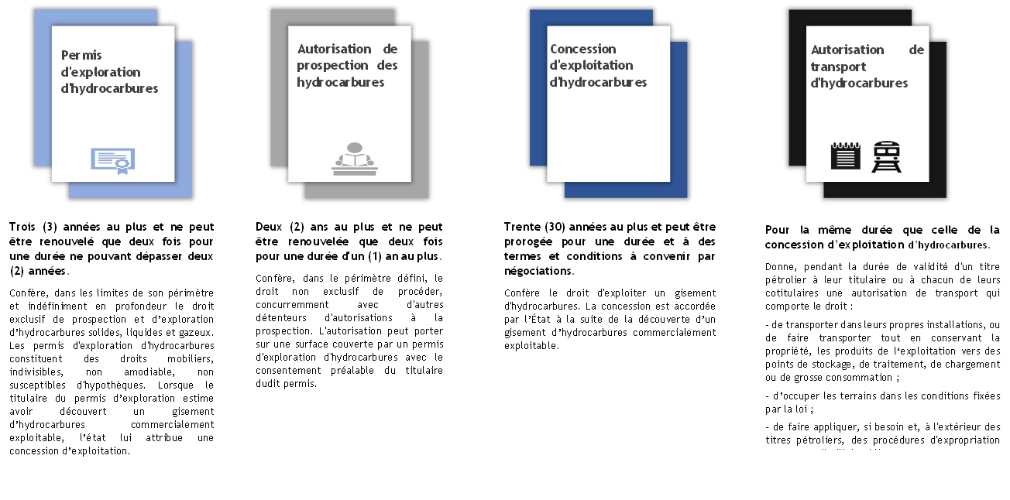
Figure 17: Type des titres pétroliers au Togo

Registre des licences et processus d’octroi des titres dans le Secteur des hydrocarbures

Registre des licences
Sous la tutelle du Ministère des Mines et de l’Energie au Togo, la Direction des Hydrocarbures est la responsable de la tenue des titres pétroliers cités dans la section ci-dessus. Selon les dispositions du Code des Hydrocarbures, la tenue de registres et des cartes, des permis et des autorisations est obligatoire et publique.
Les titres pétroliers sont publiés et consultables gratuitement au Journal Officiel après la décision du Ministère des Mines et de l’Energie ou par décret pris en Conseil de Ministres.

Publication des contrats pétroliers
Le Code des hydrocarbures ne prévoit pas des dispositions prévoyant la publication des contrats pétroliers. Dans la pratique, les contrats signés par l’état avec ENI n’ont pas fait l’objet de publication.
L'octroi de la licence entraîne la signature d'un contrat pétrolier pouvant prendre la forme d'un contrat de concession, d'un contrat de partage de production ou de tout autre type de contrat autorisé par la loi n° 99-003 ou réalisé dans l’industrie pétrolière internationale.
Le contrat pétrolier considère les points suivants :
- l'étendue des recherches,
- la durée du contrat et
- le nom des produits pétroliers liés ainsi que les modalités de leur renouvellement,
- l'intervention de l'État,
- la stabilité, la force majeure et la résolution des litiges. ,
- les services liés à l'environnement, à la santé, à la sécurité et à la réhabilitation du site,
- aux systèmes de transport,
- aux services de proximité,
- aux services et investissements, aux taxes et procédures douanières, et
- les modalités liées à la partie de la production qui doit être vendue sur le marché local.
Le Code des Hydrocarbures ne prévoient pas un modèle type de contrat mais prévoient que les projets de contrats sont proposés par le Ministre des Mines et de l’Énergie pour servir de base de négociation avec les sociétés

Octroi des titres pétroliers
Pour l’exercice 2021, nous n’avons pas eu connaissance de l’octroi d’autorisations ou de permis dans le secteur des hydrocarbures.
Les modalités d’octroi des titres pétroliers peuvent être résumées comme suit :

Figure 18: Modalité d’octroi des titres pétroliers au Togo
Acte d’octroi:
Modalités d’octroi:
Type:
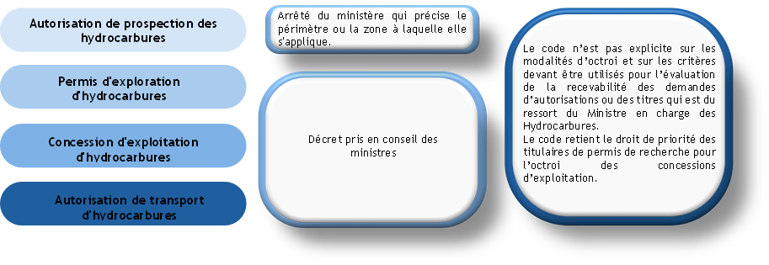

Transfert des permis
Pour l’année 2021, nous n’avons eu connaissance d’aucun transfert de permis.
Par ailleurs, les règles applicables au transfert des permis et licences tel qu’exigé par le Code des Hydrocarbures, se présentent comme suit :
- les permis d'exploration d'hydrocarbures constituent des droits mobiliers, indivisibles, non amodiable, non susceptibles d'hypothèques. Ils sont cessibles et transmissibles sous réserves d'une autorisation préalable du Conseil des Ministres ; et
- les concessions d'exploitation d'hydrocarbures constituent des droits immobiliers de durée limitée, distincts de la propriété du sol, et susceptibles d'hypothèques. Elles sont cessibles sous réserve d'autorisation préalable accordée par le ministre.

Participation de l’Etat dans le secteur des hydrocarbures
Jusqu’au fin 2021, la république togolaise ne dispose pas encore d’une entreprise d’état qui opère ou qui détient des actifs dans le secteur des hydrocarbures.
Par ailleurs, selon les réglementations en vigueur, le gouvernement se réserve le droit de prendre directement ou de faire prendre par une société d'état mandatée à cet effet, une participation sous quelque forme juridique que ce soit dans les opérations pétrolières objet d'un contrat pétrolier, selon les conditions et modalités stipulées dans le contrat pétrolier.
Nous avons compris qu’en 2021, aucune société n’est en phase d’exploitation, par conséquent, l’Etat togolais ne détient aucune participation directe ou indirecte dans une société pétrolière.
Le Code des Hydrocarbures dans son article 4 prévoit que : « les gisements d'hydrocarbures solides, liquides et gazeux sont séparés de la propriété du sol. Ils relèvent de la souveraineté de I ‘État et constituent un domaine public particulier ».

Fournitures d’infrastructures et accords de troc
Conformément à l’Exigence 4.3 de la Norme ITIE, le Groupe Multipartite et l’Administrateur Indépendant sont tenus de vérifier l’existence d’accords, ou ensembles d’accords et de conventions afférents à la fourniture de biens et de services (y compris des prêts, des subventions ou des travaux d’infrastructures) en échange partiel ou total de concessions pour la prospection ou l’exploitation de pétrole, de gaz ou de minerais, ou pour la livraison physique de telles matières premières.
Lors de nos travaux de préparation du présent rapport, nous n’avons pas eu connaissance de convention de fournitures d’infrastructure et accords de troc dans le secteur des hydrocarbures.

Déclaration des prêts et des garanties accordés
L’Exigence 2.6 de la Norme ITIE 2019 prévoit « Lorsque le gouvernement ou les entreprises d’État ont accordé des prêts ou des garanties à des entreprises minières, pétrolières et gazières opérant dans le pays, les détails de ces transactions devront être divulgués ».
Lors de nos travaux de préparation du présent rapport, nous n’avons pas eu connaissance d’entreprises d’Etat à dans le secteur des hydrocarbures.

Transport d’hydrocarbures
Le gazoduc de l’Afrique de l’Ouest transporte du gaz naturel purifié, destine à être utilisé comme combustible dans les installations électriques, ainsi que pour des applications industrielles. 85% de ce gaz est destiné à la production d’Energie électrique dans la région et le reste aux applications industrielles. Les consommateurs de base du gaz sont la centrale thermique de la Volta River Authority au Ghana, et la Communauté Electrique du Benin (CEB) née de l’association entre le Benin et le Togo pour la production de l’électricité.
Figure 19: Carte du gazoduc
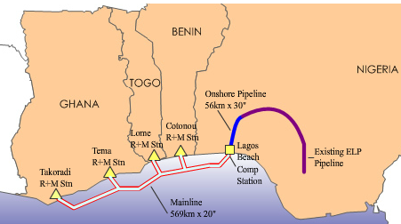

L’accès libre au système du Gazoduc n’a été accordé qu’en juillet 2012 par l’AGAO.A partir de cette date, les chargeurs sont devenus éligibles à vendre leur gaz naturel via le système du GAO.
L’exploitation du Gazoduc est régie par le traité relatif au projet du gazoduc de l’Afrique de l’Ouest signé à Dakar entre les pays partenaires, le 31 janvier 2003 et ratifié par l’Assemblée Nationale le 7 septembre 2004 et la Loi n° 2004 – 22 du 15 décembre 2004 portant régime juridique et fiscal harmonisé applicable au projet GAO.
Le Gazoduc est exploité par la société West Afrikans Gas Pipeline Company (WAPCo) et ses activités sont supervisées par l’Autorité du Gazoduc de l’Afrique de l’Ouest (AGAO). Les prérogatives de ces structures se présentent comme suit :
Tableau 30 : Structures d’exploitation et de supervision du Gazoduc
Structure | Prérogatives
L’Autorité du Gazoduc de l’Afrique de l’Ouest (Autorité du GAO ou AGAO) | L’AGAO est une institution internationale créée par le Traité relatif au Projet du Gazoduc de l’Afrique de l’Ouest (PGAO) entre la République du Bénin, la République du Ghana, la République Fédérale du Nigéria et la République Togolaise. L’Autorité du GAO est un établissement public à caractère international doté de la personnalité juridique et de l’autonomie financière. L’AGAO a des fonctions de représentation (mène des actions et prend des décisions au nom et pour le compte des États Parties), des fonctions d’assistance et coordination et des fonctions de régulateur.
La West African Gas Pipeline Company Limited (WAPCo) | La WAPCo est une société à responsabilité limitée, qui est à la fois propriétaire et exploitant du Gazoduc de l’Afrique de l’Ouest. La Société a son siège à Accra au Ghana, et compte un bureau à Badagry au Nigéria, ainsi que des bureaux locaux à Cotonou au Benin, Lomé au Togo et Tema et Takoradi au Ghana.  Elle a pour vocation principale d'assurer, en toute sécurité, responsabilité et fiabilité, et à des prix compétitifs par rapport aux autres combustibles, le transport du gaz naturel depuis le Nigéria vers les marchés du Bénin, du Togo et du Ghana.  L’actionnariat de WAPCo se compose comme suit : Chevron West African Gas Pipeline Ltd (36.9%), Nigerian National Petroleum Corporation (24.9%), Shell Overseas Holdings Limited (17.9%), Takoradi Power Company Limited (16.3%), Société Togolaise de Gaz (2%) et Société BenGaz S.A. (2%).
Régime fiscal harmonisé du GAO :
L’article 5 du traité sur le projet de pipeline de gaz en Afrique de l'Ouest entre la République du Bénin, la République du Ghana, la République Fédérale du Nigeria et la République du Togo signé fin 2003, fixe les règles fiscales applicables à la société WAPCO dans les états signataires du traité.
En effet, l’Impôt sur les bénéfices, les revenus imposables, les charges déductibles sont réparties entre chaque état signataire conformément à une formule de calcul, indépendamment du lieu et de la manière avec laquelle ce revenu été généré ou les charges encourues. Cette formule de calcul tient compte de la distance du système pipelinier dans chaque état signataire. Toutefois, pour chaque année d'imposition, le pourcentage de répartition de chaque état déterminé selon cette formule de calcul peut être ajusté par les états parties par écrit un avis signé par chaque ministre compétent et remis à la société avant cette année d'imposition.
Toutefois, la méthode de calcul a fait l’objet d’amendement et la date de commencement fiscal telle que stipulée dans le 2ème amendement du Projet du Gazoduc de l’Afrique de l’Ouest daté du 21 novembre 2014, a été fixée au 1er novembre 2011.
L’entrée en vigueur de ce traité offre une période d’exonération de 5 ans à la société WAPCO dans les différents états signataires. A partir de la 6ème année, la formule de calcul telle qu’édictée ci-dessus devient applicable.

Les principaux projets d’exploration dans le secteur des hydrocarbures
Suivant les études menées par le gouvernement togolais sur l’exploration du pétrole, nous avons relevé qu’aucune activité de recherche ni d’exploitation des hydrocarbures n’existait au Togo jusqu’à la date de publication du présent rapport.

Collecte et répartition des revenus du secteur extractif

Processus budgétaire
Le budget de l’état est l’instrument de mise en œuvre de la politique du Gouvernement. Le budget au Togo est une loi appelée « Loi des Finances ». Cette loi est votée suivant la procédure législative, pour donner au gouvernement l’autorisation de percevoir les recettes et d’effectuer les dépenses.
Les fondements juridiques de la préparation et de l’exécution du budget sont prescrits par des textes juridiques à l’échelle internationale, communautaire et nationale. Ces textes se présentent comme suit :
- Déclaration universelle des droits de l’homme et du citoyen de 1789 (Article 14).
- Code de bonnes pratiques en matière de transparence des finances publiques du Fonds Monétaire International (FMI), 2007 (Point III).
- Directive N°01/2009/CM/UEMOA portant code de transparence dans la gestion des finances publiques au sein de l’UEMOA (Préambule).
- Directive N°06/2009/CM/UEMOA portant lois de finances au sein de l’UEMOA (Article 74)
- Constitution du 14 octobre 1992 (Articles 47 et 91).
- Loi N°2014-009 du 11 juin 2014 portant code de transparence dans la gestion des finances publiques au Togo (Article 2).
- Loi organique N° 2014-013 relative aux lois de finances au Togo (Article 74).
Dans le cadre des réformes des finances publiques engagées dans les pays de l’Union Economique et Monétaire Ouest Africaine (UEMOA), le Togo est passé du budget de moyens au budget programme, à compter de l’exercice 2021.
Budget de moyens : il détermine les moyens que l’Etat donne à ses services pour faire leurs dépenses sans avoir fixé au préalable des objectifs et des résultats à atteindre.
Budget programme : afin de mieux travailler et de résoudre les problèmes de la population, le gouvernement a décidé de changer la manière de faire le budget de l’Etat et de dépenser l’argent. Cette nouvelle manière de faire est appelée le budget programme ou le budget axé sur les résultats.
Les pratiques budgétaires s’appuient sur cinq (5) principes fondamentaux :
- Le principe d’Annualité Budgétaire réside dans le fait que le Budget est valable pour une année civile ;
- Le principe d’Unité Budgétaire impose que les dépenses et les recettes publiques soient présentées dans un document unique. Au Togo, ces opérations sont retracées dans la Loi des Finances.
- Le principe d’Universalité Budgétaire s’appuie sur d’une part sur la règle de non-compensation qui interdit la compensation entre les dépenses et les recettes et d’autre part, sur la règle de non-affectation qui l'utilisation d'une recette déterminée pour le financement d'une dépense déterminée.
- Le principe de Spécialité Budgétaire qui implique qu’un crédit ne peut être affecté qu’à une seule dépense.
- Le principe de Sincérité Budgétaire exige que les informations financières présentées dans le Budget soient exhaustives, cohérentes et exactes.
Le budget de l’Etat est composé du budget général, des budgets annexes et des comptes spéciaux du Trésor dont le cycle budgétaire et les acteurs concernés se présentent comme suit :
Tableau 31 : Processus budgétaire
Etapes | Descriptions
La préparation | La phase de conception du budget comprend le cadrage macroéconomique et budgétaire, les circulaires et les instructions budgétaires, la préparation du budget par les services dépensiers, l’organisation des conférences budgétaires et la préparation du projet de texte de la loi des finances. Cette élaboration est déclenchée par la lettre de cadrage du chef de gouvernement (Premier Ministre).  La lettre de cadrage est un document qui précise les grands choix en matière de dépenses et de politiques fiscales, les contraintes économiques et financières du moment et les priorités sectorielles.
La discussion budgétaire | La discussion budgétaire est lancée via une lettre du Ministre des Finances contenant, un calendrier des discussions budgétaires, les plafonds des dépenses à respecter pour le budget dans chaque service dépensier. Au cours de la définition de la stratégie budgétaire ou cadre macroéconomique, l’information du Ministre des Finances repose fondamentalement sur la Direction Générale du Budget (DGB), l’Office Togolais des Revenus et la Direction Générale du Trésor et de la Comptabilité Publique (DGTCP). Les institutions et les ministères élaborent leurs propositions de budget en tenant compte de la note d’orientation et budgétaire, de la circulaire budgétaire et de la politique nationale de développement économique et social des programmes et des plans sectoriels qui intègrent les objectifs prioritaires du gouvernement dans la limite des plafonds des dépenses. Cette étape intègre et implique de façon réelle et utile les services déconcentrés afin que leurs besoins soient pris en compte.  Les négociations concernent aussi bien les dépenses d’investissement que les dépenses de fonctionnement.
Adoption | Une fois que le solde budgétaire est déterminé, le projet de loi des finances est soumis, discuté présenté et adopté en Conseil des Ministres.  Le projet de loi des finances de l’année, y compris le rapport et les annexes explicatives, est déposé sur le bureau de l’Assemblée Nationale pour être voté.  Le vote ou l’adoption proprement dit se fait en session plénière au cours du débat sur le projet de loi des finances et ses annexes, qui sont généralement ouverts au public.
Exécution | Dès la promulgation ou la publication de la loi des finances de l’année en cours, le gouvernement prend les dispositions réglementaires ou administratives portant sur la répartition des crédits du budget général, des budgets annexes et des comptes spéciaux selon la nomenclature en vigueur. Après la promulgation de cette loi des finances par le Président de la République, celle-ci devient exécutoire.  L’exécution de la dépense au niveau central et au niveau déconcentré implique deux acteurs majeurs qui sont l’Ordonnateur et le Comptable Public. Au milieu des deux se trouve le Contrôleur Financier. En finance publique, l’Ordonnateur des dépenses éligibles au budget général de l’État est le Ministre de l’Economie et des Finances. Cependant, dans les faits cette prérogative exclusive est décentralisée selon que la dépense s’exécute en administration centrale ou en administration décentralisée.
Contrôle | La dépense publique est l’objet de contrôles exercés sur le processus de mise en œuvre de la dépense ou contrôle a priori qui sont effectués au niveau de la Direction de Contrôle Financier après l’exécution de la dépense ou contrôle à posteriori. Ces contrôles sont effectués par la Cour des Comptes, l’Inspection Générale des Finances (IGF) et l’Inspection Générale d’État (IGE). Ils sont entrepris pour s’assurer que les procédures régulières d’exécution de la dépense ont été bien observées ou que la gestion des ressources publiques s’est opérée dans la rigueur des règles.  Conformément à la Loi Organique N°2008-019 relative aux lois des finances, la Cour des Comptes devra établir un rapport sur l’exécution des lois de finances ainsi qu’une déclaration générale de conformité à l’appui du projet de loi de règlement soumis à l’Assemblée Nationale par le gouvernement. Le projet de loi règlement est déposé et distribué au plus tard à la fin de l’année qui suit l’année d’exécution du budget.

Collecte des revenus
Les paiements dus par les entreprises extractives à l’état sont collectés en suivant le régime de collecte des revenus budgétaires de l’Etat togolais. Sous ce régime, tous les paiements sont effectués en numéraire. Les paiements sont effectués par les entreprises aux différentes régies financières qui sont principalement la DGMG pour les frais d’instruction et redevances minières, la CNSS pour les cotisations sociales, le CI pour les impôts et taxes de droit commun, et le CDDI pour les droits et taxes de douane.
Le schéma de circulation des flux de paiements provenant du secteur extractif peut être présenté comme suit :
Figure 20: Schéma du circuit des flux de paiements provenant du secteur extractif
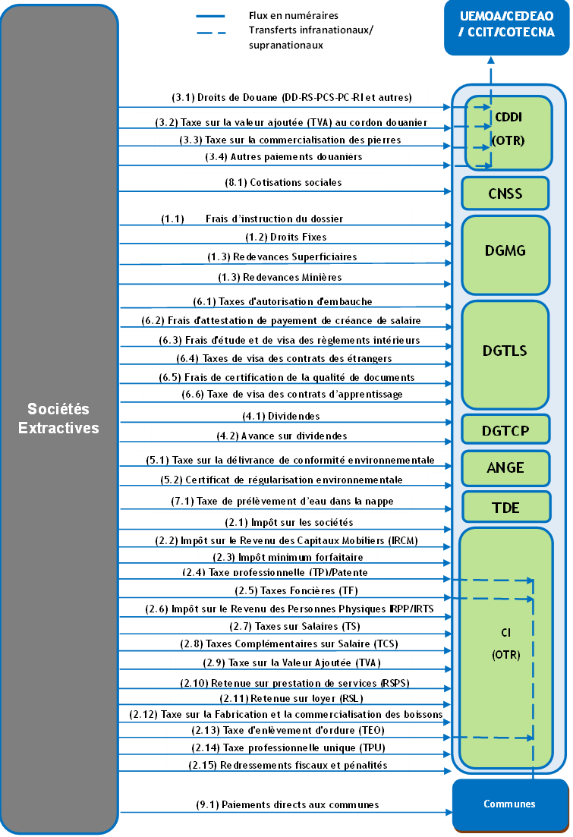

Gestion des revenus du secteur extractif
Tous les revenus extractifs liquidés ou recouvrés par les administrations publiques sont déposés dans le compte unique du Trésor Public. Par conséquent, les revenus provenant du secteur extractif perdent leurs identités dès qu’ils sont crédités sur le compte unique du Trésor.
En conséquence, l’utilisation des recettes minières, et pétrolières ne peuvent pas être facilement retracées par rapport aux dépenses/investissements publics ou par rapport à des centres de coûts ou des projets à l’exception de certains revenus qui sont affectés à des fonds spéciaux ou au budget des collectivités locales selon des clés de répartition fixés par la réglementation en vigueur.
Les revenus sont donc affectés dans le cadre du processus budgétaire où le gouvernement élabore le budget en tenant compte de plusieurs paramètres liés à la politique sectorielle, aux priorités de développement, au déficit budgétaire et aux restrictions sur les dépenses de l’État et où le parlement délibère sur les projets de budget et adopte la Loi des Finance.

Transferts des revenus extractifs
Au Togo des transferts à des structures régionales (UEMOA et CEDEAO) ou infranational régional et communautaire sont prévus par la législation.

Transferts infranationaux :
Plusieurs taxes sont collectées par le CI et rétrocédées totalement ou partiellement au profit des communes du lieu de la situation des biens imposables. Les clés de répartition de ces taxes conformément au décret n° 2021-039/PR fixant les taux de réparation des recettes fiscales et des recettes de prestations de services entre les Communes sont détaillées ci-dessous :
Tableau 32 : Clés de réparation des taxes collectées par le CI
Recettes fiscales et assimilées recouvrées par I’OTR ou autres entités |  | Clé de répartition des produits des impôts locaux et assimilés entre l’État / OTR / Autres structures et les collectivités territoriales |  | Taux de répartition de la part des collectivités territoriales
Désignation |  | Part État / OTR / Autres structures | Part collectivités locales | Communes | District |  | FACT | ANASAP
Taxe Foncière sur les Propriétés Bâties (TFPB) |  | 50% dont 33,33% à l’État et 16,67 % â I’OTR (article 277 du CGI). | 50 % | 25 % | 13 % |  | 7 % | 5 %
Taxe Foncière sur les Propriétés non Bâties (TFPNB) |  |  | 50 % | 25 % | 13 % |  | 7 % | 5 %
Taxe d’Habitation (TH) |  | 0% (articles 288 suivants du CGI). | 100 % | 65 % | 17 % |  | 15 % | 8 %
Patente |  | 50 % dont 30 % â l’État, 10 % â I’OTR, 5 % au  Fonds spécial pour Ie développement de L’habitat et 5 % au Fonds national d’apprentissage, de formation et de perfectionnement professionnel (article 255 du CGI). | 50 % | 30 % | 10 % |  | 5 % | 5 %
Taxe Professionnelle Unique (TPU) et les taxes directes assimilées |  | 10 % a I’OTR | 90 % | 45 % | 20 % |  | 15 % | 10 %
Taxe de protection et d’entretien des infrastructures (TPI) |  | 80 % à l’État | 20 % | 0 | 12,5% |  | 7,5 % | 0 %
Taxe sur les spectacles et sur les appareils automatiques procurant un jeu, un spectacle, une audition ou un divertissement (TSA) |  | 0 % (articles 288 suivants du CGI) | 100 % | 70 % | 10 % |  | 10 % | 10 %
Taxe sur les Produits de Jeu de Hasard (TPJH) |  | 80 % à l’État | 20 % | 5 % | 10 % |  | 0 % | 5 %
Taxe sur I’expIoitation des entreprises locales de communication. |  | Non encore défini | 100 % | 70 % | 15 % |  | 15 % | 5 %
Taxe sur la distribution de I’eau, de I’éIectricité et du téléphone |  | 0% | 100 % | 0 % | 0 % |  | 100 % | 0 %
Taxe de voirie |  | 0 % (articles 288 suivants du CGI) | 100 % | 45 % | 15 % |  | 37 % | 3 %
Taxe au péage de cordon douanier |  | 0% | 100 % | 45 % | 15 % |  | 37 % | 3 %
Recettes non fiscales et issues de prestations de services recouvrées par les communes ou les districts autonomes | Taux de répartition entre les communes, les districts autonomes et le FACT
Désignation | Communes |  |  | District |  | FACT
Redevances d’exploitation des carrières et des mines | 60 % |  |  | 10 % |  | 30 %
Taxe d’abattage et d’inspection sanitaire des animaux de boucherie | 75 % |  |  | 15 % |  | 10 %
Droits de stationnement et parking | 75 % |  |  | 15 % |  | 10 %
Taxes ou redevances en matière d’urbanisme et d’environnement | 60 % |  |  | 10 % |  | 30 %
Taxes d’inspection sanitaire des produits alimentaires | 75 % |  |  | 15 % |  | 10 %
Redevances de vidanges et de curage des caniveaux et fosses septiques | 75 % |  |  | 15 % |  | 10 %
Produits de concessions dans les cimetières | 75 % |  |  | 15 % |  | 10 %
Taxes d’abattage des essences forestières | 75 % |  |  | 15 % |  | 10 %
Taxes d'abattage des palmiers â huile | 75 % |  |  | 15 % |  | 10 %
Taxes d’encombrement de voies publiques | 60 % |  |  | 10 % |  | 30 %
Redevance d’Occupation du Domaine Public (RODP) | 60 % |  |  | 10 % |  | 30 %
Produits de Location de Terrain (PLT) | 60 % |  |  | 10 % |  | 30 %
Produits de Location de Boutiques (PLB) | 60 % |  |  | 10 % |  | 30 %
Taxe Sur la Publicité (TSP) :
• Publicité fixe (panneaux et enseignes)
• Publicité mobile (sonore ou affichée, sur véhicules)
 | 60 % |  |  | 15 % |  | 25 %
 | 60 % |  |  | 15 % |  | 25 %
Selon les déclarations faites par les communes les recettes perçus de la CI au titre de l’année 2021 se détaillent par commune et par taxe comme suit :
Tableau 33 : Recettes perçues par commune et par taxe auprès de la CI en 2021
Communes | Taxes | Déclaration de la commune
Dankpen 2 (Namon) | Taxe professionnelle unique (TPU) | 4 219 287
VO 3 | Taxes Foncières (TF) | 39 526
VO 3 | Taxe professionnelle unique (TPU) | 466 401
VO 3 | Taxes d'habitation | 164 163
VO 3 | Droit de patente | 5 853 565
VO 4 | Taxes Foncières (TF) | 190 853
VO 4 | Taxe professionnelle unique (TPU) | 851 754
VO 4 | Taxes d'habitation | 389 950
VO 4 | Droit de patente | 75 860 861
VO 4 | Autres centimes additionnels et impôts syntéthiques | 571 450
YOTO 1 | Taxes Foncières (TF)  in CFA | 7 356 345
YOTO 1 | Taxe professionnelle unique (TPU) | 11 484 295
YOTO 1 | Taxes d'habitation | 2 816 826
YOTO 1 | Droit de patente | 44 273 545
YOTO 1 | Autres centimes additionnels et impôts syntéthiques | 1 938 949
YOTO 3 | Taxes Foncières (TF) | 16 017
YOTO 3 | Taxe professionnelle unique (TPU) | 237 291
YOTO 3 | Taxes d'habitation | 133 550
YOTO 3 | Droit de patente | 367 485 526
KOZAH 2 | Taxe professionnelle (TP)  en FCFA | 8 582 160
KOZAH 2 | Taxes Foncières (TF) | 978 571
KOZAH 2 | Retenue sur loyer (RSL) | 737 970
KOZAH 2 | Taxe d'enlèvement d'ordure (TEO) | 5 798
KOZAH 2 | Taxe professionnelle unique (TPU) | 1 742 882
KOZAH 3 | Taxe professionnelle (TP) | 26 274 537
KOZAH 3 | Taxes Foncières (TF) | 4 952 201
KOZAH 3 | Taxe d'enlèvement d'ordure (TEO) | 225
KOZAH 3 | Taxe professionnelle unique (TPU) | 500 954
KOZAH 3 | Taxe sur les produits des jeux de hazard (TPJH ) | 1 660 178
KOZAH 3 | Taxes d'habitation | 223 272
KOZAH 3 | Autres centimes additionnels et impôts syntéthiques | 648
TCHAOUDJO 3 | Taxe professionnelle (TP) | 1 130 059
TCHAOUDJO 3 | Taxe d'enlèvement d'ordure (TEO) | 319
TCHAOUDJO 3 | Taxe professionnelle unique (TPU) | 1 216 163
TCHAOUDJO 3 | Taxe sur les produits des jeux de hazard (TPJH ) | 755 148
TCHAOUDJO 3 | Taxes d'habitation | 1 099 641
TCHAOUDJO 3 | Taxes foncières sur les propriétés bâties | 471 898
TCHAOUDJO 3 | Autres impôts directs | 529 769
BLITTA 2 | Taxe professionnelle unique (TPU) | 2 114 512
BLITTA 2 | Taxes d'habitation | 324 258
BLITTA 2 | Taxes foncières sur les propriétés bâties | 147 814
BLITTA 2 | Droit de patente | 179 709
BLITTA 3 | Taxe professionnelle unique (TPU) | 2 521 150
BLITTA 3 | Taxes d'habitation | 386 619
BLITTA 3 | Taxes foncières sur les propriétés bâties | 176 241
BLITTA 3 | Droit de patente | 231 195
Total |  | 581 294 045

Paiements infranationaux aux communes :
La loi n°2007-011 relative à la décentralisation et aux libertés locales, article 314, prévoit que la création des impôts et taxes relève du domaine de la loi. Le conseil local, par délibération, en fixe le taux dans la liste du plafond déterminé par la loi de finances.
Dans la commune ou la région, où s'exercent des activités spécifiques susceptibles d'être imposées, le conseil local peut, par délibération, créer des taxes non fiscales y afférentes, sous réserve de l'approbation de l'autorité de tutelle et du ministre chargé des finances.
Nous comprenons que la création et la fixation des impôts et paiements collectés au niveau local relève du pouvoir discrétionnaire des communes.
Les recettes perçus directement auprès des sociétés extractives au titre de l’année 2021, tel que déclarées par les communes, se détaillent par commune et par taxe comme suit :
Tableau 34 : Recettes perçues par commune et par taxe auprès des sociétés en 2021
Nom des Communes | Redevance sur carrière | Contribution obligatoire de la SNPT | Paiements directs aux communes et aux préfectures | Total
Dankpen 2 (Namon) |  |  |  | -
VO 3 | 6 068 000 |  |  | 6 068 000
VO 4 | 102 308 000 | 116 164 589 |  | 218 472 589
YOTO 1 | 534 000 |  |  | 534 000
YOTO 3 |  |  | 7 121 100 | 7 121 100
KOZAH 2 |  |  |  | -
KOZAH 3 |  |  |  | -
TCHAOUDJO 3 | 346 250 |  |  | 346 250
ANIE 1 |  |  | 1 145 000 | 1 145 000
BLITTA 2 |  |  |  | -
BLITTA 3 | 1 500 000 |  |  | 1 500 000
Total | 110 756 250 | 116 164 589 | 8 266 100 | 235 186 939

Transferts supranationaux :
Outre le CI, le CDDI effectue des prélèvements des taxes et autres prélèvements sur les recettes collectées perçus pour le compte d’autres administrations ou organismes et qui se détaillent comme suit :
Tableau 35 : Nature des prélèvement effectués par le CDDI
Nature prélèvement | Descriptions
Le prélèvement Communautaire de Solidarité (PCS) | En Application du Règlement 02/97-CM/UEMOA du 28 novembre 1997 portant adoption du Tarif Extérieur Commun de l'UEMOA., il a été institué au profit de l'UEMOA, une retenue au taux de 0,8% de la valeur en Douane des marchandises importées hors UEMOA. Cette taxe, est collectée par les administrations nationales de recouvrement puis reversée dans un compte bancaire ouvert à la BCEAO au nom de l'UEMOA.
Le Prélèvement Communautaire de la CEDEAO (PCC) | Il a été institué par l'Article 72 du Traité Révisé de la CEDEAO du 24 juillet 1993. Le taux du PCC est de 0,5% de la valeur en Douane (ou mercuriale) des marchandises importées hors CEDEAO et destinées à la consommation.
Le Fonds de Garantie (FDG) | Conformément à l’Article 8 du Décret n° 82-202 du 24 août 1982 portant institution d’un fonds de garantie. Cette taxe est entièrement perçue pour le compte de la Chambre de Commerce au taux de 0.25% de la valeur en douane.
La Taxe de Péage (TP) | Conformément à la Loi des Finances 1978 et l’Arrêté Municipal n° 41/ML du 31/12/2001 cette taxe est entièrement perçue pour le compte de la municipalité sur la base de 200 FCFA/tonne indivisible sur les marchandises en transit et celles des missions diplomatiques mises à la consommation.
La Taxe de Protection des Infrastructures (TPI) | Elle est prélevée au tarif de 2 000 FCFA /tonne indivisible ensuite répartie 80% au profit du Budget National et 20% pour le compte de la SAFER.
La Taxe sur la commercialisation des pierres et substances précieuses | Conformément à l'Article 4 du Décret no 02009-299/PR du 30 décembre 2009 relatif à l'achat et à la vente des substances minérales précieuses et semi-précieuses au Togo, les frais d'exportation des substances minérales précieuses et semi-précieuses sont fixés à 4,5% de la valeur mercuriale dont :  - 3,0% sont versés à l'administration des douanes ; et  - 1,5% à la DGMG.
La redevance pour l’inspection et la vérification des marchandises (RIV) | La RIV est perçue sur toutes les opérations d’importation afin de financer les honoraires perçues par la société privée COTECNA qui assure le contrôle physique des marchandises. Elle est prélevée aux taux de :  - 0,75% de la valeur des marchandises, avec un minimum de 70 000 FCFA par inspection dans le cas du circuit orange (opération à risques considérés moyens) ; et  - 1% de la valeur des marchandises, avec un minimum de 80 000 FCFA par inspection dans le cas du circuit rouge (opération à risques considérés élevés).
Le droit de passage au scanner (DPS). | Il est d’un montant forfaitaire de 50 000 FCFA par conteneur, 10 000 FCFA pour des véhicules d’occasion et 20 000 FCFA pour des véhicules neufs. Le DPS est perçue sur toutes les opérations d’importation des véhicules afin de financer les honoraires perçues par la société privée COTECNA qui assure le contrôle physique des marchandises

Contribution économique du secteur extractif

Contribution dans les revenus de l’État
Selon les données collectées dans le cadre du présent rapport, la contribution du secteur extractif dans les recettes totales de l’état se présente comme suit :
Tableau 36 : Contribution du secteur extractif dans les revenus de l’État en 2021 par rapport à 2020
Indicateurs | 2020 | Taux % | 2021 | Taux %
Indicateurs | (En milliards de FCFA) | Taux % | (En milliards de FCFA) | Taux %
Recettes de l’État (*) | 703,39 |  | 779,6
Recettes provenant du secteur extractif (**) | 17,53 | 2,50% | 19,84 | 2,54%
Source (*) Conformément au Tableau des opérations de financement de l’Etat (TOFE) 2020 et 2021
(**) Conformément au Tableau des opérations de financement de l’Etat (TOFE) 202 et 2021

Contribution dans le PIB
La contribution du secteur extractif dans le PIB Nominal de l’État est présentée dans le tableau suivant :
Tableau 37 : Contribution du secteur extractif dans le PIB en 2021 comparé à 2020
Indicateurs | 2020 | Taux % | 2021 | Taux %
Indicateurs | (En milliards de FCFA) | Taux % | (En milliards de FCFA) | Taux %
PIB au prix du marché (nominal) | 4 195,78 |  | 4 447,17
PIB nominal des activités extractives | 62,67 | 1,5% | 62,56 | 1,4%
Source : Balance des paiements et position extérieure globale 2021

Contribution dans les exportations
Conformément au rapport annuel de la Banque Centrale des Etats de l’Afrique de l’Ouest (BCEAO) sur la balance des paiements et position extérieure globale-Togo 2021, les exportations du secteur extractif au Togo portent principalement sur le clinker, le phosphate ainsi que la réexportation des produits pétroliers et qui représentent en 2021 respectivement 3,33%, 6,55% et 3,66% de l’ensemble des exportations du Togo. Le détail des chiffres se présente comme suit :
Tableau 38 : Contribution du secteur extractif dans les exportations en 2021 par rapport à 2020
Indicateurs | 2020  (En milliards de FCFA) | Poids % | 2021  (En milliards de FCFA) | Poids %
Total exportations du Togo | 990,91 |  | 1093,12
Clinkers (1) | 45,66 | 4,61% | 36,41 | 3,33%
Phosphate (2) | 49,45 | 4,99% | 71,6 | 6,55%
Réexportation des produits pétroliers (3) | 34,01 | 3,43% | 40,05 | 3,66%
Total contribution du secteur extractif (1)+(2)+(3) | 129,11 | 13,03% | 148,06 | 13,54%
Exportation autres produits | 861,80 | 86,97% | 945,06 | 86,46%
Les données liées aux à la commercialisation des substances minérales précieuses sont détaillées en la section 4.3.2 du présent rapport.

Contribution dans la création des emplois
D’après le rapport général de l’Annuaire Statistique De L’emploi réalisé par l’Institut national de la statistique et des études économiques et démographiques (INSEED), le pourcentage de la population active nouvellement immatriculés à la CNSS dans le secteur extractif est de 1,4% du total des nouvelles immatriculation comme illustré dans le tableau suivant :
Tableau 39 : Répartition des travailleurs nouvellement immatriculés à la CNSS selon la branche d’activités de l’entreprise
Branches d’activités | Hommes | Femmes | Ensemble
B1-Agriculture, chasse et sylviculture | 77% | 23% | 1,0%
B2-Pêche, pisciculture, aquaculture | - | - | 0,0%
B3-Activités extractives | 92% | 8% | 1,4%
B4-Activités de fabrication | 71% | 29% | 7,2%
B5-Production et distribution d’électricité, de gaz et d’eau | 76% | 24% | 2,5%
B6-Construction | 90% | 10% | 8,6%
B7-Commerce, réparation de véhicules automobiles et d’articles domestiques | 76% | 24% | 23,0%
B8-Hôtels et restaurants | 58% | 42% | 1,3%
B9-Transports, activités des auxiliaires de transport et communication | 69% | 31% | 6,3%
B10-Activités financières | 53% | 47% | 3,9%
B11-Immobilier, location et services aux entreprises | 75% | 25% | 0,8%
B12-Activités d’administration publique | 82% | 18% | 18,0%
B13-Education | 74% | 26% | 4,9%
B14-Santé et action sociale | 53% | 47% | 4,8%
B15-Activités à caractère collectif ou personnel | 53% | 47% | 0,1%
B16-Activités des ménages en tant qu’employeurs de personnel domestique | 84% | 16% | 1,1%
B17-Activités des organisations extraterritoriales | 57% | 43% | 15,1%
Total | 72% | 28% | 100,0%
Source : INSEED
Selon les chiffres collectés dans le cadre du présent rapport, provenant des déclarations des sociétés extractives, les cinq (05) sociétés incluses dans le périmètre de conciliation ont employé 4 088 personnes dont 3 780 Hommes et 308 Femmes en 2021.
Le détail des effectifs des employés de 2021 déclarés par les sociétés du périmètre est présenté au niveau de l’Annexe 3 du présent rapport.

Pratiques d’audit au Togo

Sociétés extractives
Le Togo compte parmi les 17 états membres de l’Organisation pour l’Harmonisation en Afrique du Droit des Affaires » (OHADA), laquelle organisation introduit des obligations strictes en matière de comptabilité et d'audit des sociétés.
Selon l’Article 702 de l’Acte Uniforme du Droit des Sociétés Commerciales et du Groupement d’Intérêt Economique de l’OHADA, les sociétés anonymes ne faisant pas publiquement appel à l'épargne sont tenues de désigner un Commissaire aux Comptes et un suppléant. Les sociétés anonymes faisant publiquement appel à l'épargne sont tenues de désigner au moins deux Commissaires aux Comptes et deux suppléants.
Pour les sociétés à responsabilités limitées, selon l’Article 376 de l'Acte Uniforme de l'OHADA, la désignation d’un Commissaire aux Comptes est obligatoire si l’un des trois seuils suivants est respecté :
- total du bilan supérieur à cent vingt-cinq millions (125 000 000) de FCFA ;
- chiffre d'affaires annuel supérieur à deux cent cinquante millions (250 000 000) de FCFA ; et
- effectif permanent supérieur à cinquante (50) personnes.
Les sociétés retenues dans le périmètre de rapprochement ont été sollicitées pour confirmer si leurs états financiers pour l’année 2021 ont fait l’objet d’une certification. Les informations collectées seront présentées à l’Annexe 4 du présent rapport.

Entreprise d’Etat
En plus des obligations de certification des comptes prévues par l’Acte Uniforme OHADA sur le droit des sociétés commerciales et du groupement d’intérêt économique, les comptes des entreprises d’Etat sont contrôlés et certifiés par la Cour des Comptes qui doit adresser son rapport de certification au Ministère de tutelle.
En effet, la Loi Organique n°98-014 du 10 juillet 1998 portant organisation et fonctionnement de la Cour des Comptes, en son article 11, donne compétence à la Cour des Comptes, de vérifier les comptes et la gestion des collectivités publiques, entreprises et établissements publics ainsi que des institutions de sécurité sociale et de tous organismes à caractère public ou semi-public quel que soit leur statut juridique ou leur dénomination.

Administrations gouvernementales
La Cour des Comptes ; Cadre juridique :
Créée par la Constitution togolaise le 14 octobre 1992 et organisée par la Loi Organique N° 98-014 du 10 juillet 1998 portant organisation et fonctionnement de la Cour des Comptes, la Cour n’est devenue opérationnelle qu’en septembre 2009 après le vote de la Loi Organique N° 2009/003 du 15 avril 2009 portant statut des magistrats et la signature du Décret N° 2009/049 du 24 mars 2009 fixant modalités d’application et la Loi Organique du 10 juillet 1998.
La législation qui encadre les finances publiques et qui fait l’objet d’attention particulière lors des activités de contrôle de la Cour des Comptes comprend, principalement :
- le Traité et les Actes uniformes OHADA ;
- la Directive N° 01/2009/CM/UEMOA portant code de transparence dans la gestion des finances publiques au sein de l’UEMOA ;
- la Directive N° 06/2009/CM/UEMOA portant loi des finances au sein de l’UEMOA ;
- la Directive N° 07/2009/CM/UEMOA portant règlement général sur la comptabilité publique au sein de l’UEMOA ;
- la Directive N° 08/2009/CM/UEMOA portant nomenclature budgétaire de l’État au sein de l’UEMOA ;
- la Directive N° 09/2009/CM/UEMOA portant plan comptable de l’État (PCE) au sein de l’UEMOA ;
- la Directive N° 10/2009/CM/UEMOA portant tableau des opérations financières de l’État (TOFE) au sein de l’UEMOA ;
- la Loi Organique N° 2008-019 relative aux lois de finances ;
- la Loi N° 2007-011 du 13 mars 2007 relative à la décentralisation et aux libertés locales ;
- la Loi N° 2009-013 relative aux marchés publics et délégations de services publics ;
- le Code Général des Impôts tel que modifié par la loi n° 2020-019 du 22 décembre 2020 portant loi de finance 2021°;
- le Code des Douanes ;
- le Tarif Extérieur Commun ;
- le Décret N° 2008-091 /PR portant règlement général sur la comptabilité publique ;
- le Décret N° 2008-092/PR portant régime juridique applicable aux comptables publics ; et
- l’Arrêté N° 032/MEF/SG/DGTCP/DCP portant nomenclature des pièces justificatives des dépenses de l’état.
Organisation de la Cour des Comptes :
La Cour est dirigée par un Premier Président élu pour un mandat de trois ans renouvelables parmi les conseillers-maîtres. Le Premier Président est chargé de la direction générale de la Cour. Il la représente auprès des pouvoirs publics et des autres partenaires. Il est assisté dans ses tâches administratives par le Secrétaire Général.
Sous l’autorité du Premier Président, le Secrétariat Général assure la gestion du greffe central et de l’ensemble des services administratifs et techniques de la Cour.
La Cour des Comptes comprend le siège et le ministère public :
Le siège : Il est composé du Premier Président, des Présidents de chambre, des conseillers-maîtres, des conseillers référendaires et des auditeurs.
La Cour se réunit en audience solennelle, par chambre, en chambre du conseil, toutes chambres réunies, ou en chambre mixte.
Le Conseil Supérieur de la Cour des Comptes prévu par l’article 45 de la Loi Organique N° 2009-003 du 15 avril 2009 portant statut des magistrats de la Cour pour connaitre des questions disciplinaires entre autres, a été mis en place suite à l’Ordonnance N° 2010-04/PP du 27 août 2010 du Premier Président, portant modalités d’élection des délégués des magistrats au Conseil Supérieur de la Cour des Comptes. Suite à cette ordonnance, chaque collège a élu ses représentants devant siéger au Conseil.
Le ministère public : Il est tenu par un Procureur Général et des avocats généraux.
Mission de la Cour des Comptes :
La Cour des Comptes vérifie les comptes publics. Elle assure la vérification des comptes et de la gestion des établissements publics et des entreprises publiques. Elle assiste le Parlement et le Gouvernement dans le contrôle de l'exécution des lois des finances. Elle procède à toute étude de finances et de comptabilité publique qui lui sont demandées par le Gouvernement, l'Assemblée Nationale ou le Sénat.
La chambre chargée du contrôle des comptes de l’état, exerce le contrôle de régularité et le contrôle de performance ou de gestion sur les comptes des administrations et services publics de l’état, à savoir le budget général, les budgets annexes et les comptes spéciaux du Trésor. Elle prépare le rapport sur le projet de loi de règlement et la déclaration générale de conformité.
Sa mission consiste, conformément aux attributions de la Cour des Comptes et aux principes généraux de contrôle des finances publiques prescrits par les Normes ISSAI, à :
- vérifier les comptes de l’État sous l’angle de la légalité et de la régularité des opérations sous-jacentes ;
- apprécier la conformité des opérations ou des pratiques utilisées par rapport aux lois, règlements, directives et normes en vigueur ;
- examiner la conformité entre les comptes individuels des comptables principaux et la comptabilité du Ministère chargé des Finances, Ordonnateur Principal du budget de l’état, aux fins de la déclaration de conformité ; et
- rédiger et soumettre un avant-projet de rapport à la plénière de la Cour pour adoption.
La Cour des Comptes établit un rapport annuel sur l’exécution de la loi des finances et une déclaration générale de conformité à l’appui du projet de loi de règlement soumis à l’Assemblée Nationale par le Gouvernement. La Cour des Comptes donne également son avis sur le système de contrôle interne et le dispositif de contrôle de gestion, sur la qualité des procédures comptables et des comptes ainsi que sur les rapports annuels de performance.

Évaluation des pratiques d’audit
Afin de s’assurer de la fiabilité des données dans le cadre du présent rapport, le Cadre du Contrôle et d’Audit (CCA) existant pour les entreprises extractives et les administrations gouvernementales ont été détaillés au niveau des sections 1.5 du présent rapport.
L’évaluation du CCA repose sur des facteurs clés tels que les normes comptables appliquées, les obligations en matière d’audit, les normes appliquées lorsque les entités sont auditées ainsi que la publication des rapports.
L’évaluation du CCA est résumée comme suit :
Tableau 40 : Evaluation du Cadre de Contrôle et d’Audit (CCA) au Togo
 | Comptes publiés | Rapports d’audit publiés | Auditeur  externe | Normes comptables  appliquées | Audit des  comptes  (fréquence) | Normes d’audit  appliquées
Sociétés extractives | Non | Non | Oui | Règles Comptables de  l’OHADA | Obligatoire  (Annuel) | Normes internationales d’audit (ISA)
SNPT | Non | Non | Oui | Règles Comptables de  l’OHADA | Obligatoire  (Annuel) | Normes internationales d’audit (ISA)
TDE | Non | Non | Oui | Règles Comptables de  l’OHADA | Obligatoire  (Annuel) | Normes internationales d’audit (ISA)
Administrations gouvernementales | Non | Non | Oui | Décret N°2015-054/PR portant règlement général sur la comptabilité publique | Obligatoire  (Annuel) | Normes internationales de l’INTOSAI

Propriété effective

Aperçu de la norme ITIE 2019 sur la propriété réelle
La Norme ITIE stipule que « pour aborder la question de la propriété effective, le Groupe Multipartite devra convenir d’une définition adéquate des termes « propriétaire effectif ». La définition devra être alignée sur la disposition 3.11 (d) (i) et tenir compte des normes internationales et des législations nationales pertinentes (disposition 3.11 [d] [ii]).
La Directive n°02/2015/CM/UEMOA stipule que le « Bénéficiaire effectif » signifie « la ou les personnes physiques qui, en dernier lieu, possèdent ou contrôlent un client et/ou la personne physique pour le compte de laquelle une opération est effectuée. Sont également comprises dans cette définition les personnes qui exercent, en dernier lieu, un contrôle effectif sur une personne morale ou une construction juridique.

Cadre juridique de la propriété réelle au Togo
Le Togo ne dispose pas actuellement de politique de divulgation des informations sur la propriété effective ni d’un registre public des propriétaires réels des sociétés qui opèrent dans le secteur extractif.
Néanmoins, la notion du bénéficiaire réel et ultime a été traitée au niveau de l’article 1101 du code pénal qui stipule que : Toute entreprise exerçant une activité extractive ou d'exploitation gazière ou pétrolière quelle que soit sa forme juridique :
1) est tenue de déclarer sincère et de communiquer à l'autorité compétente, dans les quarante-cinq (45) jours de l'entrée en vigueur du présent code, tous éléments permettant l'identification des personnes physiques, résidant ou non sur le territoire de la République togolaise, qui sont les bénéficiaires réels et ultimes de cette entreprise sous quelque forme juridique, économique ou financière que ce soit ;
2) est tenue de déclarer sincère et de communiquer à l'autorité compétente, dans les soixante (60) jours de sa survenance, toute modification, documents à l'appui, relative à l'identification des personnes visées au présent article.
Le même article a instauré des sanctions d’emprisonnement et des amendes pour défaut de déclaration, de modification, retard, fausse, mensongère ou inexacte.
D’autre part, la loi des finances 2021 a introduit des amendements à l’article 280 du Livre des Procédures Fiscales en mettant à la charge des sociétés et des constructions juridiques quel qu’en soit le secteur d’activité économique l’obligation de :
- détenir des informations sur leurs propriétaires juridiques et bénéficiaires effectifs ;
- tenir un registre des bénéficiaires effectifs qui doivent être déclarés à l’Administration lors du dépôt de la déclaration annuelle des revenus ; et•
- détenir des informations sur l’identité des associés et de leurs partenaires …lors de toutes opérations d’acquisition de biens et services.
Selon les dispositions de cette la loi de Finances, les modalités d’identification des bénéficiaires effectifs et de tenue du registre seront fixées par arrêté du Ministre chargé des Finances. Aussi un ensemble des sanctions ont été instaurées.
Le Comité de Pilotage ITIE-Togo a lancé une étude sur la propriété effective dans le cadre de l’implémentation de la feuille de route sus indiquée et pour se conformer à l’exigence 2.5 de la Norme ITIE 2019. Cette étude, finalisée, en mars 2021, propose une note d’orientation permettant une divulgation systématique des bénéficiaires effectifs des entreprises opérant dans le secteur extractif au Togo.

Collecte des données dans le cadre du rapport ITIE
En se référant à la définition ci-dessus, le Comité de Pilotage a retenu un formulaire spécifique qui a été soumis aux sociétés extractives afin de collecter ces informations.
En effet, le Comité de Pilotage a décidé de divulguer les données sur la propriété réelle dans le cadre du Rapport ITIE pour les sociétés retenues dans le périmètre de rapprochement.
Une définition a été adopté par le Comité de pilotage qui a été prévue au niveau de la Quatrième Directive sur le blanchiment de capitaux de l’Union Européenne qui stipule que le « Bénéficiaire effectif » signifie toute personne qui, en dernier lieu, possède ou contrôle le client et/ou la personne physique pour laquelle une transaction est exécutée, ou une activité réalisée. Les bénéficiaires effectifs comprennent au moins dans le cas de sociétés : (i) la ou les personnes physiques qui, en dernier lieu, possède (nt) ou contrôle (nt) une entité juridique, de par la possession ou le contrôle direct ou indirect d’un pourcentage suffisant d’actions ou de droits de vote dans cette entité juridique, y compris par le biais d’actions au porteur, autre qu’une société cotée sur un marché réglementé qui est soumise à des obligations de publicité conformes à la législation de l’Union Européenne ou à des normes internationales équivalentes. Un pourcentage de 25% des actions plus une est une preuve de propriété ou de contrôle par participation, et il s’applique à tout niveau de participation directe ou indirecte ; (ii) s’il n’est pas certain que les personnes visées au point (i) soient les bénéficiaires effectifs, la ou les personnes physiques qui exercent le contrôle sur la direction de l’entité juridique par d’autres moyens.
Le Comité a décidé d’opter également pour la divulgation des informations sur les personnes politiquement exposées. Dans ce cas, les entreprises retenues dans le périmètre de rapprochement ont été invitées à signaler si le propriétaire réel se trouve dans l’une des deux situations suivantes :
- les personnes de nationalité étrangères qui exercent ou ont exercé d’importantes fonctions publiques dans un pays étranger, par exemple, les chefs d’État ou de gouvernement, les politiciens de haut rang, les hauts responsables au sein des pouvoirs publics, les magistrats et militaires de haut rang, les dirigeants d’entreprise publique et les hauts responsables de partis politiques ; et
- les personnes physiques de nationalité togolaise qui exercent ou ont exercé d’importantes fonctions publiques dans le pays, par exemple, les Chefs d’État ou de gouvernement, les politiciens de haut rang, les hauts responsables au sein des pouvoirs publics, les magistrats et militaires de haut rang, les dirigeants d’entreprises publiques et les hauts responsables de partis politiques.

Résultats de l’analyse des données collectées
Nous présentons au niveau de l’Annexe 2 du présent Rapport les informations sur la structure du capital et/ou la propriété réelle communiquées par les sociétés extractives.

Publication de la feuille de route relative à la divulgation des informations de propriété ultime
Conformément à l’Exigence 2.5 (b) de la Norme ITIE 2016 « D’ici au 1er janvier 2017, le Groupe Multipartite devra publier une feuille de route relative à la divulgation des informations de propriété effective conformément aux clauses (c) à (f) ci-dessous. Le Groupe Multipartite établira les jalons et les échéances à inscrire dans sa feuille de route, et évaluera la mise en œuvre de cette feuille de route dans le cadre de son rapport annuel d’activité » ;
Dans ce cadre, le Comité de Pilotage de l’ITIE-Togo a mis sur pied une commission qui a élaboré la feuille de route devant planifier les actions à mener en vue de rendre effective la publication de l’identité des propriétaires réels des entreprises extractives au Togo au plus tard le 1er janvier 2020, date d’entrée en vigueur de l’exigence y relative.
Une commission ad-hoc issue du CP-ITIE, assistée par un membre du Secrétariat Technique a été créée le 19 juillet 2016. Cette commission a élaboré un plan de travail devant aboutir à la mise en œuvre de la feuille de route.
Au terme des travaux de cette commission, la feuille de route élaborée a été publiée sur le site Internet de l’ITIE-Togo en décembre 2016.
Cette feuille de route s’articule autour des activités suivantes :
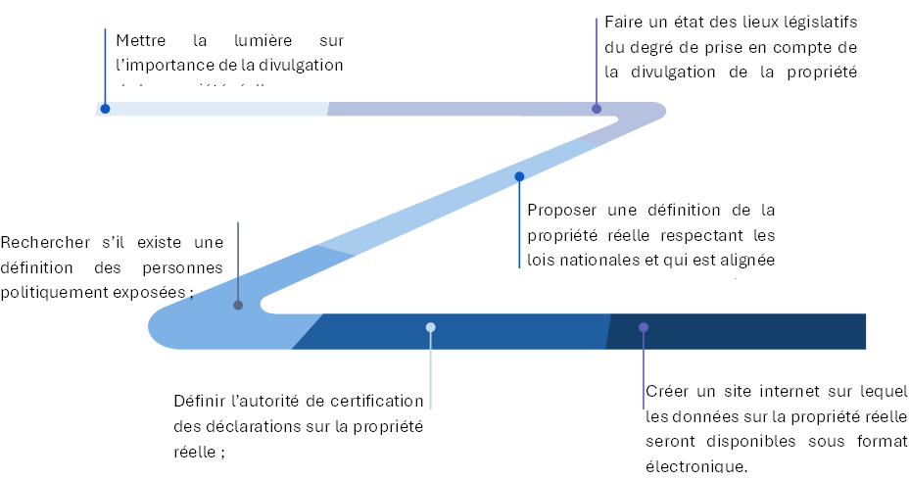

La mise en place de ces activités devrait aboutir à la création d’un registre public de la propriété réelle dans les délais fixés par la norme ITIE à savoir le 1er janvier 2020.
Dans le cadre de la réalisation des activités de la feuille de route, le Secrétariat Technique de l’ITIE Togo a recruté un expert pour l’établissement des directives permettant la mise en œuvre de l’exigence ITIE sur la propriété réelle. Selon la confirmation du Secrétariat Technique, cette étude a été finalisée par le consultant et validé par le CP-ITIE en mars 2021.
L’objectif de l’étude consistait à proposer une note d’orientation permettant une divulgation systématique de l’identité des BE des entreprises opérant dans le secteur extractif Togo :
les actions permettant la divulgation systématique des données sur les BE;
les moyens d’obtenir des entreprises participantes des garanties quant à l’exactitude des informations de propriété effective qu’elles fournissent;
toute mesure nécessaire pour alimenter le débat et les décisions du Groupe multipartite concernant la définition de la propriété réelle, les seuils, les divulgations sur les opérations conjointes et les obligations de déclaration pour les personnes exposées politiquement;
les étapes et les échéances pour la mise en œuvre de la feuille de route dans le cadre de son rapport annuel d’avancement.
Les constats et les recommandations issues de ce rapport tournent autour des points ci-après :
- définition des bénéficiaires effectifs ;
- définition des personnes politiquement exposées (PPE) ;
- périmètre des bénéficiaires effectifs ;
- registre des données sur les bénéficiaires effectifs ;
- assurance des données ; et
- processus législatif.

Déclaration des données financières par projet
Selon l’Exigence 4.7 de la Norme ITIE 2019, « une déclaration par projet est requise, pour autant qu’elle soit conforme aux normes reconnues de la Securities and Exchange Commission des États-Unis (SEC – Commission américaine des opérations boursières) et aux futures exigences de l’Union Européenne. ».
Le Comité de Pilotage de l’ITIE Togo a adopté la définition suivante du projet :
- Le ou les titres miniers accordés à une entreprise pour une ressource minérale spécifique dans une même zone géographique où l’ensemble du gisement est contenu :
- lorsque le gisement est composé de plusieurs minéraux, l'administration des mines conviendra de la spécificité du gisement, sans toutefois s'écarter du contexte de l'Exigence 4.7 de la Norme ITIE 20I9 ; et
- lorsque le permis comprend plusieurs gisements, l'administration des mines pourra décider de la définition du projet sans toutefois s'écarter du contexte de l’Exigence 4.7 de la Norme ITIE 2019.
- Là où les sous-traitances des travaux miniers entre l’entreprise titulaire du titre et une société tierce.
Toutefois, les formulaires de déclaration devraient tenir compte de la particularité des informations qui ne peuvent pas être désagrégées.

TRAVAUX DE CONCILIATION

Rapprochement des flux de paiements
Nous présentons ci-dessous les résultats détaillés des travaux de rapprochement ainsi que les écarts relevés entre les montants payés par les sociétés extractives et les montants reçus par les différents organismes collecteurs.
Nous avons mis en exergue les montants initiaux reportés, les ajustements que nous avons faits suite aux travaux de rapprochement ainsi que les montants finaux et les écarts définitifs non rapprochés.
Nous présentons dans les tableaux ci-dessous un sommaire des écarts entre les flux de paiement déclarés par les sociétés extractives et les flux de recettes déclarées par l‘Etat.
Ces tableaux incluent les chiffres consolidés à partir des déclarations de chacune des sociétés extractives et des déclarations des organismes collecteurs, les ajustements effectués par nos soins sur la base des travaux de rapprochement et les écarts résiduels non rapprochés.

Rapprochement par entreprise
Les rapprochements des flux de paiements par société se détaillent comme suit :
Tableau 41 : Rapprochement des paiements en numéraire désagrégés par société
Chiffres exprimés en FCFA
No | Société | Déclarations initialement reçues |  |  |  | Ajustements |  |  |  | Montants après ajustements
No | Société | Société extractive  (a) | Gouvernement  (b) | Différence  (c) =  (a - b) | Société extractive  (d) |  | Gouvernement  (e) | Différence  (f) = (c-d) | Société extractive  (g) = (a+d) |  | Gouvernement  (h) = (b+e) | Différence  (i) = (g-h)
1 | SCANTOGO MINES | 11 143 144 802 | 11 154 994 396 | (11 849 594) | - |  | - | - | 11 143 144 802 |  | 11 154 994 396 | (11 849 594)
2 | WACEM SA | 2 278 900 742 | 2 278 560 742 | 340 000 | - |  | - | - | 2 278 900 742 |  | 2 278 560 742 | 340 000
3 | SNPT | 3 024 677 653 | 2 833 020 504 | 191 657 149 | - |  | - | - | 3 024 677 653 |  | 2 833 020 504 | 191 657 149
4 | MIDNIGHT SUN SA | 575 839 729 | 692 478 903 | (116 639 174) | - |  | - | - | 575 839 729 |  | 692 478 903 | (116 639 174)
5 | TDE SA | 484 184 535 | 644 070 982 | (159 886 447) | (17 388 290) |  | - | (17 388 290) | 466 796 245 |  | 644 070 982 | (177 274 737)
 | Total | 17 506 747 461 | 17 603 125 527 | (96 378 066) | (17 388 290) |  | - | (17 388 290) | 17 489 359 171 |  | 17 603 125 527 | (113 766 356)

Rapprochement par nature de flux de paiement
Les rapprochements des flux de paiements par organismes collecteurs et par nature de flux se détaillent comme suit :
Tableau 42 : Rapprochements des paiements en numéraire désagrégés par flux
Chiffres exprimés en FCFA
N° | Nature du paiement | Déclarations initialement reçues |  |  | Ajustements |  |  | Montants après ajustements
N° | Nature du paiement | Société extractive  (a) | Gouvernement  (b) | Différence  (c) =  (a - b) | Société extractive  (d) | Gouvernement  (e) | Différence  (f) = (c-d) | Société extractive  (g) = (a+d) | Gouvernement  (h) = (b+e) | Différence  (i) = (g-h)
A. Paiements directs |  | 17 506 747 461 | 17 603 125 527 | (96 378 066) | (17 388 290) | - | (17 388 290) | 17 489 359 171 | 17 603 125 527 | (113 766 356)
Direction Générale des Mines et de la Géologie (DGMG) |  | 1 656 009 757 | 1 656 009 757 | - | - | - | - | 1 656 009 757 | 1 656 009 757 | -
1.1 | Frais d’instruction du dossier | - | - | - | - | - | - | - | - | -
1.2 | Droits Fixes | - | - | - | - | - | - | - | - | -
1.3 | Redevances Superficiaires | 6 537 750 | 6 537 750 | - | - | - | - | 6 537 750 | 6 537 750 | -
1.4 | Redevances Minières (Royalties) | 1 649 472 007 | 1 649 472 007 | - | - | - | - | 1 649 472 007 | 1 649 472 007 | -
1.5 | Pénalités aux infractions minières | - | - | - | - | - | - | - | - | -
Commissariat des Impôts (CI) |  | 8 220 402 141 | 8 162 153 604 | 58 248 537 | (17 388 290) | - | (17 388 290) | 8 203 013 851 | 8 162 153 604 | 40 860 247
2.1 | Impôt sur les Sociétés (IS) | 1 764 300 881 | 1 709 353 204 | 54 947 677 | 1 789 279 | - | 1 789 279 | 1 766 090 160 | 1 709 353 204 | 56 736 956
2.2 | Impôt sur le Revenu des Capitaux Mobiliers (IRCM) | - | 68 219 528 | (68 219 528) | 68 219 528 | - | 68 219 528 | 68 219 528 | 68 219 528 | -
2.3 | Impôt Minimum Forfaitaire (IMF) | 92 599 384 | 155 409 770 | (62 810 386) | - | - | - | 92 599 384 | 155 409 770 | (62 810 386)
2.4 | Taxe professionnelle (TP) | 1 110 938 127 | 1 094 532 540 | 16 405 587 | (16 405 587) | - | (16 405 587) | 1 094 532 540 | 1 094 532 540 | -
2.5 | Taxes Foncières (TF) | 11 785 886 | 9 830 996 | 1 954 890 | - | - | - | 11 785 886 | 9 830 996 | 1 954 890
2.6 | Impôt sur le Revenu des Personnes Physiques IRPP/IRTS | 405 574 082 | 413 149 105 | (7 575 023) | (982 703) | - | (982 703) | 404 591 379 | 413 149 105 | (8 557 726)
2.7 | Taxes sur Salaires (TS) | - | 5 821 856 | (5 821 856) | 5 821 856 | - | 5 821 856 | 5 821 856 | 5 821 856 | -
2.8 | Taxes Complémentaires sur Salaire (TCS) | - | - | - | - | - | - | - | - | -
2.9 | Taxe sur la Valeur Ajoutée (TVA) | 3 562 960 700 | 3 706 944 065 | (143 983 365) | 142 316 589 | - | 142 316 589 | 3 705 277 289 | 3 706 944 065 | (1 666 776)
2.10 | Retenue sur prestation de services (RSPS) | 894 823 827 | 827 003 613 | 67 820 214 | (68 219 528) | - | (68 219 528) | 826 604 299 | 827 003 613 | (399 314)
2.11 | Retenue sur loyer (RSL) | 50 697 424 | 52 153 046 | (1 455 622) | - | - | - | 50 697 424 | 52 153 046 | (1 455 622)
2.12 | Taxe sur la Fabrication et la commercialisation des boissons | - | - | - | - | - | - | - | - | -
2.13 | Taxe d'enlèvement d'ordure (TEO) | - | - | - | - | - | - | - | - | -
2.14 | Taxe professionnelle unique (TPU) | - | - | - | - | - | - | - | - | -
2.15 | Redressements fiscaux et pénalités payés au CI | 178 258 374 | - | 178 258 374 | (149 927 724) | - | (149 927 724) | 28 330 650 | - | 28 330 650
2.16 | Droits d’enregistrement | 141 814 556 | 116 780 881 | 25 033 675 | - | - | - | 141 814 556 | 116 780 881 | 25 033 675
2.17 | Taxes sur les véhicules | 6 648 900 | 2 955 000 | 3 693 900 | - | - | - | 6 648 900 | 2 955 000 | 3 693 900
Commissariat des Douanes et Droits Indirects (CDDI) |  | 5 007 832 017 | 5 395 876 331 | (388 044 314) | - | - | - | 5 007 832 017 | 5 395 876 331 | (388 044 314)
3.1 | Droit de Douane (DD-RS-PCS-PC-RI et autres) | 5 007 832 017 | 2 315 933 090 | 2 691 898 927 | (317 721 351) | - | (317 721 351) | 4 690 110 666 | 2 315 933 090 | 2 374 177 576
3.2 | Taxe sur la Valeur Ajoutée (TVA) au cordon douanier | - | 2 856 986 257 | (2 856 986 257) | 306 374 391 | - | 306 374 391 | 306 374 391 | 2 856 986 257 | (2 550 611 866)
3.3 | Taxe sur la commercialisation des pierres et substances précieuses | - | - | - | - | - | - | - | - | -
3.4 | Autres paiements | - | 222 956 984 | (222 956 984) | 11 346 960 | - | 11 346 960 | 11 346 960 | 222 956 984 | (211 610 024)
Direction Générale du Trésor et de la Comptabilité Publique (DGTCP) |  | 456 546 072 | 456 546 072 | - | - | - | - | 456 546 072 | 456 546 072 | -
4.1 | Dividendes | 456 546 072 | 456 546 072 | - | - | - | - | 456 546 072 | 456 546 072 | -
4.2 | Avances sur dividendes | - | - | - | - | - | - | - | - | -
Agence Nationale de Gestion de l'Environnement (ANGE) |  | - | - | - | - | - | - | - | - | -
5.1 | Taxe sur la délivrance de conformité environnementale | - | - | - | - | - | - | - | - | -
5.2 | Certificat de régularisation environnementale | - | - | - | - | - | - | - | - | -
Direction Générale du travail et de lois Sociales (DGTLS) |  | 10 053 328 | 8 460 062 | 1 593 266 | - | - | - | 10 053 328 | 8 460 062 | 1 593 266
6.1 | Taxes d'autorisation d'embauche | 10 053 328 | 8 430 062 | 1 623 266 | - | - | - | 10 053 328 | 8 430 062 | 1 623 266
6.2 | Frais d'attestation de paiement de créance de salaire | - | 30 000 | (30 000) | - | - | - | - | 30 000 | (30 000)
6.3 | Frais d'étude et de visa des règlements intérieurs | - | - | - | - | - | - | - | - | -
6.4 | Taxes de visa des contrats des étrangers | - | - | - | - | - | - | - | - | -
6.5 | Frais de certification de la qualité de documents | - | - | - | - | - | - | - | - | -
6.6 | Taxe de visa des contrats d'apprentissage | - | - | - | - | - | - | - | - | -
Togolaise des Eaux (TdE) |  | - | - | - | - | - | - | - | - | -
7.1 | Taxe de prélèvement d’eau dans la nappe | - | - | - | - | - | - | - | - | -
Caisse Nationale de Sécurité Sociale (CNSS) |  | 1 800 356 823 | 1 807 915 112 | (7 558 289) | - | - | - | 1 800 356 823 | 1 807 915 112 | (7 558 289)
8.1 | Cotisations sociales | 1 800 356 823 | 1 807 915 112 | (7 558 289) | - | - | - | 1 800 356 823 | 1 807 915 112 | (7 558 289)
Communes et Régions des localités minières |  | 312 495 738 | 116 164 589 | 196 331 149 | - | - | - | 312 495 738 | 116 164 589 | 196 331 149
9.1 | Paiements directs aux communes et aux régions | 312 495 738 | 116 164 589 | 196 331 149 | - | - | - | 312 495 738 | 116 164 589 | 196 331 149
Autres administrations |  | 43 051 585 | - | 43 051 585 | - | - | - | 43 051 585 | - | 43 051 585
10.1 | Autres paiements significatifs versés à l'Etat > 10 millions de FCFA | 43 051 585 | - | 43 051 585 | - | - | - | 43 051 585 | - | 43 051 585
 | Total | 17 506 747 461 | 17 603 125 527 | (96 378 066) | (17 388 290) | - | (17 388 290) | 17 489 359 171 | 17 603 125 527 | (113 766 356)

Ajustement des déclarations
Les ajustements de flux présentés ci-dessous ont été opérés sur la base des pièces justificatives et des confirmations communiquées par les entités déclarantes.

Sociétés extractives
Les ajustements opérés sur les déclarations des sociétés extractives se résument comme suit :
Tableau 43 : Sommaire des ajustements des déclarations des sociétés extractives
Ajustements sur les déclarations des sociétés | Montant (FCFA)
Taxes payées hors période de réconciliation | -17 388 290
Total | (17 388 290)
Il s’agit des flux de paiements hors période de réconciliation rapporté par la société TDE SA, principalement une quittance relative à la taxe professionnelle (TP) de 16 405 587 FCFA payé en janvier 2022.

Entités gouvernementales
Aucun ajustement n’a été effectué sur les déclarations des entités gouvernementales.

Écarts définitifs non réconciliés

Ecarts résiduels par origine
À la suite des ajustements opérés, les écarts résiduels non rapprochés sur les flux de paiements s’élevant à (113 766 356) se détaillent comme suit :
Tableau 44 : Ecarts résiduels par origine
Origine des écarts | Total paiements (FCFA)
Taxes reportées par l'Etat non confirmée par l'entreprise extractive (a) | (431 265 496)
Détail non soumis par l'Etat (b) | 191 237 149
Taxes reportées par l'entreprise extractive non confirmée par l'Etat (c) | 79 790 045
Détail non soumis par l'Entreprise Extractive (d) | 46 376 325
Non significatif < 10 000 000 FCFA (e) | 95 621
Total différences | - 6 356)
- Il s’agit des taxes non reportées par les entreprises extractives bien qu’elles soient déclarées par les organismes collecteurs. Ces montants sont détaillés par société et par flux comme suit :
Tableau 45 : Ecarts résultants des quittances rapportées par l'Etat non confirmées par l'Entreprise Extractive
Taxe | Total | TDE SA | MIDNIGHT SUN SA | SCANTOGO MINES
Taxe sur la Valeur Ajoutée (TVA) au cordon douanier | (2 550 611 866) | (77 432 968) | (166 156 458) | (2 307 022 440)
Droit de Douane (DD-RS-PCS-PC-RI et autres) | 2 412 799 561 | (84 350 230) | - | 2 497 149 791
Autres paiements | (211 610 024) | (2 452 715) | (5 472 098) | (203 685 211)
Impôt Minimum Forfaitaire (IMF) | (62 810 386) | (3 150 430) | (59 659 956) | -
Impôt sur le Revenu des Personnes Physiques IRPP/IRTS | (8 557 726) | (8 557 726) | - | -
Cotisations sociales | (7 288 820) | (7 288 820) | - | -
Taxe sur la Valeur Ajoutée (TVA) | (1 666 776) | 9 040 787 | (10 707 563) | -
Taxes d'autorisation d'embauche | 1 623 266 | - | - | 1 623 266
Retenue sur loyer (RSL) | (1 455 622) | (1 455 622) | - | -
Droits d’enregistrement | (1 207 789) | (1 207 789) | - | -
Retenue sur prestation de services (RSPS) | (449 314) | (449 314) | - | -
Frais d'attestation de paiement de créance de salaire | (30 000) | - | (30 000) | -
Total | (431 265 496) | (177 304 827) | (242 026 075) | (11 934 594)
- Il s’agit des encaissements déclarés par les communes auprès de la société SNPT qui ne sont pas détaillés.
- Il s’agit des différences provenant du détail soumis par la société extractive et non confirmé par les organismes collecteurs. Ces écarts sont détaillés par flux de paiements et par société dans le tableau ci-dessous comme suit :
Tableau 46 : Ecarts résultants des taxes reportées par l'entreprise extractive non confirmée par l'Etat
Taxe | Total | MIDNIGHT SUN SA | SNPT | SCANTOGO MINES
Redressements fiscaux et pénalités payés au CI | 28 330 560 | 28 330 560
Taxes sur les véhicules | 3 223 900 | 2 803 900 | 420 000
Paiements directs aux communes et aux régions | 5 094 000 | 5 094 000
Autres paiements significatifs versés à l'État > 10 millions de FCFA | 43 051 585 | 43 051 585
Taxes Foncières (TF) | 90 000 |  |  | 90 000
Total | 79 790 045 | 79 280 045 | 420 000 | 90 000
- Il s’agit de la société MIDNGHIT qui n’a pas soumis le détail de certains paiements déclarés.
- Ce sont les écarts relatifs à des montants considérés non significatifs

Écart résiduel définitif par société extractive par flux de paiement
Tableau 47 : Différences non rapprochées désagrégéés par société
Chiffres exprimés en FCFA
Société | Droit de Douane (DD-RS-PCS-PC-RI et autres) | Taxe sur la Valeur Ajoutée (TVA) au cordon douanier | Paiements directs aux communes et aux régions | Impôt sur les Sociétés (IS) | Autres | Total
SCANTOGO MINES | 2 497 149 791 | (2 307 022 440) | - | - | (201 976 945) | (11 849 594)
WACEM SA | - | - | - | - | 340 000 | 340 000
SNPT | - | - | 191 237 149 | - | 420 000 | 191 657 149
MIDNIGHT SUN SA | (38 621 985) | (166 156 458) | 5 094 000 | 56 736 956 | 26 308 313 | (116 639 174)
TDE SA | (84 350 230) | (77 432 968) | - | - | (15 491 539) | (177 274 737)
Total | 2 374 177 576 | (2 550 611 866) | 196 331 149 | 56 736 956 | (190 400 171) | (113 766 356)

ANALYSE DES DONNEES ITIE

Analyse du total des revenus extractifs
Les revenus de l’Etat provenant du secteur extractif après réconciliation est détaillé dans le tableau ci-dessous par nature de revenu et par secteur d’activité :
Tableau 48 : Résumé des revenus réconciliés et déclaration unilatérale pour 2021
Régies financières/Administrations | Montants réconciliés (a) | Déclaration unilatérale par l'entité gouvernementale (b) | Déclaration unilatérale par les sociétés(c) | Revenues rapportées (d) = (a)+(b) + (c) |  | Total revenue par secteur
 |  |  |  |  |  | Exploitation minière à grande échelle | Exploitation minière à petite échelle | Exploitation de matériaux de construction | Exploitation de nappe souterraine
Direction Générale des Mines et de la Géologie (DGMG) | 1 656 009 757 | 86 150 814 | - | 1 742 160 571 |  | 1 657 348 357 | 45 180 924 | 39 631 290 | -
Commissariat des Impôts (CI) | 8 162 153 604 | 806 226 716 | - | 8 968 380 320 |  | 7 332 496 782 | 454 274 852 | 502 988 989 | 678 619 697
Commissariat des Douanes et Droits Indirects (CDDI) | 5 395 876 331 | 447 912 160 | - | 5 843 788 491 |  | 4 974 743 433 | 257 420 105 | 201 289 530 | 410 335 423
Direction Générale du Trésor et de la Comptabilité Publique (DGTCP) | 456 546 072 | - |  | 456 546 072 |  | 456 546 072 | - | - | -
Agence Nationale de Gestion de l'Environnement (ANGE) | - | 4 574 048 |  | 4 574 048 |  | - | - | 4 405 331 | 168 717
Direction Générale du travail et de lois Sociales (DGTLS) | 8 460 062 | 120 000 |  | 8 580 062 |  | 8 430 062 | 50 000 | 90 000 | 10 000
Caisse Nationale de Sécurité Sociale (CNSS) | 1 807 915 112 | 296 689 133 |  | 2 104 604 245 |  | 1 735 385 093 | 135 040 948 | 130 226 803 | 103 951 401
Communes et régions des localités minières | 116 164 589 | - |  | 116 164 589 |  | 116 164 589 | - | - | -
Contributions sociales |  |  | 595 719 702 | 595 719 702 |  | 595 719 702 | - | - | -
Total | 17 603 125 527 | 1 641 672 871 | 595 719 702 | 19 840 518 100 |  | 16 876 834 090 | 891 966 829 | 878 631 943 | 1 193 085 238
Source : Déclarations ITIE.

Analyse des revenus totaux – contribution par secteur
L'analyse des revenus totaux par secteur indique une amélioration des revenus totale de 2,31 milliards de FCFA en 2021 par rapport à 2020, où le secteur d’exploitation minière à grande échelle a contribué à 85 % du total des recettes extractives au cours de l'exercice 2021. Le tableau ci-dessous montre la contribution de chaque secteur :

Tableau 49 : Analyse des revenus totaux –contribution par secteur
Source : Déclarations ITIE. | 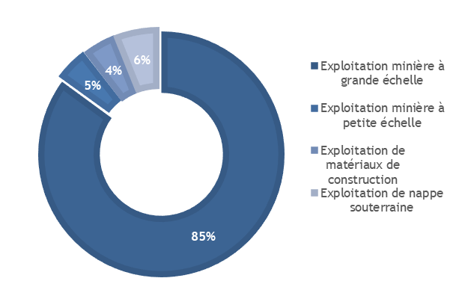
  Entité Gouvernementale | Revenues 2021 |  | Revenues 2020 |  | Variation
  Entité Gouvernementale | (milliards FCFA) | % total paiement | (milliards FCFA) | % total paiement | (milliards FCFA) | %
  Exploitation minière à grande échelle | 16,88 | 85% | 14,68 | 84% | 2,20 | 15,0%
  Exploitation de nappe souterraine | 1,19 | 6% | 1,19 | 7% | 0,00 | 0,3%
  Exploitation minière à petite échelle | 0,89 | 4% | 0,50 | 3% | 0,40 | 79,9%
  Exploitation de matériaux de construction | 0,88 | 4% | 1,17 | 7% | (0,29) | -25,0%
  Total | 19,84 | 100% | 17,53 | 100% | 2,31 | 13%
Il est à noter que la variation provient principalement des paiements des deux sociétés SCANTOGO et SNPT qui se sont amélioré de 1,95 milliards de FCFA, et qui opèrent dans l’exploitation minière à grande échelle, en passant de 10,31 milliards de FCFA à 11,16 milliards pour SCANTOGO et de 2,25 milliards de FCFA à 3,36 milliards pour SNPT.

Analyse des revenus totaux – contribution par société extractive
L'analyse des revenus totaux par société indique les cinq (5) sociétés extractives retenues pour la réconciliation ont contribué à environ 89 % du total des revenus extractifs au cours de l'exercice 2021.

Tableau 50 : Analyse des revenus totaux – contribution par société extractive
Source : Déclarations ITIE. | 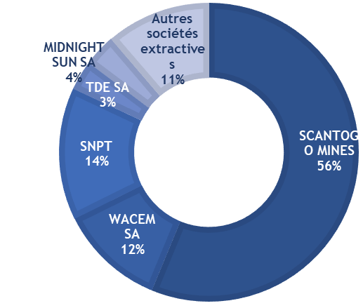
  Secteurs | 2021 |  | 2020 |  | Variation
  Secteurs | Revenus rapportées (CFA) | % sur total paiement | Revenus rapportées (CFA) | % sur total paiement | Variation
  SCANTOGO MINES | 11,15 | 56% | 10,31 | 59% | 0,84
  SNPT | 3,36 | 17% | 2,25 | 13% | 1,11
  WACEM SA | 2,35 | 12% | 2,11 | 12% | 0,24
  MIDNIGHT SUN SA | 0,69 | 3% | 0,29 | 2% | 0,40
  TDE SA | 0,64 | 3% | 0,80 | 5% | (0,16)
  Autres sociétés extractives | 1,64 | 8% | 1,77 | 10% | (0,12)
  Total | 19,84 | 100% | 17,53 | 100% | 2,31
On note que l’amélioration des revenus collectés en 2021 provient principalement des encaissements provenant des sociétés SNPT, SCANTOGO et MIDNIGHT avec des variations respectives de 1,1 milliards, 0,8 milliards et à 0,4 milliards de FCFA.

Analyse des revenus totaux par régies financières
Au cours de l'exercice 2021, CI et CDDI ont collecté les plus gros montants de revenus comme indiqué dans le tableau ci-dessous :

Tableau 51 : Analyse des revenus totaux par régies financières
 | 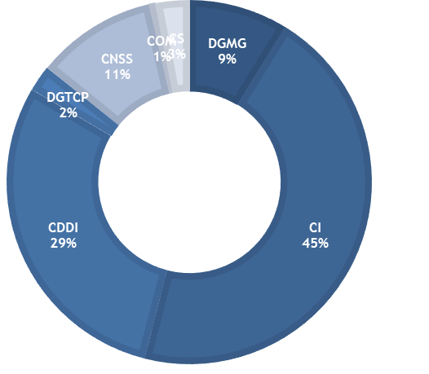
  Entité Gouvernementale | Revenues 2021 |  | Revenues 2020 |  | Variation
  Entité Gouvernementale | (milliards FCFA) | % | (milliards FCFA) | % | (milliards FCFA) | %
  Commissariat des Impôts (CI) | 8,97 | 45% | 7,36 | 42% | 1,61 | 21,8%
  Commissariat des Douanes et Droits Indirects (CDDI) | 5,84 | 29% | 3,83 | 22% | 2,01 | 52,5%
  Caisse Nationale de Sécurité Sociale (CNSS) | 2,10 | 11% | 2,19 | 12% | (0,09) | -3,9%
  Direction Générale des Mines et de la Géologie (DGMG) | 1,74 | 9% | 1,97 | 11% | (0,23) | -11,5%
  Contributions Sociales | 0,60 | 3% | 1,22 | 7% | (0,62) | -51,1%
  Direction Générale du Trésor et de la Comptabilité Publique (DGTCP) | 0,46 | 2% | 0,65 | 4% | (0,19) | -29,3%
  Communes et régions des localités minières | 0,12 | 1% | 0,31 | 2% | (0,19) | -62,5%
  Direction Générale du travail et de lois Sociales (DGTLS) | 0,01 | 0% | 0,01 | 0% | 0,00 | 31,9%
  Agence Nationale de Gestion de l'Environnement (ANGE) | 0,00 | 0% | 0,00 | 0% | 0,00 | 575,8%
  Total | 19,84 | 100% | 17,53 | 100% | 2,31 | 13%
L’amélioration des revenus collectés en 2021 par régie montre que provient principalement des de la DGDDI et de la CI avec des variations respectives de 2,01 milliards et 1,61 milliards de FCFA.

Paiements sociaux
Selon les données reportées par les sociétés extractives, les dépenses sociales obligatoires et volontaires, s’élèvent à 595 719 702 FCFA et se détaillent comme suit :
Tableau 52 : Détail des dépenses sociales des sociétés minières
Sociétés | Paiements sociaux obligatoires | Paiements sociaux volontaires | TOTAL
WACEM | - | 69 166 048 | 69 166 048
SNPT | 526 553 654 | - | 526 553 654
Total | 526 553 654 | 69 166 048 | 595 719 702
Source : Déclarations ITIE.
Le détail des paiements sociaux déclarés par les sociétés minières est présenté au niveau de l’Annexe 5 du présent rapport.

Déclarations unilatérales
Conformément à l'Exigence ITIE 4.1.d, les entités gouvernementales sont tenues de fournir des informations agrégées sur le montant des revenus totaux reçus de chacun des flux de paiement convenus dans le cadre du rapport ITIE, y compris les revenus qui sont inférieurs au seuil de matérialité convenu.
Les entités gouvernementales ont été invitées à divulguer unilatéralement les flux de revenus agrégés collectés auprès des entités extractives qui n'ont pas été inclus dans le champ d'application. Les entreprises extractives ont divulgué unilatéralement les contributions sociales et environnementales versées à des tiers conformément à l'Exigence ITIE 6.1.a. Ces divulgations unilatérales se résument comme suit :
Tableau 53 : Détail des déclarations unilatérales
Entités Gouvernementales | Déclaration unilatérale par le gouvernement | %
Entités Gouvernementales | (c) = (a) - (b) | %
Commissariat des Impôts (CI) | 806 226 716 | 49,1%
Commissariat des Douanes et Droits Indirects (CDDI) | 447 912 160 | 27,3%
Caisse Nationale de Sécurité Sociale (CNSS) | 296 689 133 | 18,1%
Direction Générale des Mines et de la Géologie (DGMG) | 86 150 814 | 5,2%
Agence Nationale de Gestion de l'Environnement (ANGE) | 4 574 048 | 0,3%
Direction Générale du travail et de lois Sociales (DGTLS) | 120 000 | 0,0%
Total | 1 641 672 871 | 100%
Source : Déclarations ITIE.
Le détail des déclarations unilatérales par société et par régie sont présentées au niveau de l’Annexe 1 du présent rapport.

Production et exportations du secteur extractif

Production du secteur extractif
Pour l’année 2021, selon la déclaration des sociétés extractives incluses et non incluses dans le périmètre de réconciliation, la production du secteur minier, des carrières et du secteur d’exploitation des nappes souterraines en quantité et en valeur se présente comme suit :

Tableau 54 : Production du secteur extractif de 2021
Sociétés | Produit extrait | Quantité produite | Unité | Valeur estimée  (en FCFA) | Redevances minières payées
SCANTOGO MINES | ARGILE | 410 420 | TONNES | 54 038 533 | 4 104 200
 | CALCAIRE | 2 324 627 | TONNES | 1 086 763 123 | 1 137 050 616
 | CLINKER | 1 407 684 | TONNES | NC | NC
 | DOLOMITE | 106 688 | TONNES | 49 876 490 | 52 184 568
WACEM SA | CALCAIRE BRUT | 1 035 875 | TM | 20 717 499 400 | NC
SNPT | Phosphate Brut | 3 249 726 | TM | 72 669 319 310 | NC
MIDNIGHT SUN SA | NC | NC | NC | NC | NC
TDE SA | EAU | 33 488 387 | M3 | 19 590 706 395 | NC
Sociétés hors périmètres
GRANUTOGO SA | Granulat | 159 831 | TONNES | 10 655 412 | 10 655 400
SAD TOGO | SABLE | 125 912 | M3 | 270 364 941 | NC
TOGO MATERIAUX | gneiss | 27 976 | M3 | 335 715 969 | NC
TOGO CARRIERE | GRAVIER CONCASSE | 158 031 | M3 | 1 405 000 000 | 15 803 040
ETS LAGUDA & FILS | SABLE | 1 045 | M3 | 12 540 000 | NC
ENTREPRISE NATIVITE INVESTE | SABLE | 6 292 | M3 | 7 550 400 | NC
LES AIGLES | gravier 5/15 | 21 | M3 | 252 000 | NC
LES AIGLES | gravier 5/25 | 21 | M3 | 241 500 | NC
LES AIGLES | graviers concassé | 3 940 | M3 | 37 430 000 | NC
LES AIGLES | SABLE CONCASSE | 2 940 | M3 | 5 880 000 | NC
CRYSTAL SARL | EAU | 1 569 684 | L | 270 864 638 | NC
TOTAL |  |  |  | 114 168 203 251
Source : Déclaration ITIE
NC : Non Communiqué
Sur la base des données déclarées par les sociétés extractives et après travaux de réconciliation, la production est présentée dans le tableau suivant :
Tableau 55 : Sommaire des valeurs de la production
Produit extrait | 2021 |  | 2020 |  | Différence
Produit extrait | (En Milliards FCFA) | % | (En Milliards FCFA) | % | Différence
PHOSPHATE | 72,67 | 63,65% | 57,15 | 53,31% | 15,52
CALCAIRE | 21,8 | 19,10% | 25,17 | 23,47% | -3,37
EAU | 19,59 | 17,16% | 23,98 | 22,37% | -4,39
ARGILE | 0,05 | 0,05% | 0,21 | 0,20% | -0,16
DOLOMITE | 0,05 | 0,04% | 0,05 | 0,04% | 0
Autres | 0 |  | 0,65 | 0,06% | -0,65
TOTAL | 114,17 | 100% | 107,21 | 100% | 6,95
Source : Déclarations ITIE
On note que la production totale s’est améliorée en 2021 de 7 milliards de FCFA par rapport à 2020, cela s’explique par la diminution des productions de l’eau et du calcaire de 4 et 3 milliards de FCFA contre une nette augmentation de la production de phosphate de la société SNPT de 15,5 milliards de FCFA. | Figure 21: Contribution à la production par substance  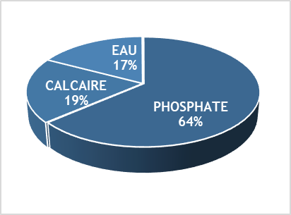
Les productions des produits minéraux du Togo pour les années 2019, 2020 et 2021 telles que déclarées par la DGMG sont illustrées dans le tableau ci-après :
Tableau 56 : Production des produits minéraux de la République Togolaise
Produits | Unités | Quantité produite  2019 | Quantité produite  2020 | Quantité produite  2021
Phosphate | Tonnes | 703 573 | 1 321 345 | 1 456 386
Calcaire | Tonnes | 3 651 472 | 3 520 783 | 3 360 502
Diamant | Carat | 16,47 | 0 | 0
Source : Déclaration ITIE

Exportation du secteur extractif
Les exportations réparties par type de minerai et par pays destinataires telles que déclarées par les cinq sociétés extractives incluses dans le périmètre de réconciliation s’élèvent à 95 228 867 441 FCFA et sont présentées dans le tableau ci-après :
Tableau 57 : Exportations du secteur extractif de 2021
Sociétés | Produit exporté | Poids | Unité | Valeur FOB  FCFA | Entité destinataire de l'expédition | Pays du destinataire  de l'expédition
SCANTOGO MINES | CLINKER | 675 000 | Tonnes | 25 194 112 735 | CIMBURKI CIMAF/ DIAMOND CEMENT BURKINA | BURKINA FASO
SCANTOGO MINES | CLINKER | 25 532 | Tonnes | 1 053 557 056 | CIMBENIN | Benin
WACEM SA | CLINKER | 89 992 | Tonnes | 3 467 030 420 | DCGL-AFLAO | GHANA
WACEM SA | CLINKER | 170 000 | Tonnes | 2 814 300 000 | DCB | BURKINA FASSO
WACEM SA | CALCAIRE BRUT | 60 307 | Tonnes | 2 412 268 000 | DCGL-AFLAO | GHANA
SNPT | PHOSPHATE MARCHAND | 1 386 811 | Tonnes | 60 287 599 230 |  | INDE/PHILIPINE/AUSTRALIE/  COREE DU SUD
MIDNIGHT SUN SA | NC | NC | NC | NC | NC | NC
TDE SA | NA | NA | NA | NA | NA | NA
Société hors périmètre
VOLTIC TOGO SARL | EAU MINERALE | NC | NC | 17 742 500 | ETOILE BLANCHE | BENIN
TOTAL |  |  |  | 95 246 609 941
Source : Déclaration ITIE
NC : Non Communiqué
Sur la base des données déclarées par les sociétés extractives et après travaux de réconciliation, les exportations minières par substance pour l’année 2021 se présentent dans le tableau ci-dessous :
Tableau 58 : Sommaire des valeurs des exportations
Produit exporté | 2021 |  | 2020 |  | Différence
Produit exporté | (FOB en Milliard FCFA) | % | (FOB en Milliard FCFA) | % | Différence
PHOSPHATE MARCHAND | 60,29 | 63,30% | 49,47 | 48,84% | 10,82
CLINKER | 32,53 | 34,15% | 49,52 | 48,89% | (16,99)
CALCAIRE BRUT | 2,41 | 2,53% | 2,26 | 2,23% | 0,15
EAU MINERALE | 0,02 | 0,02% | 0,03 | 0,03% | (0,01)
Total | 95,25 | 100% | 101,28 | 100% | (6,03)
Source : Déclarations ITIE

On note une faible diminution des exportations en 2021 par rapport à 2020. Cela s’explique par une diminution des exportations de clinker de 16,99 milliards de FCFA en 2021 par rapport à 2020. | Figure 22: Contribution à l’export par substance  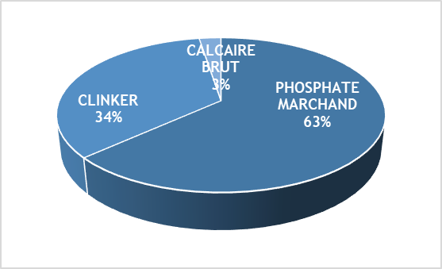

CONSTATS ET RECOMMANDATIONS

Amélioration dans la communication des formulaires des entités déclarantes et mise à jour des formulaires de déclaration
L'Exigence ITIE 4.9 de la Norme ITIE 2019 établit que : « a) L’ITIE exige une évaluation visant à déterminer si ces paiements et revenus font l’objet d’un audit indépendant crédible, conformément aux normes internationales applicables en la matière. Les divulgations des entreprises et gouvernements conformément à l’Exigence 4 doivent donc être soumises à une procédure de vérification fiable et indépendante, selon les normes d’audit internationales. L’attente en la matière est que les divulgations, en application de l’Exigence 4, incluent une explication sur les procédures d’audit et d’assurance-qualité aux quelles les données ont été soumises, et qu’il existe la possibilité d’accéder librement à la documentation en question ».
Nous avons constaté que certaines entités déclarantes n’ont pas correctement renseigné les canevas de déclaration. Les principales faiblesses que nous avons relevées au cours de nos travaux sont détaillées ci-après :
- des formulaires de déclaration n’ont pas fait l’objet de certifications par des auditeurs indépendants ;
- les numéros des récépissés de paiement ne sont pas systématiquement renseignés dans les formulaires de déclaration soumis par les sociétés ;
- le canevas de déclaration partie «1.Fiche signalétique » n’est pas exhaustivement renseignées par les compagnies ; et
- le montant total des impôts et taxes déclarés par la CDDI ne concorde pas systématiquement avec celui déclaré par les sociétés. Ces incohérences ont donné lieu à des ajustements pour des montants conséquents ainsi qu’à des écarts non réconciliés.
Par ailleurs, nous avons constaté que les formulaires de déclaration communiqués au niveau des entités déclarantes ne sont pas à jour :
- période de réconciliation ;
- des taxes non applicable ; et
- des noms des entités non applicables.
Nous recommandons au Secrétariat Technique de l’ITIE au Togo avec l’appui du Comité de Pilotage de sensibiliser les entités déclarantes sur l’importance à se conformer aux instructions fournies pour le remplissage des formulaires de déclaration et sur l’importance de renseigner de manière exhaustive les informations demandées.
Nous recommandons également pour les prochaines réconciliations de revoir les formulaires de déclaration tout en respectant les dispositions des textes en vigueur.

Difficulté dans l’obtention des données ITIE
La norme ITIE requiert la publication des données pour la réconciliation ainsi que des données contextuelles sur le secteur extractif incluant notamment :
- les déclarations des entités gouvernementales et des opérateurs extractifs ;
- des données sur le cadre légal, fiscal et institutionnel et sur la politique de publication des contrats ;
- une vue d’ensemble sur le secteur extractif en termes de région, projet, réserve et gouvernance ;
- la contribution du secteur dans l’économie ; et
- une description du processus d’octroi des permis, les données.
Nous avons constaté que les données contextuelles requises étaient ou non disponibles ou non actualisées, Dans d’autres cas, elles étaient non centralisées et bien éparpillées entre plusieurs structures.
De plus, nous avons constaté une multiplication des points focaux aux niveaux des entités gouvernementales au lieu de la désignation d’un point focal unique pour chaque administration. Cela a eu pour effet de rendre les informations requises encore plus dispersées au sein d’une même institution.
Nous recommandons qu'une base de données actualisée soit tenue au niveau du Secrétariat Technique de l’ITIE au Togo, et qui comprendrait tous les contacts des sociétés opérant dans le secteur extractif ainsi que des points focaux au niveau des entités gouvernementales.
Une mise à jour régulière de cette base de données doit être effectuée par la mise en place d’un système d'informations et de coordination entre les sociétés extractives, les entités gouvernementales et le Secrétariat de l’ITIE.

Soumission des données par projet
L'Exigence ITIE 4.7 de la Norme ITIE 2019 établit que : « Il est exigé que les données ITIE soient ventilées par projet individuel, par entreprise, par entité de l’État et par flux de revenus.
Par un projet s’entend des activités opérationnelles qui sont régies par un seul contrat, une licence, un bail, une concession ou tout accord de nature juridique similaire, définissant la base des obligations de paiement envers l’État. Toutefois, s’il existe une multiplicité de contrats étroitement liés entre eux, le groupe multipartite identifiera clairement et documentera les cas dans lesquels il s’agit d’un seul et même projet ».
Dans le secteur minier, plusieurs titulaires de permis travaillent dans différentes communes de Togo et, par conséquent, ils peuvent détenir plusieurs permis. Aux fins de la déclaration ITIE, les agences gouvernementales n'ont pas été en mesure de déclarer les données ITIE au niveau du projet, comme ce fut le cas pour ce présent rapport, où la CDDI et CI n'a pas été en mesure de déclarer les revenus collectés par projet.
Des données désagrégées au niveau du projet doivent être mises à disposition par les agences gouvernementales : flux de paiement, exportations et production.
Afin d'atteindre cet objectif, les agences gouvernementales doivent maintenir un système adéquat en incluant les modules pertinents pour la communication des données sur les exportations, la collecte des recettes et les données de production au niveau du projet.

Tableau 59 : Suivi des recommandations des rapports antérieurs
N° | Recommandation | Mesures prises pour remédier à cette défaillance
1 | Déclaration des données financières par projet  Il a été recommandé au CP-ITIE d’effectuer une étude de faisabilité technique et mettre en place un mécanisme efficace pour la collecte des données financières par projet dans le contexte togolais. Le Comité de Pilotage est aussi invité à sensibiliser toutes les parties prenantes pour le remplissage des données par projet dans les formulaires de déclaration. | Recommandation non mise en œuvre :  La revue des déclarations de toutes les entités déclarantes nous a permis de relever l’absence de déclaration des données financières par projet.
2 | Absence de publication du rapport d’avancement  Il a été recommandé au CP-ITIE d’inviter les parties prenantes de préparer et publier le rapport d’avancement pour l’année de 2018, afin d’évaluer l’impact de l’ITIE au cours de cette année. Ce rapport annuel devrait contenir :  - un résumé des activités entreprises dans le cadre de l’ITIE durant l’année écoulée et une description des résultats de ces activités ;  - une évaluation des progrès réalisés pour chaque Exigence de l’ITIE et les mesures prises pour aller au-delà des Exigences. Sont ici visées toutes les actions entreprises pour traiter des questions que le groupe multipartite aura identifiées comme étant prioritaires pour la mise en œuvre de l’ITIE ;  - un aperçu des réponses du groupe multipartite aux recommandations issues du rapprochement des informations et de la Validation, et des progrès accomplis, conformément à l’Exigence 7.3 ;  - une évaluation des progrès accomplis dans la réalisation des objectifs définis dans le plan de travail du groupe multipartite ; et  - un compte rendu explicite des efforts entrepris pour renforcer l’impact de la mise en œuvre de l’ITIE sur la gouvernance des ressources naturelles. | Recommandation partiellement mise en œuvre :  Les rapports d’avancement de 2018, 2019 et 2020 ont été publiés sur le site web de l’ITIE-Togo. En outre, le rapport d’avancement de 2021 est en cours d’élaboration.
3 | Caractère inclusif du secteur extractif et égalité des sexes :  Il a été recommandé au CP-ITIE d’inviter les parties prenantes à considérer la question du genre et de l’inclusive au niveau du secteur extractif afin de se conformer avec la Norme ITIE 2019 et ceci à travers :  - une meilleure représentativité du sexe féminin au niveau des organismes et instances en charge de la mise en place de l’ITIE au Togo ; et  - préparer une étude sur l’équilibre des sexes dans le secteur extractif. | Recommandation non mise en œuvre :  Aucun plan d’actions n’a été mis en place afin de considérer la question genre dans le secteur extractif et la mise en œuvre de l’ITIE au Togo.
4 | Mise en place d’une politique de données ouvertes dans le cadre de la mise en œuvre de l’ITIE au Togo :  Il a été recommandé au CP-ITIE de prendre les dispositions adéquates pour pallier ces insuffisances permettant d’améliorer la transparence et se conformer aux exigences de la norme ITIE. Ceci peut être accompli par notamment :  - la mise en place d’une plateforme des données ouvertes pour l’ITIE ayant une interface directe avec les systèmes d’information des administrations gouvernementales ;  - l’accélération du processus de mise en place de l’application informatique de gestion du cadastre minier et permettant la divulgation des informations pertinentes sur les actionnaires et les propriétaires ultimes des entreprises extractives ;  - la mise à niveau des systèmes d’information des administrations gouvernementales impliquées dans le processus ITIE afin de permettre la publication systématique des données devant être publiées dans le rapport ITIE ; et  - le renforcement des capacités et la sensibilisation des fonctionnaires à la transparence et à la divulgation des données ouvertes. | Recommandation partiellement mise en œuvre :  Dans le cadre du PDGM, la DGMG a lancé, depuis 2019, les Systèmes de Cadastre Minier (SCM), d’Informations géologiques et minières (SIGM), et de Gestion Électronique de Données (GED).  Néanmoins, les données par rapport aux revenus, productions et exportations du secteur extractif, propriétaires réelles, participation de l’État et dépenses sociales n’ont pas encore été publiées.
5 | Réconciliation des transferts infranationaux des collectivités locales et communes :  Afin de se conformer à l‘Exigence 5.2 de la norme ITIE 2016 et de rendre la réconciliation possible, il a été recommandé au Comité de Pilotage à prendre les mesures nécessaires de sensibilisation des collectivités locales pour assurer une meilleure implication des entités déclarantes au niveau local dans le processus de l’ITIE pour les exercices avenirs. | Recommandation partiellement mise en œuvre :  15 communes ont soumis leurs formulaires de déclaration pour l’année 2021.
6 | Respect du mécanisme de fiabilisation des données retenues par le Comité de Pilotage ITIE :  Au regard de cette situation, il est recommandé au Comité de Pilotage de :  - prendre les mesures de sensibilisation nécessaires à l‘égard des entreprises extractives et les administrations gouvernementales afin de se conformer au mécanisme de fiabilité des données adopté ; et  - prévoir des délais raisonnables pour chaque étape de l’élaboration du rapport ITIE notamment celle de la certification des données. | Recommandation partiellement mise en œuvre :  La revue des déclarations émises par les différentes parties prenantes nous a permis de relever des cas similaires pour l’exercice de 2021. (Cf. Section 1.6 du présent rapport).
7 | Suivi des écarts sur les exportations et la production :  Il a été recommandé au CP-ITIE à de prendre les mesures adéquates afin d’inviter les différentes parties prenantes à analyser la source des dits écarts, de fournir les explications adéquates et de prendre les actions nécessaires pour remédier à cette situation. | Recommandation non mise en œuvre :  Des cas similaires ont été relevés durant le rapport ITIE 2021.
8 | Divulgation des données sur la propriété réelle :  Il a été recommandé au Comité de Pilotage (CP- ITIE) de :  - sensibiliser les entreprises à communiquer les données relatives à la propriété réelle pour les prochains rapports ITIE.  - considérer la tenue d’un atelier de formation dédié à la propriété réelle pour exposer aux parties prenantes la définition retenue et les modalités de divulgation de l’information | Recommandation non mise en œuvre :  Des cas similaires ont été relevés durant le rapport ITIE 2021.
9 | Mise en œuvre de la feuille de route sur la propriété réelle :  Nous recommandons au Comité de Pilotage (CP-ITIE) de prendre les mesures nécessaires afin d’accélérer la mise en œuvre de la feuille de route adoptée et pouvoir respecter les délais fixés par la norme ITIE. Ceci implique notamment :  - la mise en place d’un dispositif pour le pilotage et le suivi de la mise en œuvre ;  - la mobilisation de ressources humaines, financières et matérielles ; et  - l’adhésion des parties prenantes identifiées. | Recommandation partiellement mise en œuvre :  Une étude sur la mise en œuvre des exigences sur le bénéficiaire effectif a été effectuée par l’ITIE Togo en février 2021.  Mise en place en cours au niveau de l’OTR du registre de la propriété réelle.
10 | Améliorer la traçabilité et la gestion des transferts infranationaux :  Dans le cadre du renforcement de l’impact local des industries extractives au Togo et de favoriser le développement équitable des régions impactées par les activités extractives, il est recommandé d’œuvrer pour :  - procéder à la répartition des ristournes par société et par flux de paiement en vue d’apprécier la contribution du secteur extractif dans les transferts infranationaux ;  - la publication de la répartition des paiements infranationaux ;  - la publication des critères appliqués et les montants transférés au titre de chaque année  - la publication des utilisations des fonds transférés aux collectivités/régions/communes ; et  - la mise en place d’un dispositif permettant la participation de la société civile et des autres parties prenantes dans la prise de décision concernant les fonds alloués. | Recommandation partiellement suivie :  Un système de suivi de transfert a été mis au sein de l’OTR. Cependant, le transfert des fonds au niveau de chaque bénéficiaire prévue par la règlementation en vigueur n’est pas systématique et n’est pas rendu public.
11 | Efficience du système d’octroi des licences :  Il a été recommandé de prévoir des critères analytiques plus rigoureux, en matière de capacité technique et financière, pour la conduite des évaluations des demandes d’octroi des titres miniers et autorisations. | Recommandation non mise en œuvre :  L’appréciation de la mise en œuvre de cette recommandation n’a pas pu être effectuée en raison de l’inexistence d’octroi de permis durant l’année 2021.
12 | Apurement des écarts sur les exportations et la production :  Il a été recommandé de prendre les mesures adéquates afin d’analyser la source des dits écarts, d’évaluer leurs impacts sur le Rapport ITIE et de prendre les actions nécessaires pour remédier à cette situation. | Recommandation non mise en œuvre :  Des cas similaires ont été relevés durant le rapport ITIE 2021.
13 | États financiers certifiés :  Afin d’améliorer la crédibilité des données divulguées dans les rapports ITIE, Il a été recommandé que des dispositions soient prises afin d’inciter les entreprises déclarantes à communiquer leurs états financiers audités. | Recommandation partiellement mise en œuvre :  La revue des déclarations émises par les différentes parties prenantes nous a permis de relever la non-soumission des états financiers certifiés pour l’exercice de 2021. (Cf. Section 1.6 du présent rapport).
14 | Absence de données sur le secteur artisanal :  Il a été recommandé aux différents protagonistes du secteur de multiplier les études et les recherches sur ce secteur | Recommandation partiellement mise en œuvre :  Aucune mise à jour sur les études réalisées en 2019 n’a été faite sur le secteur artisanal/+.
15 | Absence de textes d’application du Code Minier et des critères d’octroi des licences :  Il a été recommandé d’Inciter les autorités législatives à la promulgation d’un texte d’application du Code Minier, les modalités d’octroi ainsi que les critères techniques et financiers d’attribution | Recommandation non mise en œuvre.
16 | Absence de Statistique sur l’emploi en République Togolaise :  Il a été recommandé d’Inciter les autorités à établir une périodicité pour le rassemblement des données statistiques sur l’emploi dans le secteur extractif | Recommandation non mise en œuvre.
17 | Utiliser des quittances informatisées pour tous les paiements au profit de l’OTR  Il a été recommandé :  - CDDI : de procéder à la mise en place du système SYDONIA au niveau de tous les bureaux de douane et d’émettre des quittances informatisées pour tous les paiements au profit de l’OTR.  - CI de procéder systématiquement à la collecte et la centralisation de tous les impôts et taxes perçus (au niveau de la direction générale et des bureaux régionaux) avant le lancement de la conciliation ITIE. | Recommandation mise en œuvre.
18 | Absence des contrôles adéquats pour les opérations d’exportation des produits miniers :  - La réglementation régissant les exportations des ressources minières doit prévoir une procédure engageant à la fois le CDDI et la DGMG afin de s’assurer que, pour toute sortie de minerais, les taxes et impôts dus ont été liquidés. Ceci permet un suivi plus rigoureux des exportations et une garantie de la perception des impôts et taxes.  - La procédure devra prévoir une autorisation délivrée par la DGMG avant toute opération d’exportation de minerais. Cette autorisation doit prévoir le produit, la quantité, le prix et le pays de destination. Cela peut être renforcé par la présence d’un agent de la DGMG lors des opérations d’exportations. | Recommandation mise en œuvre.
19 | Absence de statistiques sur le secteur extractif :  Il a été recommandé de mettre en place les mécanismes de suivi nécessaires afin de permettre d'assurer le suivi de la production en renforçant la présence des agents de la DGMG sur le terrain et d’activer la procédure de soumission des rapports d’activité périodiquement telle que prévue par l’article 37 du Code Minier. | Recommandation partiellement mise en œuvre :  Une tournée trimestrielle d’inspection minière est instituée et permet de contrôler chaque société minière et de collecter les données de production
20 | Les paiements relatifs à l’exploitation des ressources de l’eau non encore entrés en vigueur :  Il a été recommandé au Comité de Pilotage de faire les actions nécessaires afin d’accélérer la publication du décret d’application des dispositions du Code de l’Eau. | Recommandation non mise en œuvre.
21 | Absence de suivi des sociétés dans lesquelles l’État détient une participation  Conformément à l'Article 55 du Code Minier promulgué par la loi le gouvernement prend une participation gratuite de dix pourcent (10%) du capital de l'investissement dans les activités extractives à l’exception des activités artisanales.  Lors de notre intervention, nous avons constaté que les autorités compétentes ne détiennent pas une liste exhaustive de ces participations et ne procèdent pas au suivi des résultats et des réalisations des sociétés dans lesquelles ils détiennent lesdites participations. | Recommandation partiellement mise en œuvre.  Nous avons constaté que les participations de l’Etat dans les entreprises extractives, communiquée par la DGMG, contient des incohérences par rapport aux informations transmises par les sociétés

ANNEXES

Annexe 1 : Déclarations unilatérales des administrations gouvernementales pour les sociétés non retenues dans le périmètre de réconciliation
Sociétés | NIF | Direction Générale des Mines et de la Géologie (DGMG)  in CFA | Commissariat des Impôts (CI)  in CFA | Commissariat des Douanes et Droits Indirects (CDDI)  in CFA | Agence Nationale de Gestion de l'Environnement (ANGE)  in CFA | Direction Générale du travail et de lois Sociales (DGTLS)  in CFA | Caisse Nationale de Sécurité Sociale (CNSS) | Total
VOLTIC TOGO SARL | 1000174006 | - | 147 408 553 | 26 940 726 | - | - | 76 092 155 | 250 441 434
TOGO CARRIERE | 1000175347 | 12 655 290 | 129 950 480 | 5 759 909 | - | - | 48 037 190 | 196 402 869
MASTER EQUIPEMENT SARL | NC | - | 20 939 430 | 141 428 069 | - | - | - | 162 367 499
TOGO RAIL SA | 1000174447 | 2 235 600 | 76 763 324 | 66 790 481 | - | - | 11 155 838 | 156 945 243
SAD TOGO | 1000118827 | 19 665 900 | 26 707 263 | - | - | 20 000 | 64 948 271 | 111 341 434
SHEHU DAN FODIO SA | NC | 100 000 | 89 946 624 | - | - | 10 000 | 8 089 354 | 98 145 978
STAR-BTP SA | 1000166617 | - | - | 74 801 206 | - | - | - | 74 801 206
SAMARIA | 1000163008 | - | 14 245 670 | 54 211 802 | 50 391 | - | 4 500 000 | 73 007 863
GRANUTOGO SA | 1000165159 | 10 689 724 | 60 897 709 | - | - | - | 925 022 | 72 512 455
ECOBA-K SARL | NC | - | 55 195 505 | 8 462 480 | - | - | 7 931 345 | 71 589 330
TOGO MATERIAUX | 1000746654 | 4 178 400 | 29 011 555 | 18 209 574 | - | - | 6 411 290 | 57 810 819
SOCIÉTÉ TOGOLAISE D'AUTOMOBILE ET DE REPRESENTATION (STAR) SA | 1000166617 | - | 40 040 484 | - | - | 10 000 | - | 40 050 484
COLAS AFRIQUE SUCCURSALE DU TOGO | NC | 100 000 | 22 706 807 | 15 000 | - | - | 16 250 055 | 39 071 862
CRYSTAL SARL | 1000165258 | - | 11 538 648 | 9 672 885 | - | - | 12 685 788 | 33 897 321
TOGOLAISE DES GRANDS CAOUS (TGC) SA |  | - | - | - | - | - | 29 284 710 | 29 284 710
ENTREPRISE DES MINERAIS DU TOGO (EMT) | 1000175671 | 2 865 000 | - | 18 805 439 | - | 50 000 | - | 21 720 439
ENTREPRISE MODERNE DE TECHNOLOGIE (EMT) | 1000175671 | - | 13 560 537 | - | - | - | - | 13 560 537
SBI INTERNATIONAL AG TOGO SA | 1000166023 | - | 10 000 000 | - | - | - | - | 10 000 000
SIAFA SARLU | 1000532021 | - | 7 389 034 | 2 568 102 | - | - | - | 9 957 136
POMAR TOGO | NC | 1 038 600 | 8 700 570 | - | - | - | - | 9 739 170
OPTION TRANSIT | NC | - | 1 557 935 | 5 766 625 | - | - | 2 171 500 | 9 496 060
GLOBAL MERCHANTS | 1000165699 | 7 791 000 | 379 406 | - | - | - | - | 8 170 406
CECO | 1000175086 | 1 750 000 | 6 306 763 | - | - | - | - | 8 056 763
KOATO GAP | 1001654421 | - | - | 7 460 610 | - | - | - | 7 460 610
ASSISTANCE & CONSEILS INFORMATIQUES (ACI) | 1000450697 | 7 034 300 | 365 181 | - | - | - | - | 7 399 481
LA RELANCE 2 NOBLE | 1000152154 | - | 1 069 446 | 5 760 391 | - | - | - | 6 829 837
DZI NAKPOE MINERALS (DNM) | 1001128442 | 6 401 500 | 77 500 | - | - | - | - | 6 479 000
SOCIETE GENERALE DES MINES (SGM) SARL | NC | - | 2 140 398 | - | - | - | 3 384 638 | 5 525 036
SILME BTP | 1000142578 | - | 4 878 565 | - | - | - | - | 4 878 565
ICA INVEST | NC | 300 000 | - | - | - | - | 3 926 456 | 4 226 456
XING FA SARLU | NC | 300 000 | 3 847 284 | 10 000 | - | - | - | 4 157 284
SNTC SARL | 1000085005 | - | 3 915 000 | - | - | - | - | 3 915 000
HELSS | 1000268529 | - | 3 896 462 | - | - | 10 000 | - | 3 906 462
U.S.XIN-ALAFIA | 1000530232 | - | 2 041 124 | - | - | - | - | 2 041 124
BAMFAT | 1000049401 | - | 1 543 919 | - | - | - | - | 1 543 919
COGEMAT | 1000044415 | - | 786 102 | 625 027 | - | 10 000 | - | 1 421 129
ENTREPRISE NATIVITE INVESTE | 1000934547 | 1 044 500 | - | - | 150 000 | - | - | 1 194 500
ETS 3FCI | NC | 1 146 000 | 30 000 | - | - | - | - | 1 176 000
SESAG | 1000444546 | 1 130 000 | - | - | - | - | - | 1 130 000
SAHARA WORLD | 1001221812 | 1 100 000 | - | - | - | - | - | 1 100 000
IMM COMMUNICATION AFRIQUE (ICA) | 1000898066 | - | 1 070 747 | - | - | - | - | 1 070 747
LES AIGLES | 1000161118 | - | - | 100 714 | - | - | 895 521 | 996 235
SOTESSGRAV | 100004245 | 961 500 | 26 500 | - | - | - | - | 988 000
ETS IMPECCABLE | NC | 967 500 | - | - | - | - | - | 967 500
FISSO | 1001238927 | 960 000 | - | - | - | - | - | 960 000
FIOKOUNA DE DIEU | 1001713635 | 936 000 | - | - | - | - | - | 936 000
COSMOS HEALTH OUTFIT-TOGO (CHO-TOGO) | 1000615142 | - | 788 982 | - | - | - | - | 788 982
A LA TABLE DU CHEF JEAN(A.T.C.J.) | 1000619508 | - | 664 000 | - | - | - | - | 664 000
SAINT PAUL | 1000417333 | - | 663 182 | - | - | - | - | 663 182
FO-YA TOGO | 1000595685 | - | 645 000 | - | - | - | - | 645 000
SEMALO | 1000572751 | - | 575 500 | - | - | - | - | 575 500
MM MINING SA | NC | - | 50 000 | 523 120 | - | - | - | 573 120
DJIDODO | 1000143811 | - | 399 328 | - | - | - | - | 399 328
ROSAMSA. | 1000042354 | - | 352 000 | - | - | - | - | 352 000
CLEMENCE DIVINE-FONTAINE INTERNATIONALE TOGO (CD-FIT) | 1000831405 | - | 304 834 | - | - | - | - | 304 834
SEATES | 1000289592 | 300 000 | - | - | - | - | - | 300 000
Celescia Leleng | 1000561159 | - | 295 502 | - | - | - | - | 295 502
SALIF 94 | 1000041130 | - | 268 270 | - | - | - | - | 268 270
PAKEYENDOU | 1000167310 | - | 267 672 | - | - | - | - | 267 672
L'EAU LA VIE SARL | 1000159336 | - | 242 708 | - | - | - | - | 242 708
LA GLOIRE DE DIEU | 1000149211 | - | 229 377 | - | - | - | - | 229 377
BOKOO | 1000386317 | - | 195 530 | - | - | - | - | 195 530
B-SV (BEATITUDES-SV) | 1000308894 | - | 190 250 | - | - | - | - | 190 250
BADAMA | 1000048033 | - | 167 938 | - | - | - | - | 167 938
ETS 2ESG |  | - | - | - | 150 000 | - | - | 150 000
ETS AHIALE PS23 |  | - | - | - | 150 000 | - | - | 150 000
ETS AMEKANOU HOUENOUMAD |  | - | - | - | 150 000 | - | - | 150 000
ETS ATM |  | - | - | - | 150 000 | - | - | 150 000
ETS EDEM ADJRA |  | - | - | - | 150 000 | - | - | 150 000
ETS EUREKA TECHNOLOGIES |  | - | - | - | 150 000 | - | - | 150 000
ETS GLOKPO ET FILS |  | - | - | - | 150 000 | - | - | 150 000
ETS GROUP LEADER INTER |  | - | - | - | 150 000 | - | - | 150 000
ETS LAMA SAPHIR |  | - | - | - | 150 000 | - | - | 150 000
ETS MARANATHA |  | - | - | - | 150 000 | - | - | 150 000
ETS MAWUELE AMENUVEVE |  | - | - | - | 150 000 | - | - | 150 000
ETS ROSADE |  | - | - | - | 150 000 | - | - | 150 000
ETS UNICITE |  | - | - | - | 150 000 | - | - | 150 000
MAWUTEKPE WOLA |  | - | - | - | 150 000 | - | - | 150 000
NAEL SHOP |  | - | - | - | 150 000 | - | - | 150 000
PGS SARL |  | - | - | - | 150 000 | - | - | 150 000
STE 3FCI SARL | NC | - | - | - | 150 000 | - | - | 150 000
STE ECODES SARL |  | - | - | - | 150 000 | - | - | 150 000
STE INROS LAKCNER |  | - | - | - | 150 000 | - | - | 150 000
STE JDK GROUP SARL |  | - | - | - | 150 000 | - | - | 150 000
STE RAKAKO BTP SARL |  | - | - | - | 150 000 | - | - | 150 000
STE SE2S SARL |  | - | - | - | 150 000 | - | - | 150 000
STE TOP SUPPLIES SARL |  | - | - | - | 150 000 | - | - | 150 000
SCOOPS KOATO | 1001654421 | - | 138 425 | - | - | - | - | 138 425
IMM corporation AFRIQUE (ICA) |  | - | 131 000 | - | - | - | - | 131 000
TKS | 1000942932 | 100 000 | 19 000 | - | - | - | - | 119 000
LINAMA | 1000838881 | - | 118 000 | - | - | - | - | 118 000
AKM | NC | 100 000 | - | - | - | - | - | 100 000
ALMACAR | 1000360197 | 100 000 | - | - | - | - | - | 100 000
ETS LAGUDA & FILS | 1001080545 | 100 000 | - | - | - | - | - | 100 000
JOVIALE | 1001210087 | 100 000 | - | - | - | - | - | 100 000
MOREGY | 1000108450 | - | 100 000 | - | - | - | - | 100 000
ECOB CARRIERE & ENINAM SARL | 1000041805 | - | 87 250 | - | - | - | - | 87 250
TPI GROUP SARL |  | - | - | - | 77 193 | - | - | 77 193
GENERAL CONSTRUCTION DU TOGO |  | - | - | - | 65 982 | - | - | 65 982
AKICOM | 1000740955 | - | 65 000 | - | - | - | - | 65 000
YORDAN | 1000066816 | - | 65 000 | - | - | - | - | 65 000
SOLTRANS |  | - | 64 150 | - | - | - | - | 64 150
EAU SANTE |  | - | - | - | 63 936 | - | - | 63 936
ILS DES GRACES |  | - | - | - | 60 570 | - | - | 60 570
STE TRANTSETULA |  | - | - | - | 60 570 | - | - | 60 570
SAMI SARL |  | - | - | - | 59 515 | - | - | 59 515
UNION CHEZ NOVOR |  | - | - | - | 58 162 | - | - | 58 162
ETS MAWUTODZI |  | - | - | - | 56 297 | - | - | 56 297
TOGO DRAGAGE |  | - | - | - | 55 035 | - | - | 55 035
SANDMEN SARL |  | - | - | - | 55 003 | - | - | 55 003
STE ZAM ZAM | NC | - | - | - | 54 390 | - | - | 54 390
STE GEFSA |  | - | - | - | 52 500 | - | - | 52 500
LES QUATRES FRERES |  | - | - | - | 50 847 | - | - | 50 847
BLEWU ET FILS |  | - | - | - | 49 547 | - | - | 49 547
SAMANTA | 1000745817 | - | 44 000 | - | - | - | - | 44 000
HASMIYOU FOUSSENI et FILS | NC | - | 41 000 | - | - | - | - | 41 000
VIRAGE AUTO |  | - | - | - | 35 470 | - | - | 35 470
SEPT CHANDELIERS D'OR | 1000825177 | - | 35 293 | - | - | - | - | 35 293
YESUS KALETO SARL |  | - | - | - | 34 550 | - | - | 34 550
STE FELICIA |  | - | - | - | 34 090 | - | - | 34 090
OMICAP | 1001083654 | - | 31 250 | - | - | - | - | 31 250
AL HALAL FRIGO | 1001358077 | - | 22 000 | - | - | - | - | 22 000
LE ROBINET | NC | - | 20 000 | - | - | - | - | 20 000
PERLEWATER SARL | 1000382532 | - | 10 750 | - | - | - | - | 10 750
GNS |  | - | - | - | - | 10 000 | - | 10 000
Total |  | 86 150 814 | 806 226 716 | 447 912 160 | 4 574 048 | 120 000 | 296 689 133 | 1 641 672 871

Annexe 2 : Profil des sociétés minières, structure du capital et propriété réelle

No. | Nom de la société | N° | Nom/Entité | % Participation | Nationalité de l'Entité | Coté en bourse (oui/non) | Place boursière | Propriétaires et % de détention
1 | SCANTOGO MINES | 1 | SCANCEM | 90% | NORVEGIENNE | Oui | NC | NA
1 | SCANTOGO MINES | 2 | ETAT TOGOLAIS | 10% | TOGO | Oui | NC | NA
2 | WACEM SA | 1 | ETAT | 10% | TOGOLAISE | NA | NA | NA
2 | WACEM SA | 2 | KENELM Ltd | 43% | ROYAUME UNI | NON
2 | WACEM SA | 3 | Mr MOTAPARTI PRASAD | 26% | INDIENNE | NON |  | Mr MOTAPARTI PRASAD
2 | WACEM SA | 4 | KAZITOM Ltd | 17% | PANAMA | NON
2 | WACEM SA | 5 | QUARTZ Ltd | 4% | ROYAUME UNI | NON
3 | SNPT | 1 | ETAT TOGOLAIS | 100% | TOGOLAISE | NA | NA | NA
4 | MIDNIGHT SUN SA |  | NC | NC | NC | NC | NC | NC
5 | TDE SA | 1 | ETAT TOGOLAIS | 100% | TOGOLAISE | NON |  | ETAT
Source : Déclarations ITIE des sociétés retenues dans le périmètre de réconciliation.
NC : Non Communiqué
NA : Non Applicable

Annexe 3 : Nombre des employés rapporté

No. | Nom de la société | Effectif des Nationaux Locaux |  | Effectif expatriés |  | Effectif des sous-traitants |  | Total effectif |  | Total Effectif
No. | Nom de la société | Homme | Femme | Homme | Femme | Homme | Femme | Homme | Femme | Total Effectif
Sociétés incluses dans le périmètre
1 | SCANTOGO MINES | 156 | 16 | 6 | 0 | 537 | 58 | 699 | 74 | 773
2 | WACEM SA | 259 | 1 | 44 | 0 | 525 | 16 | 828 | 17 | 845
3 | SNPT | 1 261 | 65 | 0 | 0 | 500 | 21 | 1 761 | 86 | 1 847
4 | MIDNIGHT SUN SA | 106 | 5 | 0 | 0 | 13 | 0 | 119 | 5 | 124
5 | TDE SA | 373 | 126 | 0 | 0 | 0 | 0 | 373 | 126 | 499
 | Sous total | 2 155 | 213 | 50 | 0 | 1 575 | 95 | 3 780 | 308 | 4 088
Sociétés hors périmètre
 | MINING AND CONTRACTING OPERATIONS (MCO) | 3 |  | 0 |  | 0 |  | 3 | 0 | 3
 | AFRICAINE DU COMMERCE ET D'INGENERIE (ACI) | 13 |  | 0 |  | 6 |  | 19 | 0 | 19
 | GRANUTOGO SA | 1 |  | 0 |  | 0 |  | 1 | 0 | 1
 | SAD TOGO | 32 |  | 12 |  | 0 |  | 44 | 0 | 44
 | TOGO RAIL SA | 23 |  | 2 |  | 0 |  | 25 | 0 | 25
 | TOGO MATERIAUX | 30 |  | 5 |  | 0 |  | 35 | 0 | 35
 | TOGO CARRIERE | 121 |  | 8 |  | 0 |  | 129 | 0 | 129
 | ENTREPRISE NATIVITE INVESTE | 1 |  | 0 |  | 0 |  | 1 | 0 | 1
 | LES AIGLES | 15 |  | 0 |  | 0 |  | 15 | 0 | 15
 | SAMARIA | 39 |  | 0 |  | 0 |  | 39 | 0 | 39
 | CRYSTAL SARL | 71 |  | 0 |  | 0 |  | 71 | 0 | 71
 | Sous total | 349 | 0 | 27 | 0 | 6 | 0 | 382 | 0 | 382
 | TOTAL | 2 504 | 213 | 77 | 0 | 1 581 | 95 | 4 162 | 308 | 4 470
Source : Déclarations ITIE des sociétés retenues dans le périmètre de réconciliation
NC : Non Communiqué
NS : Formulaire de Déclaration Non Fourni

Annexe 4 : Fiabilisation des déclarations
No. | Nom de la société | NIF | Nom | Fonction | Formulaire de déclaration reçu | Etats financiers audités | Formulaire de déclaration signé par le Directeur | Formulaire de déclaration certifié par un auditeur
1 | SCANTOGO MINES | 1000161343 | DEGBOE Marcel | Chef Service Reporting & Planification | OUI | NON | OUI | OUI
2 | WACEM SA | 1000144378 | AMOUZOU Yawovi Agbémapley | Directeur comptable | OUI | NON | NON | NON
3 | SNPT | 1000160416 | Atcho Essoguilline | Chef Section Dette | OUI | NON | OUI | NON
4 | MIDNIGHT SUN SA | 1000145152 | AGBADJI K. Afla | Directeur Administratif et Financier | OUI | OUI | NON | NON
5 | TDE SA | 1000166680 | VOVOMELE Attakuma | Directeur Administrative, Financier et Comptable | OUI | OUI | NON | NON
NC : Non Communiqué / NA : Non Applicable / NS : Non soumis

Annexe 5 : Déclaration des paiements sociaux
Paiements sociaux obligatoires
Société | Identité du Bénéficiaire (Nom, fonction) | Région /Commune du bénéficiaire | Paiements en numéraires |  | Paiements en nature (sous forme de projet) |  | Base juridique du paiement (Réf de la convention, Arrêté, décret, etc..)
Société | Identité du Bénéficiaire (Nom, fonction) | Région /Commune du bénéficiaire | Montant | Date | Description | Coût du Projet encouru durant 2021
SNPT | Relogement des villages miniers | NC | 526 553 654 | NC | NC | 1 032 078 745 | NC
 | Total |  | 526 553 654 |  |  | 1 032 078 745
NC : Non Communiqué
Paiements sociaux volontaires
Société | Bénéficiaire | Région du bénéficiaire | Paiements en numéraires |  | Paiements en nature (sous forme de projet)
Société | Bénéficiaire | Région du bénéficiaire | Montant | Date | Description | Coût du Projet encouru durant 2021
WACEM SA | PREFECTURE DE YOTO | Maritime | 2 500 000 | 20/04/2021 | NC | NC
WACEM SA | HOPITAL DE TABLIGBO | Maritime | 7 750 000 | 22/04/2021 | NC | NC
WACEM SA | HOPITAL DE TABLIGBO | Maritime | 12 493 750 | 22/04/2021 | NC | NC
WACEM SA | HOPITAL DE TABLIGBO | Maritime | 14 542 943 | 22/04/2021 | NC | NC
WACEM SA | ARABIA FOOTBALL CLUB | Maritime | 1 500 000 | 26/05/2021 | NC | NC
WACEM SA | TOGBUI K LOUIS ROIS AMEDEDJISSO | Maritime | 100 000 | 04/06/2021 | NC | NC
WACEM SA | AGBODJI KOMLAN | Maritime | 300 000 | 07/07/2021 | NC | NC
WACEM SA | TOGBUI AGBOLETE KODJO KINI | Maritime | 150 000 | 21/07/2021 | NC | NC
WACEM SA | HOPITAL DE TABLIGBO | Maritime | 6 200 000 | 25/08/2021 | NC | NC
WACEM SA | HOPITAL DE TABLIGBO | Maritime | 9 995 000 | 25/08/2021 | NC | NC
WACEM SA | HOPITAL DE TABLIGBO | Maritime | 11 634 355 | 25/08/2021 | NC | NC
WACEM SA | MINISTERE DE LA DEFENSE | Maritime | 1 000 000 | 06/10/2021 | NC | NC
WACEM SA | FAMILLE MABALO | Maritime | 500 000 | 14/10/2021 | NC | NC
WACEM SA | CHIEF ABALO | Maritime | 100 000 | 03/11/2021 | NC | NC
WACEM SA | VILLAGE DE WOGBLAVI | Maritime | 200 000 | 04/12/2021 | NC | NC
WACEM SA | TOGBUI FIAWOBEYEPE VIAGBO VI | Maritime | 200 000 | 04/12/2021 | NC | NC
 | Total |  | 69 166 048
NC : Non Communiqué

Annexe 6 : Fiches de conciliation des sociétés
- SCANTOGO MINES
N° | Type de paiement |  | Par la société |  |  |  | Par le gouvernement |  |  |  | Différence finale | Commentaire
N° | Type de paiement |  | Originale | Adjust. | Définitif |  | Originale | Adjust. | Définitif
A. Paiements directs |  |  | 11 143 144 802 | - | 11 143 144 802 |  | 11 154 994 396 | - | 11 154 994 396 |  | (11 849 594)
Direction Générale des Mines et de la Géologie (DGMG) |  |  | 1 105 605 281 | - | 1 105 605 281 |  | 1 105 605 281 | - | 1 105 605 281 |  | -
1.1 | Frais d’instruction du dossier |  |  | - | - |  |  | - | - |  | -
1.2 | Droits Fixes |  |  | - | - |  |  | - | - |  | -
1.3 | Redevances Superficiaires |  | 2 712 750 | - | 2 712 750 |  | 2 712 750 | - | 2 712 750 |  | -
1.4 | Redevances Minières (Royalties) |  | 1 102 892 531 | - | 1 102 892 531 |  | 1 102 892 531 | - | 1 102 892 531 |  | -
1.5 | Pénalités aux infractions minières |  |  | - | - |  |  | - | - |  | -
Commissariat des Impôts (CI) |  |  | 4 783 953 888 | - | 4 783 953 888 |  | 4 783 868 888 | - | 4 783 868 888 |  | 85 000
2.1 | Impôt sur les Sociétés (IS) |  |  | - | - |  |  | - | - |  | -
2.2 | Impôt sur le Revenu des Capitaux Mobiliers (IRCM) |  |  | 68 219 528 | 68 219 528 |  | 68 219 528 | - | 68 219 528 |  | -
2.3 | Impôt Minimum Forfaitaire (IMF) |  |  | - | - |  |  | - | - |  | -
2.4 | Taxe professionnelle (TP) |  | 599 576 368 | - | 599 576 368 |  | 599 576 368 | - | 599 576 368 |  | -
2.5 | Taxes Foncières (TF) |  | 90 000 | - | 90 000 |  |  | - | - |  | 90 000 | Taxes reportée par l'entreprise extractive non confirmée par l'Etat
2.6 | Impôt sur le Revenu des Personnes Physiques IRPP/IRTS |  | 268 278 918 | - | 268 278 918 |  | 268 278 918 | - | 268 278 918 |  | -
2.7 | Taxes sur Salaires (TS) |  |  | - | - |  |  | - | - |  | -
2.8 | Taxes Complémentaires sur Salaire (TCS) |  |  | - | - |  |  | - | - |  | -
2.9 | Taxe sur la Valeur Ajoutée (TVA) |  | 2 981 143 027 | - | 2 981 143 027 |  | 2 981 143 027 | - | 2 981 143 027 |  | -
2.10 | Retenue sur prestation de services (RSPS) |  | 881 092 441 | (68 219 528) | 812 872 913 |  | 812 872 913 | - | 812 872 913 |  | -
2.11 | Retenue sur loyer (RSL) |  | 48 394 924 | - | 48 394 924 |  | 48 394 924 | - | 48 394 924 |  | - | Taxes reportée par l'Etat non confirmée par l'entreprise extractive
2.12 | Taxe sur la Fabrication et la commercialisation des boissons |  |  | - | - |  | - | - | - |  | -
2.13 | Taxe d'enlèvement d'ordure (TEO) |  |  | - | - |  | - | - | - |  | -
2.14 | Taxe professionnelle unique (TPU) |  |  | - | - |  | - | - | - |  | -
2.15 | Redressements fiscaux et pénalités payés au CI |  |  | - | - |  | - | - | - |  | -
2.16 | Droits d’enregistrement |  | 3 093 210 | - | 3 093 210 |  | 3 098 210 | - | 3 098 210 |  | (5 000) | Non significatif < 500 000 FCFA
2.17 | Taxes sur les véhicules |  | 2 285 000 | - | 2 285 000 |  | 2 285 000 | - | 2 285 000 |  | -
Commissariat des Douanes et Droits Indirects (CDDI) |  |  | 4 398 533 241 | - | 4 398 533 241 |  | 4 412 091 101 | - | 4 412 091 101 |  | (13 557 860)
3.1 | Droit de Douane (DD-RS-PCS-PC-RI et autres) |  | 4 398 533 241 | - | 4 398 533 241 |  | 1 901 383 450 | - | 1 901 383 450 |  | 2 497 149 791 | Taxes reportée par l'Etat non confirmée par l'entreprise extractive
3.2 | Taxe sur la Valeur Ajoutée (TVA) au cordon douanier |  |  | - | - |  | 2 307 022 440 | - | 2 307 022 440 |  | (2 307 022 440) | Taxes reportée par l'Etat non confirmée par l'entreprise extractive
3.3 | Taxe sur la commercialisation des pierres et substances précieuses |  |  | - | - |  |  | - | - |  | -
3.4 | Autres paiements |  |  | - | - |  | 203 685 211 | - | 203 685 211 |  | (203 685 211) | Taxes reportée par l'Etat non confirmée par l'entreprise extractive
Direction Générale du Trésor et de la Comptabilité Publique (DGTCP) |  |  | 456 546 072 | - | 456 546 072 |  | 456 546 072 | - | 456 546 072 |  | -
4.1 | Dividendes |  | 456 546 072 | - | 456 546 072 |  | 456 546 072 | - | 456 546 072 |  | -
4.2 | Avances sur dividendes |  |  | - | - |  |  | - | - |  | -
Agence Nationale de Gestion de l'Environnement (ANGE) |  |  | - | - | - |  | - | - | - |  | -
5.1 | Taxe sur la délivrance de conformité environnementale |  |  | - | - |  |  | - | - |  | -
5.2 | Certificat de régularisation environnementale |  |  | - | - |  |  | - | - |  | -
Direction Générale du travail et de lois Sociales (DGTLS) |  |  | 10 053 328 | - | 10 053 328 |  | 8 430 062 | - | 8 430 062 |  | 1 623 266
6.1 | Taxes d'autorisation d'embauche |  | 10 053 328 | - | 10 053 328 |  | 8 430 062 | - | 8 430 062 |  | 1 623 266 | Taxes reportée par l'Etat non confirmée par l'entreprise extractive
6.2 | Frais d'attestation de paiement de créance de salaire |  |  | - | - |  |  | - | - |  | -
6.3 | Frais d'étude et de visa des règlements intérieurs |  |  | - | - |  |  | - | - |  | -
6.4 | Taxes de visa des contrats des étrangers |  |  | - | - |  |  | - | - |  | -
6.5 | Frais de certification de la qualité de documents |  |  | - | - |  |  | - | - |  | -
6.6 | Taxe de visa des contrats d'apprentissage |  |  | - | - |  |  | - | - |  | -
Togolaise des Eaux (TdE) |  |  | - | - | - |  | - | - | - |  | -
7.1 | Taxe de prélèvement d’eau dans la nappe |  |  | - | - |  |  | - | - |  | -
Caisse Nationale de Sécurité Sociale (CNSS) |  |  | 388 452 992 | - | 388 452 992 |  | 388 452 992 | - | 388 452 992 |  | -
8.1 | Cotisations sociales |  | 388 452 992 | - | 388 452 992 |  | 388 452 992 | - | 388 452 992 |  | - | Taxes reportée par l'Etat non confirmée par l'entreprise extractive
Communes et Régions des localités minières |  |  | - | - | - |  | - | - | - |  | -
9.1 | Paiements directs aux communes et aux régions |  |  | - | - |  |  | - | - |  | -
Autres administrations |  |  | - | - | - |  | - | - | - |  | -
10.1 | Autres paiements significatifs versés à l'Etat > 10 millions de FCFA |  |  | - | - |  |  | - | - |  | -
Total Paiements en numéraire (*) |  |  | 11 143 144 802 | - | 11 143 144 802 |  | 11 154 994 396 | - | 11 154 994 396 |  | (11 849 594)
Dépenses Sociales (rubrique réservée uniquement aux Sociétés Extractives) |  |  | - | - | -
11.1 | Dépenses sociales obligatoires |  |  | - | -
11.2 | Dépenses sociales volontaires |  |  | - | -
Total dépenses sociales |  |  | - | - | - |  | - | - | - |  | -
Transferts (rubrique réservée uniquement aux Régies Financières) |  |  | - | - | - |  | 361 688 071 | - | 361 688 071
12.1 | Transferts aux communes et aux préfectures des paiements recouvrés par le CI |  |  |  |  |  | 299 788 184 | - | 299 788 184
12.2 | Transferts au titre des recettes Douanières |  |  |  |  |  |  | - | -
12.3 | Autres recettes transférées |  |  |  |  |  | 61 899 887 | - | 61 899 887
Transactions de Troc |  |  | - | - | - |  | - | - | -
13.1 | Total budget de l'engagement/travaux |  |  | - | - |  |  | - | -
13.2 | Valeur des engagements/travaux encourus du 1/1/2021 au 31/12/2021 |  |  | - | - |  |  | - | -
13.3 | Valeur cumulée des engagements/travaux encourus au 31/12/2021 |  |  | - | - |  |  | - | -
 | Total des paiements |  | 11 143 144 802 | - | 11 143 144 802 |  | 11 154 994 396 | - | 11 154 994 396 |  | (11 849 594)

- WACEM SA

N° | Type de paiement |  | Par la société |  |  |  | Par le gouvernement |  |  |  | Différence finale | Commentaire
N° | Type de paiement |  | Originale | Adjust. | Définitif |  | Originale | Adjust. | Définitif
A. Paiements directs |  |  | 2 278 900 742 | - | 2 278 900 742 |  | 2 278 560 742 | - | 2 278 560 742 |  | 340 000
Direction Générale des Mines et de la Géologie (DGMG) |  |  | 550 404 476 | - | 550 404 476 |  | 550 404 476 | - | 550 404 476 |  | -
1.1 | Frais d’instruction du dossier |  |  | - | - |  | - | - | - |  | -
1.2 | Droits Fixes |  |  | - | - |  | - | - | - |  | -
1.3 | Redevances Superficiaires |  | 3 825 000 | - | 3 825 000 |  | 3 825 000 | - | 3 825 000 |  | -
1.4 | Redevances Minières (Royalties) |  | 546 579 476 | - | 546 579 476 |  | 546 579 476 | - | 546 579 476 |  | -
1.5 | Pénalités aux infractions minières |  |  | - | - |  |  | - | - |  | -
Commissariat des Impôts (CI) |  |  | 1 541 213 140 | - | 1 541 213 140 |  | 1 540 873 140 | - | 1 540 873 140 |  | 340 000
2.1 | Impôt sur les Sociétés (IS) |  | 1 254 526 900 | - | 1 254 526 900 |  | 1 254 526 900 | - | 1 254 526 900 |  | -
2.2 | Impôt sur le Revenu des Capitaux Mobiliers (IRCM) |  |  | - | - |  | - | - | - |  | -
2.3 | Impôt Minimum Forfaitaire (IMF) |  |  | - | - |  | - | - | - |  | -
2.4 | Taxe professionnelle (TP) |  | 45 156 656 | - | 45 156 656 |  | 45 156 656 | - | 45 156 656 |  | -
2.5 | Taxes Foncières (TF) |  | 7 224 982 | - | 7 224 982 |  | 7 224 982 | - | 7 224 982 |  | -
2.6 | Impôt sur le Revenu des Personnes Physiques IRPP/IRTS |  | 13 748 246 | - | 13 748 246 |  | 13 748 246 | - | 13 748 246 |  | -
2.7 | Taxes sur Salaires (TS) |  |  | - | - |  | - | - | - |  | -
2.8 | Taxes Complémentaires sur Salaire (TCS) |  |  | - | - |  | - | - | - |  | -
2.9 | Taxe sur la Valeur Ajoutée (TVA) |  | 204 955 530 | 12 005 351 | 216 960 881 |  | 216 960 881 | - | 216 960 881 |  | -
2.10 | Retenue sur prestation de services (RSPS) |  | 2 455 475 | - | 2 455 475 |  | 2 405 475 | - | 2 405 475 |  | 50 000 | Non significatif < 500 000 FCFA
2.11 | Retenue sur loyer (RSL) |  |  | - | - |  | - | - | - |  | -
2.12 | Taxe sur la Fabrication et la commercialisation des boissons |  |  | - | - |  | - | - | - |  | -
2.13 | Taxe d'enlèvement d'ordure (TEO) |  |  | - | - |  | - | - | - |  | -
2.14 | Taxe professionnelle unique (TPU) |  |  | - | - |  | - | - | - |  | -
2.15 | Redressements fiscaux et pénalités payés au CI |  | 12 005 351 | (12 005 351) | - |  | - | - | - |  | -
2.16 | Droits d’enregistrement |  |  | - | - |  | 180 000 | - | 180 000 |  | (180 000) | Non significatif < 500 000 FCFA
2.17 | Taxes sur les véhicules |  | 1 140 000 | - | 1 140 000 |  | 670 000 | - | 670 000 |  | 470 000 | Non significatif < 500 000 FCFA
Commissariat des Douanes et Droits Indirects (CDDI) |  |  | 9 899 823 | - | 9 899 823 |  | 9 899 823 | - | 9 899 823 |  | -
3.1 | Droit de Douane (DD-RS-PCS-PC-RI et autres) |  | 9 899 823 | (18 874) | 9 880 949 |  | 9 880 949 | - | 9 880 949 |  | -
3.2 | Taxe sur la Valeur Ajoutée (TVA) au cordon douanier |  |  | - | - |  |  | - | - |  | -
3.3 | Taxe sur la commercialisation des pierres et substances précieuses |  |  | - | - |  |  | - | - |  | -
3.4 | Autres paiements |  |  | 18 874 | 18 874 |  | 18 874 | - | 18 874 |  | -
Direction Générale du Trésor et de la Comptabilité Publique (DGTCP) |  |  | - | - | - |  | - | - | - |  | -
4.1 | Dividendes |  |  | - | - |  | - | - | - |  | -
4.2 | Avances sur dividendes |  |  | - | - |  |  | - | - |  | -
Agence Nationale de Gestion de l'Environnement (ANGE) |  |  | - | - | - |  | - | - | - |  | -
5.1 | Taxe sur la délivrance de conformité environnementale |  |  | - | - |  |  | - | - |  | -
5.2 | Certificat de régularisation environnementale |  |  | - | - |  |  | - | - |  | -
Direction Générale du travail et de lois Sociales (DGTLS) |  |  | - | - | - |  | - | - | - |  | -
6.1 | Taxes d'autorisation d'embauche |  |  | - | - |  |  | - | - |  | -
6.2 | Frais d'attestation de paiement de créance de salaire |  |  | - | - |  |  | - | - |  | -
6.3 | Frais d'étude et de visa des règlements intérieurs |  |  | - | - |  |  | - | - |  | -
6.4 | Taxes de visa des contrats des étrangers |  |  | - | - |  |  | - | - |  | -
6.5 | Frais de certification de la qualité de documents |  |  | - | - |  |  | - | - |  | -
6.6 | Taxe de visa des contrats d'apprentissage |  |  | - | - |  |  | - | - |  | -
Togolaise des Eaux (TdE) |  |  | - | - | - |  | - | - | - |  | -
7.1 | Taxe de prélèvement d’eau dans la nappe |  |  | - | - |  |  | - | - |  | -
Caisse Nationale de Sécurité Sociale (CNSS) |  |  | 177 383 303 | - | 177 383 303 |  | 177 383 303 | - | 177 383 303 |  | -
8.1 | Cotisations sociales |  | 177 383 303 | - | 177 383 303 |  | 177 383 303 | - | 177 383 303 |  | -
Communes et Régions des localités minières |  |  | - | - | - |  | - | - | - |  | -
9.1 | Paiements directs aux communes et aux régions |  |  | - | - |  |  | - | - |  | -
Autres administrations |  |  | - | - | - |  | - | - | - |  | -
10.1 | Autres paiements significatifs versés à l'Etat > 10 millions de FCFA |  |  | - | - |  |  | - | - |  | -
Total Paiements en numéraire (*) |  |  | 2 278 900 742 | - | 2 278 900 742 |  | 2 278 560 742 | - | 2 278 560 742 |  | 340 000
Dépenses Sociales (rubrique réservée uniquement aux Sociétés Extractives) |  |  | 69 166 048 | - | 69 166 048
11.1 | Dépenses sociales obligatoires |  |  | - | -
11.2 | Dépenses sociales volontaires |  | 69 166 048 | - | 69 166 048
Total dépenses sociales |  |  | 69 166 048 | - | 69 166 048 |  | - | - | - |  | -
Transferts (rubrique réservée uniquement aux Régies Financières) |  |  | - | - | - |  | 31 275 985 | - | 31 275 985
12.1 | Transferts aux communes et aux préfectures des paiements recouvrés par le CI |  |  |  |  |  | 26 190 819 | - | 26 190 819
12.2 | Transferts au titre des recettes Douanières |  |  |  |  |  |  | - | -
12.3 | Autres recettes transférées |  |  |  |  |  | 5 085 166 | - | 5 085 166
Transactions de Troc |  |  | - | - | - |  | - | - | -
13.1 | Total budget de l'engagement/travaux |  |  | - | - |  |  | - | -
13.2 | Valeur des engagements/travaux encourus du 1/1/2021 au 31/12/2021 |  |  | - | - |  |  | - | -
13.3 | Valeur cumulée des engagements/travaux encourus au 31/12/2021 |  |  | - | - |  |  | - | -
 | Total des paiements |  | 2 278 900 742 | - | 2 278 900 742 |  | 2 278 560 742 | - | 2 278 560 742 |  | 340 000

- SNPT
N° | Type de paiement |  | Par la société |  |  |  |  |  | Par le gouvernement |  |  |  | Différence finale | Commentaire
N° | Type de paiement |  | Originale | Adjust. | Définitif |  |  | Originale |  | Adjust. | Définitif
A. Paiements directs |  |  | 3 024 677 653 | - | 3 024 677 653 |  |  | 2 833 020 504 |  | - | 2 833 020 504 |  | 191 657 149
Direction Générale des Mines et de la Géologie (DGMG) |  |  | - | - | - |  |  | - |  | - | - |  | -
1.1 | Frais d’instruction du dossier |  |  | - | - |  |  | - |  | - | - |  | -
1.2 | Droits Fixes |  |  | - | - |  |  | - |  | - | - |  | -
1.3 | Redevances Superficiaires |  |  | - | - |  |  | - |  | - | - |  | -
1.4 | Redevances Minières (Royalties) |  |  | - | - |  |  | - |  | - | - |  | -
1.5 | Pénalités aux infractions minières |  |  | - | - |  |  |  |  | - | - |  | -
Commissariat des Impôts (CI) |  |  | 999 424 184 | - | 999 424 184 |  |  | 999 004 184 |  | - | 999 004 184 |  | 420 000
2.1 | Impôt sur les Sociétés (IS) |  | 352 002 828 | - | 352 002 828 |  |  | 352 002 828 |  | - | 352 002 828 |  | -
2.2 | Impôt sur le Revenu des Capitaux Mobiliers (IRCM) |  |  | - | - |  |  |  |  | - | - |  | -
2.3 | Impôt Minimum Forfaitaire (IMF) |  |  | - | - |  |  |  |  | - | - |  | -
2.4 | Taxe professionnelle (TP) |  | 316 194 640 | - | 316 194 640 |  |  | 316 194 640 |  | - | 316 194 640 |  | -
2.5 | Taxes Foncières (TF) |  |  | - | - |  |  |  |  | - | - |  | -
2.6 | Impôt sur le Revenu des Personnes Physiques IRPP/IRTS |  | 72 009 586 | - | 72 009 586 |  |  | 72 009 586 |  | - | 72 009 586 |  | -
2.7 | Taxes sur Salaires (TS) |  |  | - | - |  |  |  |  | - | - |  | -
2.8 | Taxes Complémentaires sur Salaire (TCS) |  |  | - | - |  |  |  |  | - | - |  | -
2.9 | Taxe sur la Valeur Ajoutée (TVA) |  | 239 337 219 | - | 239 337 219 |  |  | 239 337 219 |  | - | 239 337 219 |  | -
2.10 | Retenue sur prestation de services (RSPS) |  | 11 275 911 | - | 11 275 911 |  |  | 11 275 911 |  | - | 11 275 911 |  | -
2.11 | Retenue sur loyer (RSL) |  | 2 302 500 | - | 2 302 500 |  |  | 2 302 500 |  | - | 2 302 500 |  | -
2.12 | Taxe sur la Fabrication et la commercialisation des boissons |  |  | - | - |  |  |  |  | - | - |  | -
2.13 | Taxe d'enlèvement d'ordure (TEO) |  |  | - | - |  |  |  |  | - | - |  | -
2.14 | Taxe professionnelle unique (TPU) |  |  | - | - |  |  |  |  | - | - |  | -
2.15 | Redressements fiscaux et pénalités payés au CI |  |  | - | - |  |  |  |  | - | - |  | -
2.16 | Droits d’enregistrement |  | 5 881 500 | - | 5 881 500 |  |  | 5 881 500 |  | - | 5 881 500 |  | -
2.17 | Taxes sur les véhicules |  | 420 000 | - | 420 000 |  |  |  |  | - | - |  | 420 000 | Taxes reportée par l'entreprise extractive non confirmée par l'Etat
Commissariat des Douanes et Droits Indirects (CDDI) |  |  | 552 229 389 | - | 552 229 389 |  |  | 552 229 389 |  | - | 552 229 389 |  | -
3.1 | Droit de Douane (DD-RS-PCS-PC-RI et autres) |  | 552 229 389 | (317 702 477) | 234 526 912 |  |  | 234 526 912 |  | - | 234 526 912 |  | -
3.2 | Taxe sur la Valeur Ajoutée (TVA) au cordon douanier |  |  | 306 374 391 | 306 374 391 |  |  | 306 374 391 |  | - | 306 374 391 |  | -
3.3 | Taxe sur la commercialisation des pierres et substances précieuses |  |  | - | - |  |  |  |  | - | - |  | -
3.4 | Autres paiements |  |  | 11 328 086 | 11 328 086 |  |  | 11 328 086 |  | - | 11 328 086 |  | -
Direction Générale du Trésor et de la Comptabilité Publique (DGTCP) |  |  | - | - | - |  |  | - |  | - | - |  | -
4.1 | Dividendes |  |  | - | - |  |  | - |  | - | - |  | -
4.2 | Avances sur dividendes |  |  | - | - |  |  |  |  | - | - |  | -
Agence Nationale de Gestion de l'Environnement (ANGE) |  |  | - | - | - |  |  | - |  | - | - |  | -
5.1 | Taxe sur la délivrance de conformité environnementale |  |  | - | - |  |  |  |  | - | - |  | -
5.2 | Certificat de régularisation environnementale |  |  | - | - |  |  |  |  | - | - |  | -
Direction Générale du travail et de lois Sociales (DGTLS) |  |  | - | - | - |  |  | - |  | - | - |  | -
6.1 | Taxes d'autorisation d'embauche |  |  | - | - |  |  |  |  | - | - |  | -
6.2 | Frais d'attestation de paiement de créance de salaire |  |  | - | - |  |  |  |  | - | - |  | -
6.3 | Frais d'étude et de visa des règlements intérieurs |  |  | - | - |  |  |  |  | - | - |  | -
6.4 | Taxes de visa des contrats des étrangers |  |  | - | - |  |  |  |  | - | - |  | -
6.5 | Frais de certification de la qualité de documents |  |  | - | - |  |  |  |  | - | - |  | -
6.6 | Taxe de visa des contrats d'apprentissage |  |  | - | - |  |  |  |  | - | - |  | -
Togolaise des Eaux (TdE) |  |  | - | - | - |  |  | - |  | - | - |  | -
7.1 | Taxe de prélèvement d’eau dans la nappe |  |  | - | - |  |  |  |  | - | - |  | -
Caisse Nationale de Sécurité Sociale (CNSS) |  |  | 1 165 622 342 | - | 1 165 622 342 |  |  | 1 165 622 342 |  | - | 1 165 622 342 |  | -
8.1 | Cotisations sociales |  | 1 165 622 342 | - | 1 165 622 342 |  |  | 1 165 622 342 |  | - | 1 165 622 342 |  | -
Communes et Régions des localités minières |  |  | 307 401 738 | - | 307 401 738 |  |  | 116 164 589 |  | - | 116 164 589 |  | 191 237 149
9.1 | Paiements directs aux communes et aux régions |  | 307 401 738 | - | 307 401 738 |  |  | 116 164 589 |  | - | 116 164 589 |  | 191 237 149 | Détail non soumis par l'Etat
Autres administrations |  |  | - | - | - |  |  | - |  | - | - |  | -
10.1 | Autres paiements significatifs versés à l'Etat > 10 millions de FCFA |  |  | - | - |  |  |  |  | - | - |  | -
Total Paiements en numéraire (*) |  |  | 3 024 677 653 | - | 3 024 677 653 |  |  | 2 833 020 504 |  | - | 2 833 020 504 |  | 191 657 149
Dépenses Sociales (rubrique réservée uniquement aux Sociétés Extractives) |  |  | 526 553 654 | - | 526 553 654
11.1 | Dépenses sociales obligatoires |  | 526 553 654 | - | 526 553 654
11.2 | Dépenses sociales volontaires |  |  | - | -
Total dépenses sociales |  |  | 526 553 654 | - | 526 553 654 |  |  | - |  | - | - |  | -
Transferts (rubrique réservée uniquement aux Régies Financières) |  |  | - | - | - |  |  | - |  | - | -
12.1 | Transferts aux communes et aux préfectures des paiements recouvrés par le CI |  |  |  |  |  |  |  |  | - | -
12.2 | Transferts au titre des recettes Douanières |  |  |  |  |  |  |  |  | - | -
12.3 | Autres recettes transférées |  |  |  |  |  |  |  |  | - | -
Transactions de Troc |  |  | - | - | - |  |  | - |  | - | -
13.1 | Total budget de l'engagement/travaux |  |  | - | - |  |  |  |  | - | -
13.2 | Valeur des engagements/travaux encourus du 1/1/2021 au 31/12/2021 |  |  | - | - |  |  |  |  | - | -
13.3 | Valeur cumulée des engagements/travaux encourus au 31/12/2021 |  |  | - | - |  |  |  |  | - | -
 | Total des paiements |  | 3 024 677 653 | - | 3 024 677 653 |  |  | 2 833 020 504 |  | - | 2 833 020 504 |  | 191 657 149

- MIDNIGHT SUN
N° | Type de paiement |  | Par la société |  |  |  | Par le gouvernement |  |  |  |  | Différence finale |  | Commentaire
N° | Type de paiement |  | Originale | Adjust. | Définitif |  | Originale | Adjust. | Définitif
A. Paiements directs |  |  | 575 839 729 | - | 575 839 729 |  | 692 478 903 | - | 692 478 903 |  |  |  | (116 639 174)
Direction Générale des Mines et de la Géologie (DGMG) |  |  | - | - | - |  | - | - | - |  |  |  | -
1.1 | Frais d’instruction du dossier |  |  | - | - |  |  | - | - |  |  |  | -
1.2 | Droits Fixes |  |  | - | - |  |  | - | - |  |  |  | -
1.3 | Redevances Superficiaires |  |  | - | - |  |  | - | - |  |  |  | -
1.4 | Redevances Minières (Royalties) |  |  | - | - |  |  | - | - |  |  |  | -
1.5 | Pénalités aux infractions minières |  |  | - | - |  |  | - | - |  |  |  | -
Commissariat des Impôts (CI) |  |  | 411 626 394 | - | 411 626 394 |  | 365 861 143 | - | 365 861 143 |  |  |  | 45 765 251
2.1 | Impôt sur les Sociétés (IS) |  | 157 771 153 | - | 157 771 153 |  | 101 034 197 | - | 101 034 197 |  |  |  | 56 736 956 |  | Détail non soumis par l'Entreprise Extractive
2.2 | Impôt sur le Revenu des Capitaux Mobiliers (IRCM) |  |  | - | - |  |  | - | - |  |  |  | -
2.3 | Impôt Minimum Forfaitaire (IMF) |  |  | - | - |  | 59 659 956 | - | 59 659 956 |  |  |  | (59 659 956) |  | Taxes reportée par l'Etat non confirmée par l'entreprise extractive
2.4 | Taxe professionnelle (TP) |  | 84 388 115 | - | 84 388 115 |  | 84 388 115 | - | 84 388 115 |  |  |  | -
2.5 | Taxes Foncières (TF) |  | 1 834 890 | - | 1 834 890 |  |  | - | - |  |  |  | 1 834 890 |  | Détail non soumis par l'Entreprise Extractive
2.6 | Impôt sur le Revenu des Personnes Physiques IRPP/IRTS |  | 3 657 930 | - | 3 657 930 |  | 3 657 930 | - | 3 657 930 |  |  |  | -
2.7 | Taxes sur Salaires (TS) |  |  | - | - |  |  | - | - |  |  |  | -
2.8 | Taxes Complémentaires sur Salaire (TCS) |  |  | - | - |  |  | - | - |  |  |  | -
2.9 | Taxe sur la Valeur Ajoutée (TVA) |  |  | - | - |  | 10 707 563 | - | 10 707 563 |  |  |  | (10 707 563) |  | Taxes reportée par l'Etat non confirmée par l'entreprise extractive
2.10 | Retenue sur prestation de services (RSPS) |  |  | - | - |  |  | - | - |  |  |  | -
2.11 | Retenue sur loyer (RSL) |  |  | - | - |  |  | - | - |  |  |  | -
2.12 | Taxe sur la Fabrication et la commercialisation des boissons |  |  | - | - |  |  | - | - |  |  |  | -
2.13 | Taxe d'enlèvement d'ordure (TEO) |  |  | - | - |  |  | - | - |  |  |  | -
2.14 | Taxe professionnelle unique (TPU) |  |  | - | - |  |  | - | - |  |  |  | -
2.15 | Redressements fiscaux et pénalités payés au CI |  | 28 330 560 | - | 28 330 560 |  |  | - | - |  |  |  | 28 330 560 |  | Taxes reportée par l'entreprise extractive non confirmée par l'Etat
2.16 | Droits d’enregistrement |  | 132 839 846 | - | 132 839 846 |  | 106 413 382 | - | 106 413 382 |  |  |  | 26 426 464 |  | Détail non soumis par l'Entreprise Extractive
2.17 | Taxes sur les véhicules |  | 2 803 900 | - | 2 803 900 |  |  | - | - |  |  |  | 2 803 900 |  | Taxes reportée par l'entreprise extractive non confirmée par l'Etat
Commissariat des Douanes et Droits Indirects (CDDI) |  |  | 47 169 564 | - | 47 169 564 |  | 257 420 105 | - | 257 420 105 |  |  |  | (210 250 541)
3.1 | Droit de Douane (DD-RS-PCS-PC-RI et autres) |  | 47 169 564 | - | 47 169 564 |  | 85 791 549 | - | 85 791 549 |  |  |  | (38 621 985) |  | Détail non soumis par l'Entreprise Extractive
3.2 | Taxe sur la Valeur Ajoutée (TVA) au cordon douanier |  |  | - | - |  | 166 156 458 | - | 166 156 458 |  |  |  | (166 156 458) |  | Taxes reportée par l'Etat non confirmée par l'entreprise extractive
3.3 | Taxe sur la commercialisation des pierres et substances précieuses |  |  | - | - |  |  | - | - |  |  |  | -
3.4 | Autres paiements |  |  | - | - |  | 5 472 098 | - | 5 472 098 |  |  |  | (5 472 098) |  | Taxes reportée par l'Etat non confirmée par l'entreprise extractive
Direction Générale du Trésor et de la Comptabilité Publique (DGTCP) |  |  | - | - | - |  | - | - | - |  |  |  | -
4.1 | Dividendes |  |  | - | - |  |  | - | - |  |  |  | -
4.2 | Avances sur dividendes |  |  | - | - |  |  | - | - |  |  |  | -
Agence Nationale de Gestion de l'Environnement (ANGE) |  |  | - | - | - |  | - | - | - |  |  |  | -
5.1 | Taxe sur la délivrance de conformité environnementale |  |  | - | - |  |  | - | - |  |  |  | -
5.2 | Certificat de régularisation environnementale |  |  | - | - |  |  | - | - |  |  |  | -
Direction Générale du travail et de lois Sociales (DGTLS) |  |  | - | - | - |  | 30 000 | - | 30 000 |  |  |  | (30 000)
6.1 | Taxes d'autorisation d'embauche |  |  | - | - |  |  | - | - |  |  |  | -
6.2 | Frais d'attestation de paiement de créance de salaire |  |  | - | - |  | 30 000 | - | 30 000 |  |  |  | (30 000) |  | Taxes reportée par l'Etat non confirmée par l'entreprise extractive
6.3 | Frais d'étude et de visa des règlements intérieurs |  |  | - | - |  |  | - | - |  |  |  | -
6.4 | Taxes de visa des contrats des étrangers |  |  | - | - |  |  | - | - |  |  |  | -
6.5 | Frais de certification de la qualité de documents |  |  | - | - |  |  | - | - |  |  |  | -
6.6 | Taxe de visa des contrats d'apprentissage |  |  | - | - |  |  | - | - |  |  |  | -
Togolaise des Eaux (TdE) |  |  | - | - | - |  | - | - | - |  |  |  | -
7.1 | Taxe de prélèvement d’eau dans la nappe |  |  | - | - |  |  | - | - |  |  |  | -
Caisse Nationale de Sécurité Sociale (CNSS) |  |  | 68 898 186 | - | 68 898 186 |  | 69 167 655 | - | 69 167 655 |  |  |  | (269 469)
8.1 | Cotisations sociales |  | 68 898 186 | - | 68 898 186 |  | 69 167 655 | - | 69 167 655 |  |  |  | (269 469) |  | Non significatif < 500 000 FCFA
Communes et Régions des localités minières |  |  | 5 094 000 | - | 5 094 000 |  | - | - | - |  |  |  | 5 094 000
9.1 | Paiements directs aux communes et aux régions |  | 5 094 000 | - | 5 094 000 |  |  | - | - |  |  |  | 5 094 000 |  | Taxes reportée par l'entreprise extractive non confirmée par l'Etat
Autres administrations |  |  | 43 051 585 | - | 43 051 585 |  | - | - | - |  |  |  | 43 051 585
10.1 | Autres paiements significatifs versés à l'Etat > 10 millions de FCFA |  | 43 051 585 | - | 43 051 585 |  |  | - | - |  |  |  | 43 051 585 |  | Taxes reportée par l'entreprise extractive non confirmée par l'Etat
Total Paiements en numéraire (*) |  |  | 575 839 729 | - | 575 839 729 |  | 692 478 903 | - | 692 478 903 |  |  |  | (116 639 174)
Dépenses Sociales (rubrique réservée uniquement aux Sociétés Extractives) |  |  | - | - | -
11.1 | Dépenses sociales obligatoires |  |  | - | -
11.2 | Dépenses sociales volontaires |  |  | - | -
Total dépenses sociales |  |  | - | - | - |  | - | - | - |  |  |  | -
Transferts (rubrique réservée uniquement aux Régies Financières) |  |  | - | - | - |  | 50 632 869 | - | 50 632 869
12.1 | Transferts aux communes et aux préfectures des paiements recouvrés par le CI |  |  |  |  |  | 42 194 058 | - | 42 194 058
12.2 | Transferts au titre des recettes Douanières |  |  |  |  |  |  | - | -
12.3 | Autres recettes transférées |  |  |  |  |  | 8 438 812 | - | 8 438 812
Transactions de Troc |  |  | - | - | - |  | - | - | -
13.1 | Total budget de l'engagement/travaux |  |  | - | - |  |  | - | -
13.2 | Valeur des engagements/travaux encourus du 1/1/2021 au 31/12/2021 |  |  | - | - |  |  | - | -
13.3 | Valeur cumulée des engagements/travaux encourus au 31/12/2021 |  |  | - | - |  |  | - | -
 | Total des paiements |  | 575 839 729 | - | 575 839 729 |  | 692 478 903 | - | 692 478 903 |  |  |  | (116 639 174)

- TDE
N° | Type de paiement |  | Par la société |  |  |  | Par le gouvernement |  |  |  | Différence finale | Commentaire
N° | Type de paiement |  | Originale | Adjust. | Définitif |  | Originale | Adjust. | Définitif
A. Paiements directs |  |  | 484 184 535 | (17 388 290) | 466 796 245 |  | 644 070 982 | - | 644 070 982 |  | (177 274 737)
Direction Générale des Mines et de la Géologie (DGMG) |  |  | - | - | - |  | - | - | - |  | -
1.1 | Frais d’instruction du dossier |  |  | - | - |  |  | - | - |  | -
1.2 | Droits Fixes |  |  | - | - |  |  | - | - |  | -
1.3 | Redevances Superficiaires |  |  | - | - |  |  | - | - |  | -
1.4 | Redevances Minières (Royalties) |  |  | - | - |  |  | - | - |  | -
1.5 | Pénalités aux infractions minières |  |  | - | - |  |  | - | - |  | -
Commissariat des Impôts (CI) |  |  | 484 184 535 | (17 388 290) | 466 796 245 |  | 472 546 249 | - | 472 546 249 |  | (5 750 004)
2.1 | Impôt sur les Sociétés (IS) |  |  | 1 789 279 | 1 789 279 |  | 1 789 279 | - | 1 789 279 |  | -
2.2 | Impôt sur le Revenu des Capitaux Mobiliers (IRCM) |  |  | - | - |  | - | - | - |  | -
2.3 | Impôt Minimum Forfaitaire (IMF) |  | 92 599 384 | - | 92 599 384 |  | 95 749 814 | - | 95 749 814 |  | (3 150 430) | Taxes reportée par l'Etat non confirmée par l'entreprise extractive
2.4 | Taxe professionnelle (TP) |  | 65 622 348 | (16 405 587) | 49 216 761 |  | 49 216 761 | - | 49 216 761 |  | -
2.5 | Taxes Foncières (TF) |  | 2 636 014 | - | 2 636 014 |  | 2 606 014 | - | 2 606 014 |  | 30 000 | Non significatif < 500 000 FCFA
2.6 | Impôt sur le Revenu des Personnes Physiques IRPP/IRTS |  | 47 879 402 | (982 703) | 46 896 699 |  | 55 454 425 | - | 55 454 425 |  | (8 557 726) | Taxes reportée par l'Etat non confirmée par l'entreprise extractive
2.7 | Taxes sur Salaires (TS) |  |  | 5 821 856 | 5 821 856 |  | 5 821 856 | - | 5 821 856 |  | -
2.8 | Taxes Complémentaires sur Salaire (TCS) |  |  | - | - |  | - | - | - |  | -
2.9 | Taxe sur la Valeur Ajoutée (TVA) |  | 137 524 924 | 130 311 238 | 267 836 162 |  | 258 795 375 | - | 258 795 375 |  | 9 040 787 | Taxes reportée par l'Etat non confirmée par l'entreprise extractive
2.10 | Retenue sur prestation de services (RSPS) |  |  | - | - |  | 449 314 | - | 449 314 |  | (449 314) | Taxes reportée par l'Etat non confirmée par l'entreprise extractive
2.11 | Retenue sur loyer (RSL) |  |  | - | - |  | 1 455 622 | - | 1 455 622 |  | (1 455 622) | Taxes reportée par l'Etat non confirmée par l'entreprise extractive
2.12 | Taxe sur la Fabrication et la commercialisation des boissons |  |  | - | - |  | - | - | - |  | -
2.13 | Taxe d'enlèvement d'ordure (TEO) |  |  | - | - |  | - | - | - |  | -
2.14 | Taxe professionnelle unique (TPU) |  |  | - | - |  | - | - | - |  | -
2.15 | Redressements fiscaux et pénalités payés au CI |  | 137 922 463 | (137 922 373) | 90 |  | - | - | - |  | 90 | Non significatif < 500 000 FCFA
2.16 | Droits d’enregistrement |  |  | - | - |  | 1 207 789 | - | 1 207 789 |  | (1 207 789) | Taxes reportée par l'Etat non confirmée par l'entreprise extractive
2.17 | Taxes sur les véhicules |  |  | - | - |  | - | - | - |  | -
Commissariat des Douanes et Droits Indirects (CDDI) |  |  | - | - | - |  | 164 235 913 | - | 164 235 913 |  | (164 235 913)
3.1 | Droit de Douane (DD-RS-PCS-PC-RI et autres) |  |  | - | - |  | 84 350 230 | - | 84 350 230 |  | (84 350 230) | Taxes reportée par l'Etat non confirmée par l'entreprise extractive
3.2 | Taxe sur la Valeur Ajoutée (TVA) au cordon douanier |  |  | - | - |  | 77 432 968 | - | 77 432 968 |  | (77 432 968) | Taxes reportée par l'Etat non confirmée par l'entreprise extractive
3.3 | Taxe sur la commercialisation des pierres et substances précieuses |  |  | - | - |  |  | - | - |  | -
3.4 | Autres paiements |  |  | - | - |  | 2 452 715 | - | 2 452 715 |  | (2 452 715) | Taxes reportée par l'Etat non confirmée par l'entreprise extractive
Direction Générale du Trésor et de la Comptabilité Publique (DGTCP) |  |  | - | - | - |  | - | - | - |  | -
4.1 | Dividendes |  |  | - | - |  |  | - | - |  | -
4.2 | Avances sur dividendes |  |  | - | - |  |  | - | - |  | -
Agence Nationale de Gestion de l'Environnement (ANGE) |  |  | - | - | - |  | - | - | - |  | -
5.1 | Taxe sur la délivrance de conformité environnementale |  |  | - | - |  |  | - | - |  | -
5.2 | Certificat de régularisation environnementale |  |  | - | - |  |  | - | - |  | -
Direction Générale du travail et de lois Sociales (DGTLS) |  |  | - | - | - |  | - | - | - |  | -
6.1 | Taxes d'autorisation d'embauche |  |  | - | - |  |  | - | - |  | -
6.2 | Frais d'attestation de paiement de créance de salaire |  |  | - | - |  |  | - | - |  | -
6.3 | Frais d'étude et de visa des règlements intérieurs |  |  | - | - |  |  | - | - |  | -
6.4 | Taxes de visa des contrats des étrangers |  |  | - | - |  |  | - | - |  | -
6.5 | Frais de certification de la qualité de documents |  |  | - | - |  |  | - | - |  | -
6.6 | Taxe de visa des contrats d'apprentissage |  |  | - | - |  |  | - | - |  | -
Togolaise des Eaux (TdE) |  |  | - | - | - |  | - | - | - |  | -
7.1 | Taxe de prélèvement d’eau dans la nappe |  |  | - | - |  |  | - | - |  | -
Caisse Nationale de Sécurité Sociale (CNSS) |  |  | - | - | - |  | 7 288 820 | - | 7 288 820 |  | (7 288 820)
8.1 | Cotisations sociales |  |  | - | - |  | 7 288 820 | - | 7 288 820 |  | (7 288 820) | Taxes reportée par l'Etat non confirmée par l'entreprise extractive
Communes et Régions des localités minières |  |  | - | - | - |  | - | - | - |  | -
9.1 | Paiements directs aux communes et aux régions |  |  | - | - |  |  | - | - |  | -
Autres administrations |  |  | - | - | - |  | - | - | - |  | -
10.1 | Autres paiements significatifs versés à l'Etat > 10 millions de FCFA |  |  | - | - |  |  | - | - |  | -
Total Paiements en numéraire (*) |  |  | 484 184 535 | (17 388 290) | 466 796 245 |  | 644 070 982 | - | 644 070 982 |  | (177 274 737)
Dépenses Sociales (rubrique réservée uniquement aux Sociétés Extractives) |  |  | - | - | -
11.1 | Dépenses sociales obligatoires |  |  | - | -
11.2 | Dépenses sociales volontaires |  |  | - | -
Total dépenses sociales |  |  | - | - | - |  | - | - | - |  | -
Transferts (rubrique réservée uniquement aux Régies Financières) |  |  | - | - | - |  | 30 833 064 | - | 30 833 064
12.1 | Transferts aux communes et aux préfectures des paiements recouvrés par le CI |  |  |  |  |  | 25 911 388 | - | 25 911 388
12.2 | Transferts au titre des recettes Douanières |  |  |  |  |  |  | - | -
12.3 | Autres recettes transférées |  |  |  |  |  | 4 921 676 | - | 4 921 676
Transactions de Troc |  |  | - | - | - |  | - | - | -
13.1 | Total budget de l'engagement/travaux |  |  | - | - |  |  | - | -
13.2 | Valeur des engagements/travaux encourus du 1/1/2021 au 31/12/2021 |  |  | - | - |  |  | - | -
13.3 | Valeur cumulée des engagements/travaux encourus au 31/12/2021 |  |  | - | - |  |  | - | -
 | Total des paiements |  | 484 184 535 | (17 388 290) | 466 796 245 |  | 644 070 982 | - | 644 070 982 |  | (177 274 737)

Annexe 7 : Définition des flux de paiement
Code | Nomenclature des flux | Définition du flux
Direction Générale des Mines et de la Géologie (DGMG)
1.1 | Frais d’instruction du dossier | Frais du dossier de demande d'un titre minier ou d'une autorisation de commercialisation, payable au receveur du trésor à la direction générale des mines et de la géologie avant l’instruction du dossier (Art. 49 du Code Minier).
1.2 | Droits Fixes | Droits perçus au moment de la demande d’attribution, de renouvellement ou de transfert de titres miniers et dont le montant et les modalités sont déterminés par voie réglementaire (Art. 49 du Code Minier).
1.3 | Redevances Superficiaires | Taxe payée par les titulaires des titres miniers, d’autorisations d’exploitation artisanale et de carrière, des permis de recherche et d’exploitation à petite et grande échelle. Cette redevance est fixée par voie réglementaire, sur une base annuelle et est payée par anticipation à compter de la date d’attribution du titre (Art. 50 du Code Minier).
1.4 | Redevances Minières (Royalties) | Tout titulaire d'un titre minier paye une redevance minière sur les substances minérales produites ou vendues. Les montants de ces redevances sont décidés par arrêté interministériel, précisant les conditions de paiement (Art. 51 du Code Minier).
1.5 | Pénalités aux infractions minières | Il s’agit des montants versés par les sociétés minières à la suite d’infractions à la réglementation régissant le secteur minier (Art. 58 du Code Minier).
Commissariat des Impôts (CI)
2.1 | Impôt sur les Sociétés (IS) | Les taux d’impôt sur les sociétés est fixé 27% du bénéfice imposable (Art 113 CGI 2019).  Le bénéfice imposable est le bénéfice net déterminé d’après les résultats d’ensemble des opérations de toute nature effectuées par les entreprises, y compris notamment, les produits accessoires, les produits financiers, les plus-values de cessions d’éléments quelconques de l’actif soit en cours, soit en fin d’exploitation et les plus-values de réévaluation libre des bilans (Art 97 du CGI 2019).
2.2 | Impôt sur le Revenu des Capitaux Mobiliers (IRCM) | L'IRCM est prélevé à la source sur les dividendes, jetons de présence, tantièmes, et autres revenus des actions, parts sociales et obligations mis à la disposition des bénéficiaires. Les modalités de taxation des revenus des capitaux mobiliers sont prévues aux articles 79 et 80 du CGI 2019.
2.3 | Impôt Minimum Forfaitaire (IMF) | Les sociétés et autres personnes morales soumises à l’IS sont passibles d’un minimum forfaitaire d’imposition. Il est dû en cas de déficit ou lorsque le résultat fiscal ne permet pas de déterminer un impôt supérieur à celui-ci.  Il est fait application d’un taux fu chiffre d’affaires hors TVA, du dernier exercice clos. En aucun cas son montant ne peut être inférieur à six cent mille (600 000) FCFA pour les contribuables qui sont au régime du réel normal d’imposition (Art 120 CGI 2019).
2.4 | Taxe professionnelle unique (TPU) | La taxe professionnelle est due chaque année par les personnes physiques ou morales qui exercent à titre habituel une activité professionnelle non salariée. La base de calcul de la taxe professionnelle se compose de deux éléments déterminés au cours d'une période de référence, soit : le chiffre d'affaires global toutes taxes comprises et la valeur locative des locaux et terrains de dépôts.
2.5 | Taxes Foncières (TF) | Selon l’article 275 du GGI 2019, le taux de la taxe foncière sur les propriétés bâties (TFPB) est fixé à 15 % du revenu net cadastral.  En ce qui concerne les propriétés bâties à usage d’habitation, effectivement occupées par leurs propriétaires, les ascendants ou descendants directs de ces propriétaires, le taux de la taxe est fixé à 4%.  Selon l’article 276 du GGI 2019, Le taux de la taxe foncière sur les propriétés non bâties (TFPNB) est fixé à 2 % de la valeur vénale.
2.6 | Impôt sur le Revenu des Personnes Physiques IRPP/IRTS | Conformément au CGI 2019, les revenus de la catégorie des traitements et salaires, pensions et rentes viagères font l'objet d'une retenue à la source opérée sur chaque paiement effectué, lorsque l'employeur ou le débirentier est domicilié ou établi au Togo, quel que soit le lieu du domicile fiscal du bénéficiaire de ces revenus.
2.7 | Taxes sur Salaires (TS) | Conformément au CGI, la base de la taxe est constituée par le montant total des rémunérations et des avantages en nature effectivement alloués durant l'année civile à l'ensemble du personnel qui entrent dans la catégorie des traitements et salaires imposables à l'impôt sur le revenu. Le taux de l'impôt est égal à 7% de la base définie dont : 1% doit être affecté à un fonds national d'apprentissage, de formation et de perfectionnement professionnels et 1% doit être reversé à un fonds spécial de développement de l'habitat.
2.8 | Taxes Complémentaires sur Salaire (TCS) | Conformément au CGI, la taxe complémentaire à l'impôt sur le revenu est annexée au calcul de ce dernier impôt et représente 25% du total de l'impôt dû à ce titre. Le produit de la taxe comporte un minimum fixé à 6 000 francs par redevable et un plafond de 200 000 francs par cote d'impôt sur le revenu. Toutefois, pour les contribuables bénéficiant exclusivement ou à titre principal de traitements, salaires, retraites et rentes viagères, le montant de la taxe complémentaire est fixé à 1 500 francs lorsque le produit de l'impôt sur le revenu est égal ou supérieur à 1 500 francs. Lorsque ce même produit est inférieur à 1 500 francs ou nul c'est uniformément une taxe complémentaire de 3 000 francs qui est retenue par contribuable à titre de minimum d'impôt.
2.9 | Taxe sur la Valeur Ajoutée (TVA) | Le taux de la TVA est un taux unique de 18% applicable à toutes les activités et à tous les produits à l’exception de ceux exonérés en vertu de l’article 180 du CGI 2019.
2.1 | Retenue sur prestation de services (RSPS) | Conformément au CGI, les personnes physiques ou morales passibles ou non de l’IS ou de l’IRPP catégories BIC, BNC, ou BA, sont tenues d’opérer une retenue sur les honoraires, courtages, commissions et toutes autres rémunérations assimilées, versés à des tiers domiciliés au Togo et ne faisant pas partie de l’entreprise.
2.11 | Retenue sur loyer (RSL) | Conformément au CGI, les personnes morales ou physiques de droit public ou privé sont tenues d'opérer une retenue sur les loyers payés aux propriétaires des immeubles, autres que ceux servant à une habitation, qu'elles prennent à bail et d'en reverser le montant au comptable public dans les quinze jours suivant la date à laquelle la retenue a été pratiquée.
2.12 | Taxe sur la Fabrication et la commercialisation des boissons | Conformément au CGI, les droits dus au titre de la taxe spéciale sur la fabrication et le commerce des boissons sont acquittés. Cette taxe ne constitue pas une taxe sur l’extraction.
2.13 | Taxe d'enlèvement d'ordure (TEO) | Conformément au CGI, la taxe d'enlèvement des ordures est établie annuellement sur les propriétés bâties et non bâties sises au Togo dans les parties des communes où fonctionne un service d'enlèvement et de destruction des ordures.
2.14 | Taxe professionnelle unique (TPU) | Selon l’article 134 du CGI 2019, la TPU suivant le régime déclaratif est déterminée par application des taux ci-après à la base d’imposition :  - 2% du chiffre d’affaires pour les activités de production et/ou de commerce ;  - 8% du chiffre d’affaires pour les activités de prestation de services.
2.15 | Redressements fiscaux et pénalités payés au CI | Rappels d'impôts suite au contrôle fiscal. Ils sont majorés des pénalités et amendes.
2.16 | Les Droits d’Enregistrement | Les droits d'enregistrement sont fixes, proportionnels ou progressifs suivant la nature des actes et mutations. (Art 301 CGI 2019).  Il ne peut être perçu moins de cinq mille (5 000) FCFA pour l’enregistrement des actes et mutations dont les sommes et valeurs ne produiraient pas cinq mille (5 000) FCFA de droit proportionnel ou de droit progressif (Art 311 CGI 2019).
2.17 | Taxes sur les véhicules | Conformément au CGI, la taxe sur les véhicules est dûe sur les véhicules immatriculés.  Il s’agit d’une taxe annuelle exigible par toute personne physique ou morale à l’exception des personnes morales d’intérêt général,  Le tarif de la taxe annuelle sur les véhicules des sociétés est fixé à :  - 150 000 francs CFA pour les véhicules dont la puissance fiscale n’excède pas 7 CV ;  - 200 000 francs CFA pour les autres véhicules.
Commissariat des Douanes et Droits Indirects (CDDI)
3.1 | Droit de Douane (DD-RS-PCS-PC-RI et autres) | Conformément à l'Article 53 du Code Minier les détenteurs d'une autorisation de prospection, d'un permis de recherche, d'un permis d'exploitation, ses prestataires de services et fournisseurs bénéficient du régime de l’admission temporaire pour tous les biens d'équipement, machines, véhicules utilitaires, outillages, pièces détachées et produits consommables (sauf les produits pétroliers) importés pour les activités minières relatives au titre minier. Ces avantages comprennent l'exonération de tout droit et toute taxe de douane, de la taxe de statistique et de la TVA sur l'importation et l'exportation de tous ces biens.
3.2 | Taxe sur la Valeur Ajoutée (TVA) au cordon douanier | Conformément à l'article 52 du Code Minier les détenteurs d'une autorisation de prospection, d'un permis de recherche, d'un permis d'exploitation, sont exonérés de la taxe sur la valeur ajoutée sur tous les services, biens d'équipement, machines, véhicules utilitaires, outillages, pièces détachées et produits consommables (sauf les produits pétroliers) importés ou achetés localement pour le besoin des activités minières. En conséquence, les sociétés minières paient la TVA au cordon douanier sur les importations de biens et services non liés à l'activité minière.
3.3 | Taxe sur la commercialisation des pierres et substances précieuses | Conformément à l'article 4 du Décret n°2009-299/PR du 30 décembre 2009 relatif à l'achat et à la vente des substances minérales précieuses et semi-précieuses au Togo, les frais d'exportation des substances minérales précieuses et semi-précieuses sont fixés à 4,5% de la valeur mercuriale dont :
Direction Générale du Trésor et de la Comptabilité Publique (DGTCP)
4.1 | Dividendes | Il s’agit des dividendes versés au Gouvernement Togolais directement dans le compte du Trésor. En effet, l'article 55 du Code Minier stipule que le gouvernement prend une participation gratuite de dix pour cent (10%) du capital de l'investissement sauf dans les activités artisanales.
4.2 | Avances sur dividendes | Il s’agit des dividendes versés au Gouvernement Togolais directement dans le compte du Trésor. En effet, l'article 55 du Code Minier stipule que le gouvernement prend une participation gratuite de dix pour cent (10%) du capital de l'investissement sauf dans les activités artisanales.
Agence Nationale de Gestion de l'Environnement (ANGE)
5.1 | Taxe sur la délivrance de conformité environnementale | Taxe perçue au taux de 5% des frais d'évaluation environnementale du rapport d'étude d'impact.
5.2 | Certificat de régularisation environnementale | Montant payé pour l'obtention du certificat de régulation environnementale pour les structures qui n'ont pas fait l'objet d'étude d'impact environnemental avant le démarrage de leurs activités.
Direction Générale du travail et de lois Sociales (DGTLS)
6.1 | Taxes d'autorisation d'embauche | Conformément à l'arrêté interministériel n°009/MEF/MYESS portant tarification de diverses prestations et répartition des recettes de la Direction Générale du Travail et des Lois Sociales, les taxes d'autorisation d'embauche s'élèvent à 25% du salaire soumis à cotisation.
6.2 | Frais d'attestation de paiement de créance de salaire | Conformément à l'arrêté interministériel n°009/MEF/MYESS portant tarification de diverses prestations et répartition des recettes de la Direction Générale du Travail et des Lois Sociales, les frais d'attestation de payement de créance de salaire s'élèvent à 10 000 FCFA.
6.3 | Frais d'étude et de visa des règlements intérieurs | Conformément à l'arrêté interministériel n°009/MEF/MYESS portant tarification de diverses prestations et répartition des recettes de la Direction Générale du Travail et des Lois Sociales, les frais d'étude et de visa des règlements intérieurs s'élèvent à 10 000 FCFA.
6.4 | Taxes de visa des contrats des étrangers | Conformément à l'arrêté interministériel n°009/MEF/MYESS portant tarification de diverses prestations et répartition des recettes de la Direction Générale du Travail et des Lois Sociales, les taxes de visa des contrats des étrangers s'élèvent à 20% du salaire soumis à cotisation.
6.5 | Frais de certification de la qualité de documents | Conformément à l'arrêté interministériel n°009/MEF/MYESS portant tarification de diverses prestations et répartition des recettes de la Direction Générale du Travail et des Lois Sociales, les frais de certification de la qualité de documents s'élèvent à 10 000 FCFA.
6.6 | Taxe de visa des contrats d'apprentissage | Conformément à l'arrêté interministériel n°009/MEF/MYESS portant tarification de diverses prestations et répartition des recettes de la Direction Générale du Travail et des Lois Sociales, les taxes de visa des contrats d'apprentissage s'élèvent à 2 000 FCFA.
Togolaise des Eaux (TdE)
7.1 | Taxe de prélèvement d’eau dans la nappe | Conformément à l'arrêté interministériel n°31/MCITDZF/MEMEPT portant sur la fixation des tarifs de vente de l'eau et signé le 11 octobre 2001 les sociétés exploitant les nappes d'eau doivent payer des taxes de prélèvement qui sont déterminées par des compteurs d'eau placés par la TdE sur les forages utilisant la nappe d'eau. Ces forages sont facturés chaque mois au prix de 100 FCFA pour le m3.
Caisse Nationale de Sécurité Sociale (CNSS)
8.1 | Cotisations sociales | La cotisation à la Caisse Nationale de Sécurité Sociale est instituée par le Code de la Sécurité Sociale. Elle est obligatoire pour tous employeurs et employés soumis au Code du Travail sans distinction aucune.

Annexe 8 : Dossier de demande de licences ou agréments

Annexe 8.1 Liste des pièces et informations à fournir en vue de l’obtention des permis et des autorisations
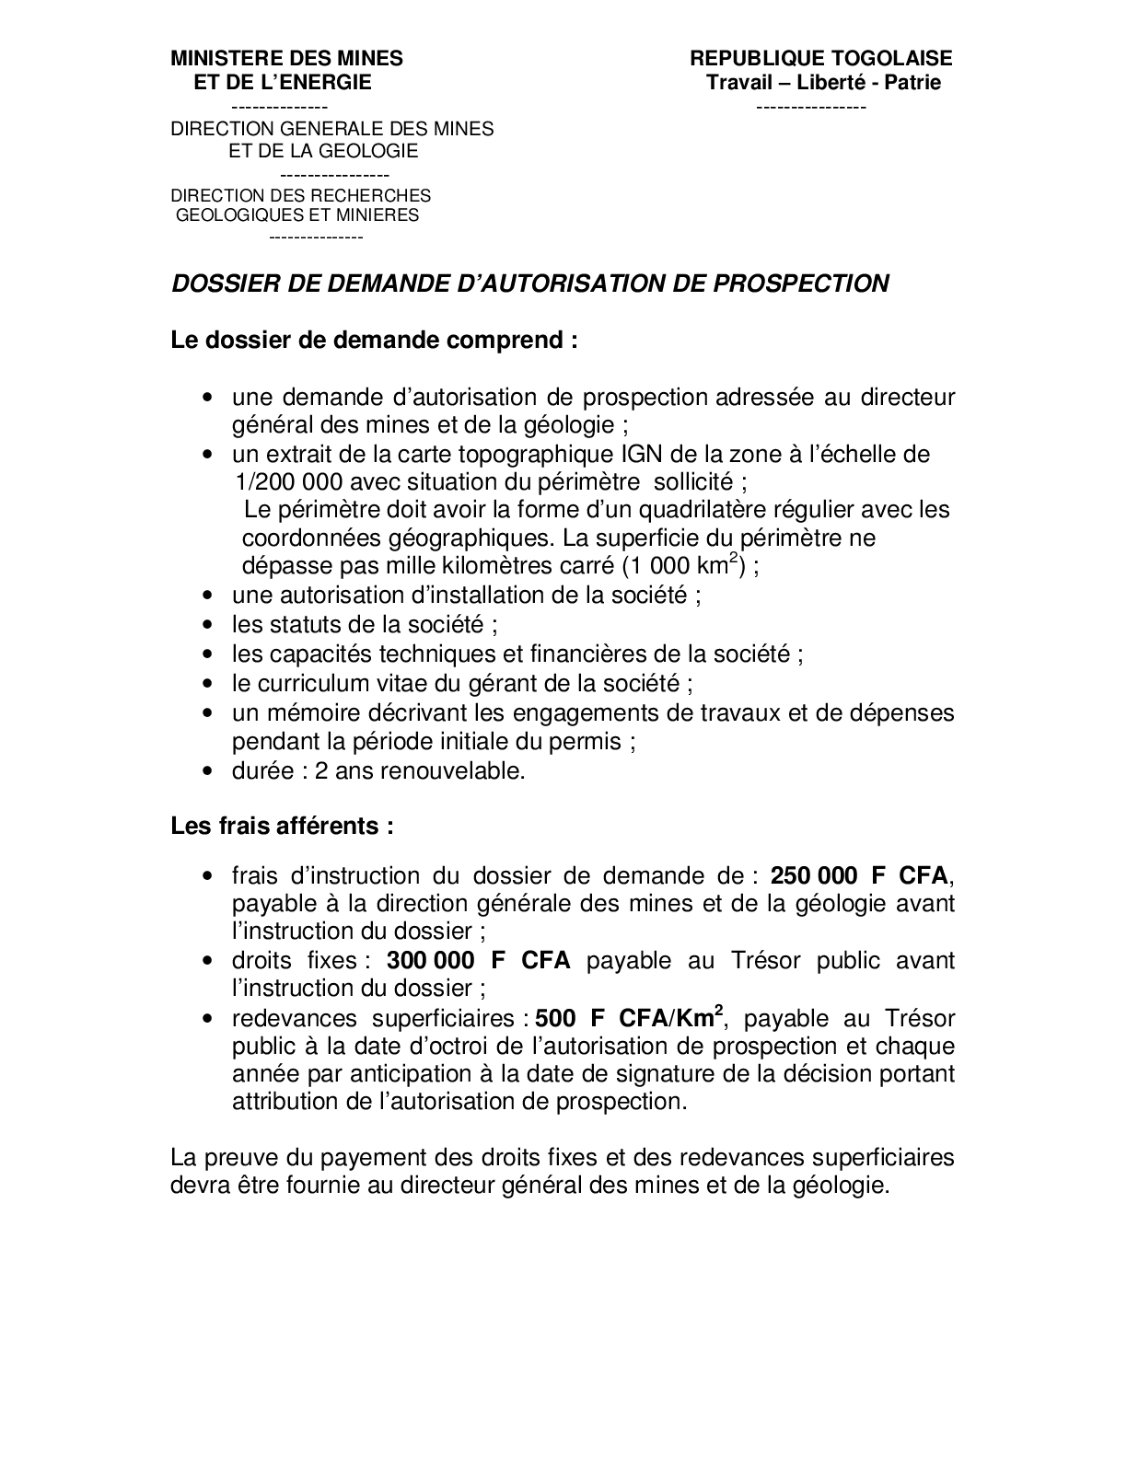
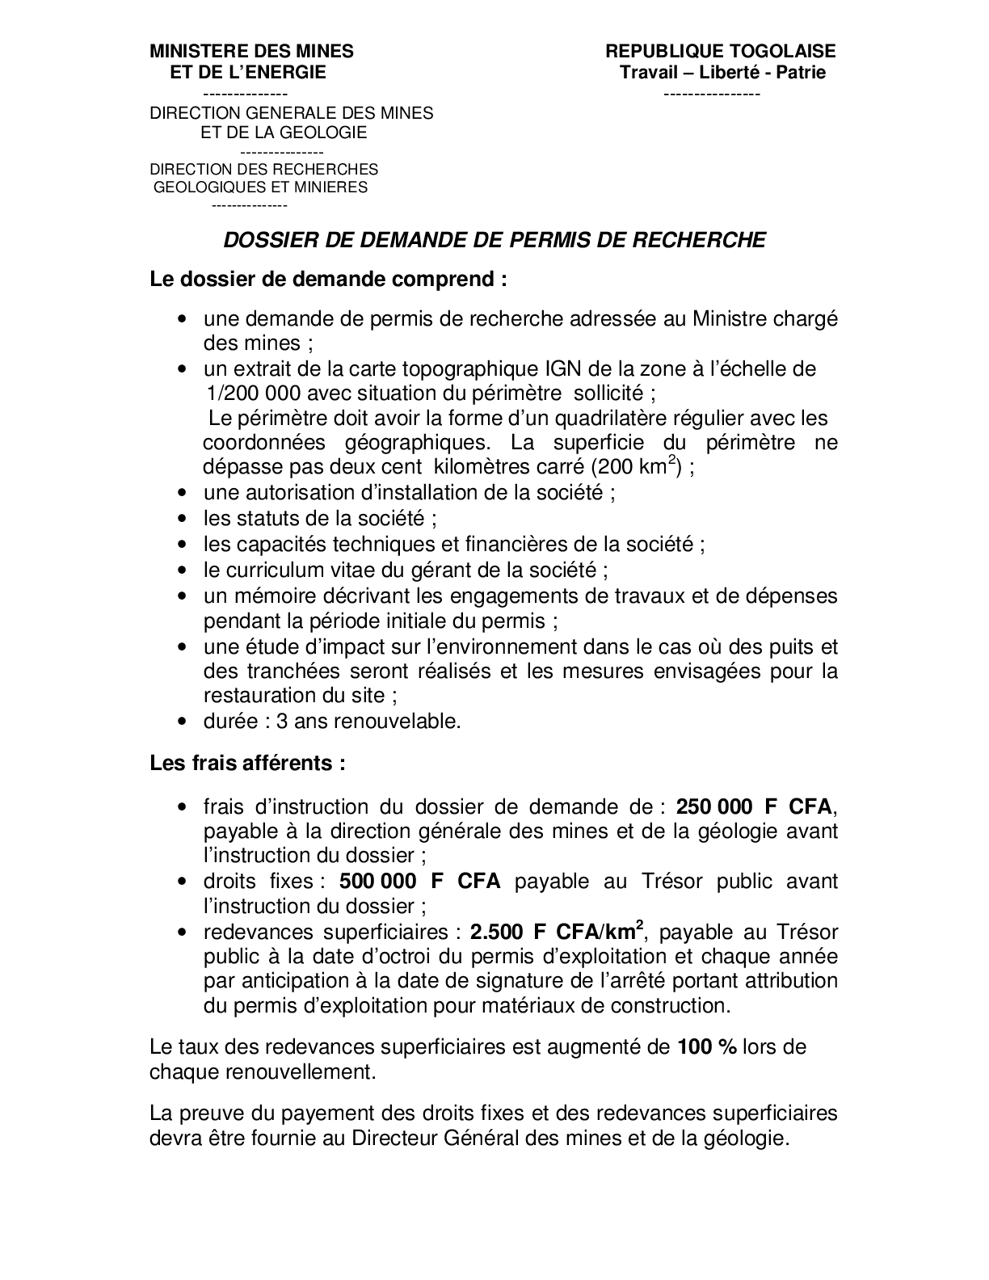
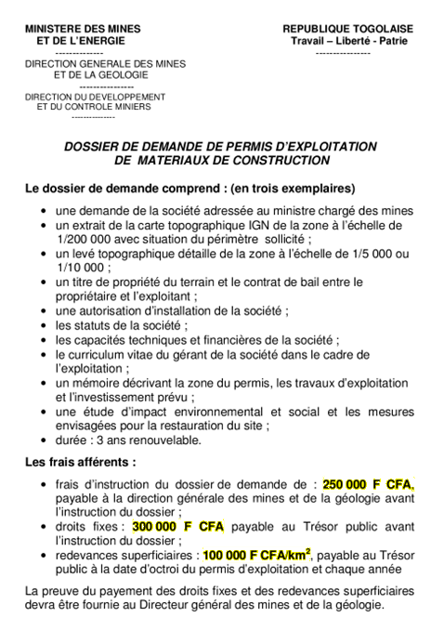
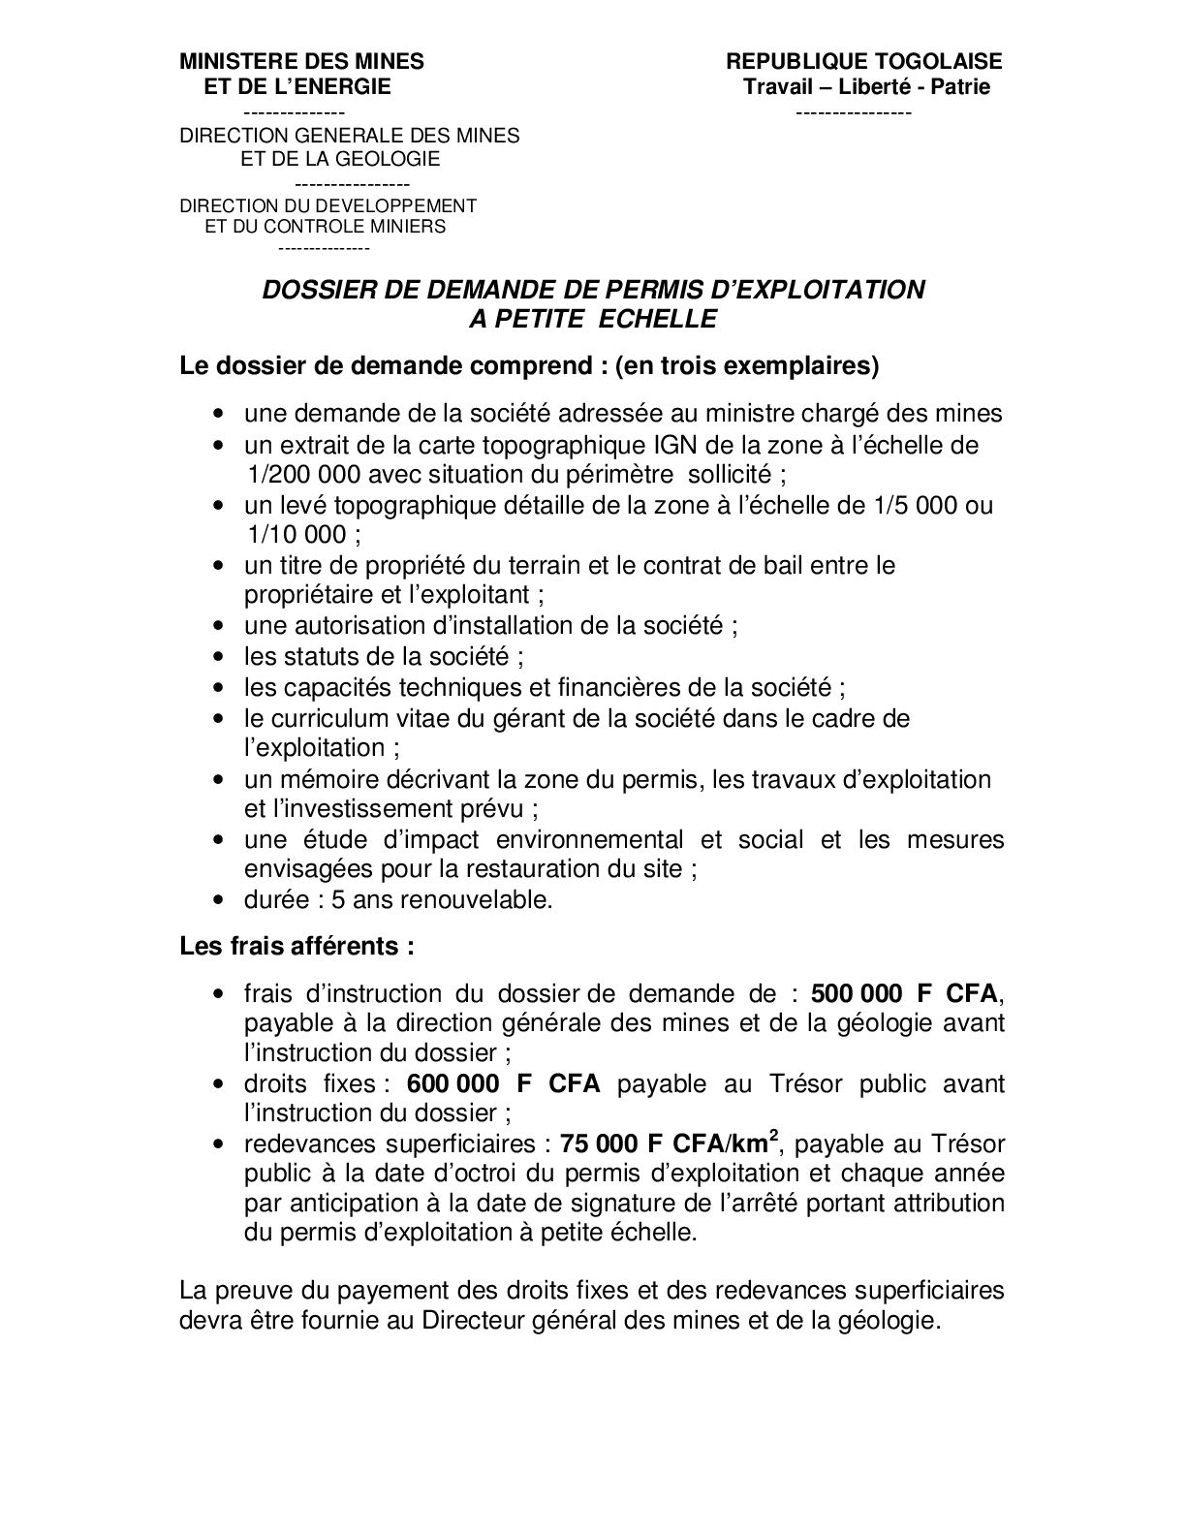
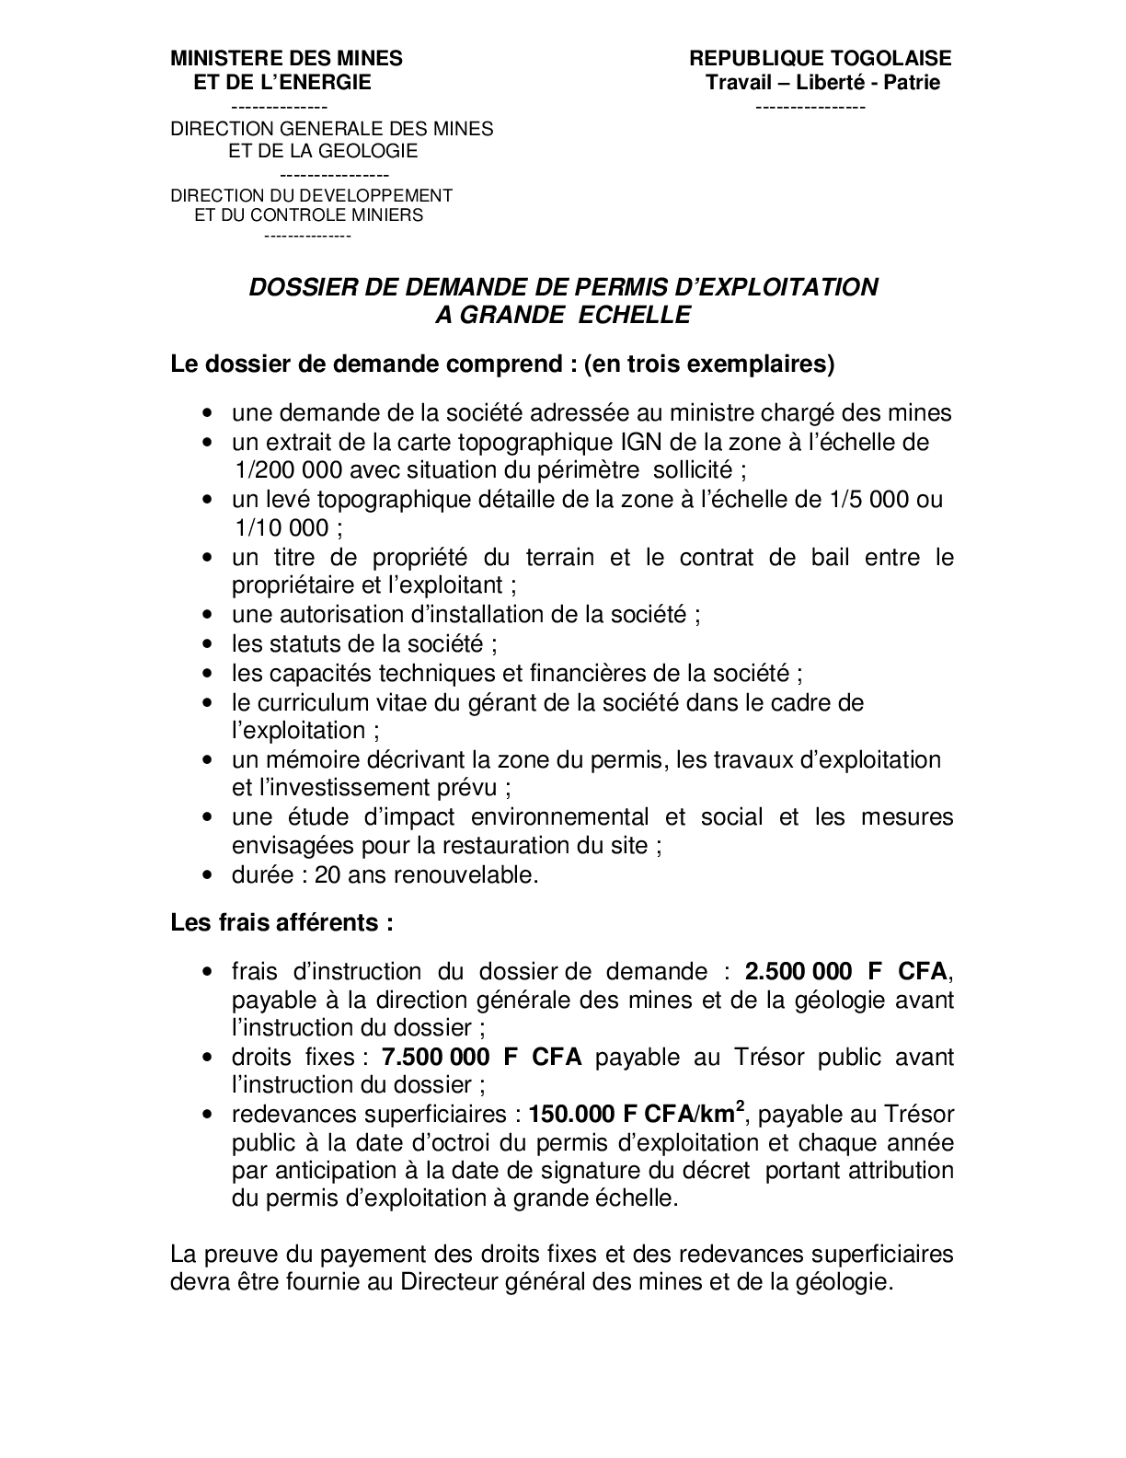
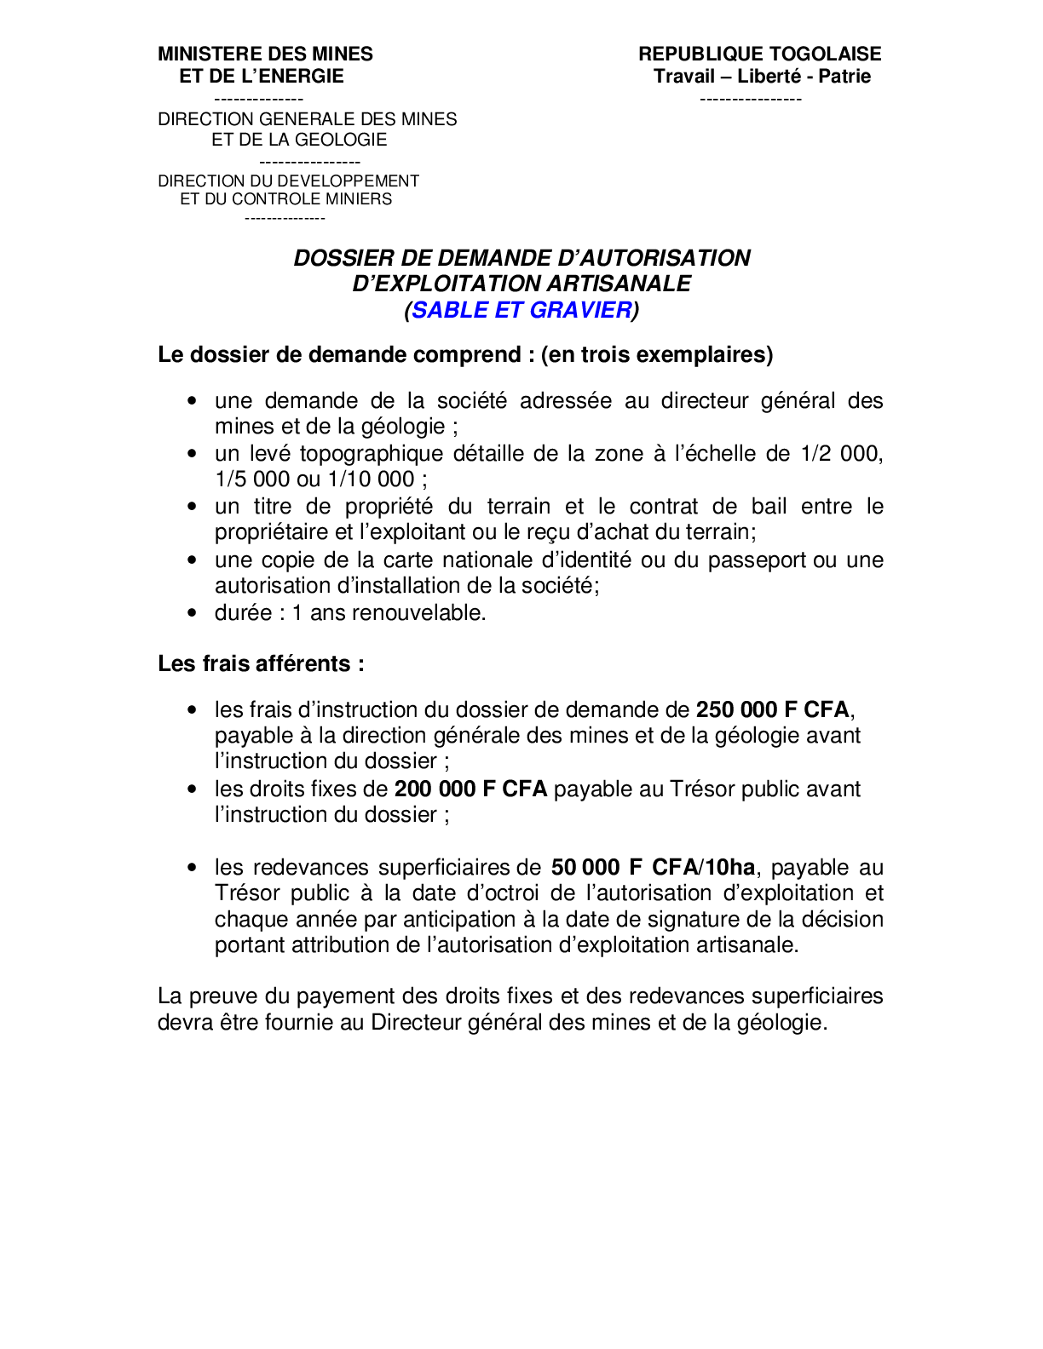

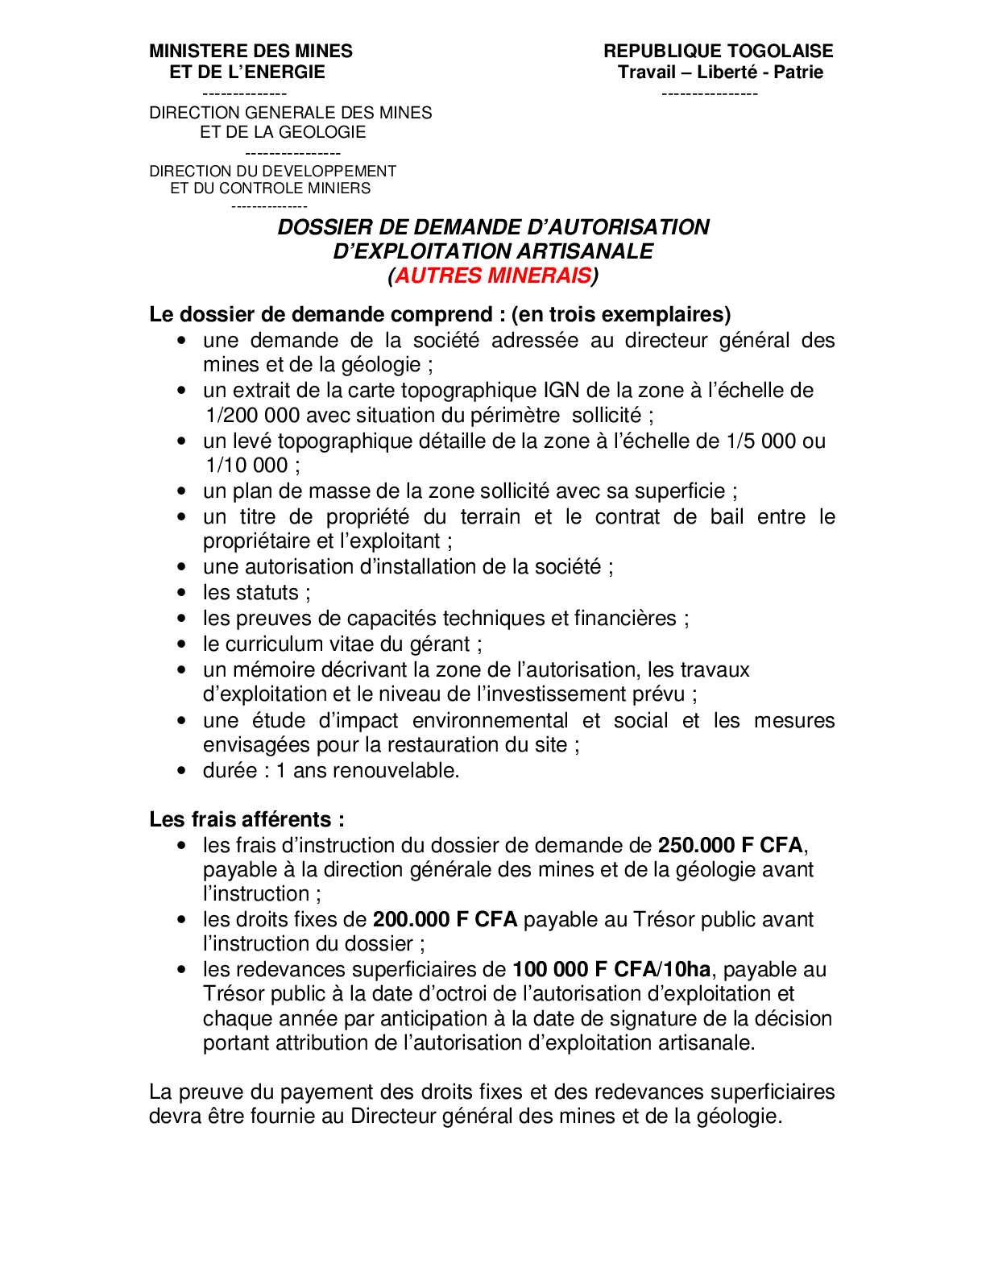

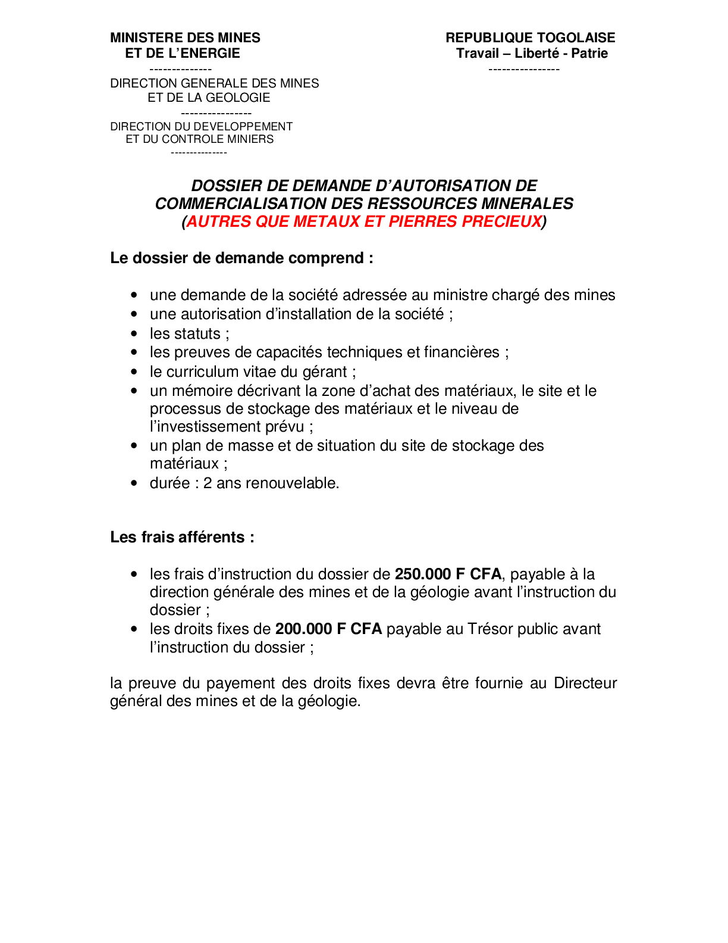



Annexe 8.2 Liste des pièces et informations à fournir en vue de l’obtention de l’agrément de production, d’exploitation et de commercialisation des eaux conditionnées

Annexe 9 : Schémas d’illustration de la procédure d’octroi des permis miniers

Annexe 9.1 : Schéma d’illustration de la procédure d’octroi des permis de recherche
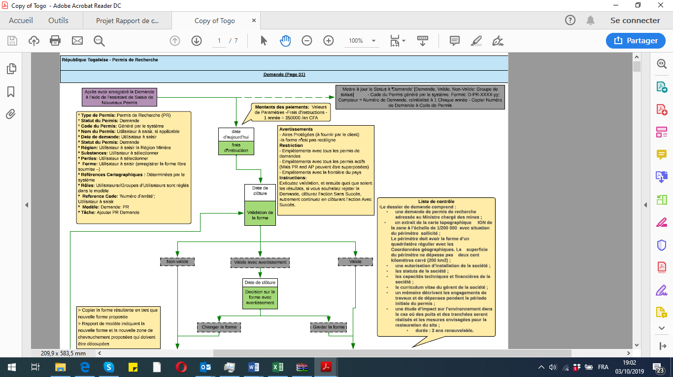

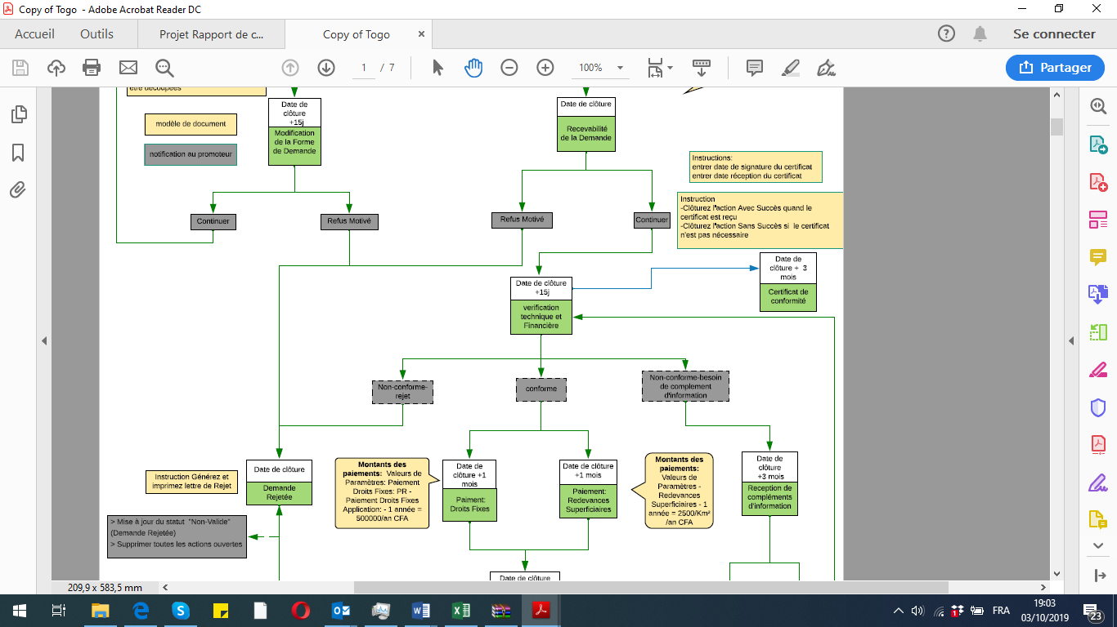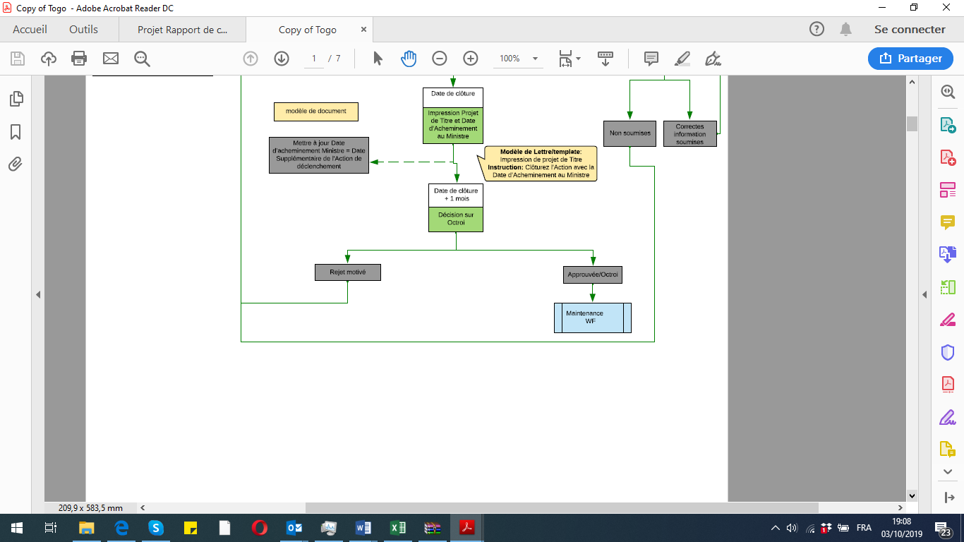

Annexe 9.2 : Schéma d’illustration de la procédure d’octroi des permis d’exploitation
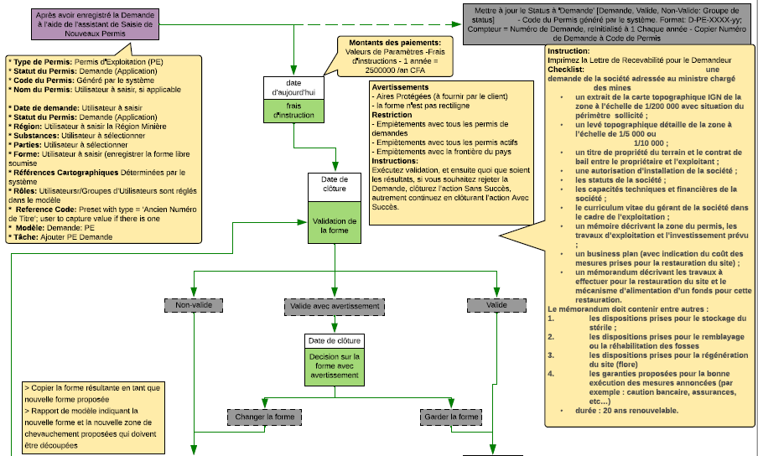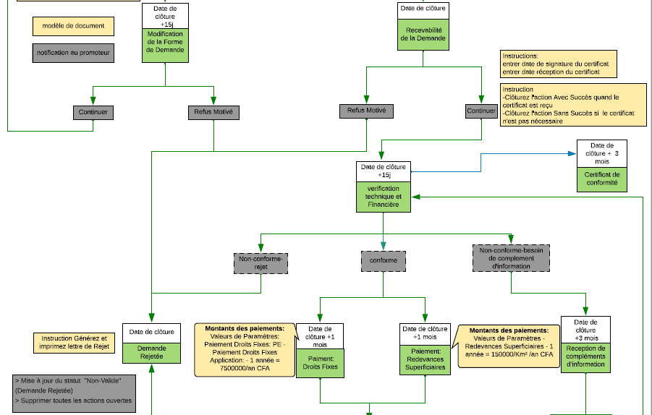
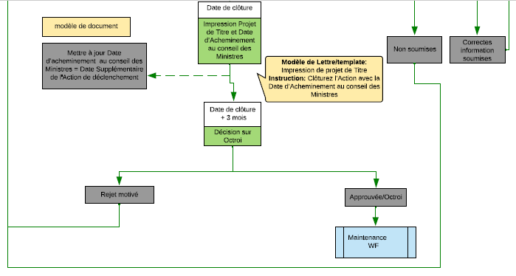

Annexe 10 : Suivi des mesures correctives issues de la deuxième validation du Togo
Exigence ITIE | Première Validation (08 Mai 2018) |  | Deuxième validation (11 septembre 2020)
Exigence ITIE | Niveau de progrès | Mesures correctives | Niveau de progrès | Suivi des mesures correctives
Exigence 1.4 : Gouvernance du Groupe multipartite | Inadéquat | Le Groupe multipartite devra mettre à jour son document de gouvernance interne en y intégrant des dispositions qui garantissent que (i) la représentation du Groupe multipartite comprend les parties prenantes appropriées ; (ii) des procédures claires sont en place concernant les membres suppléants au Comité de Pilotage et le remplacement des membres de ce Comité ; (iii) les membres du Groupe multipartite communiquent avec leurs collèges ; (iv) un mécanisme est en place pour résoudre les conflits d’intérêts ; (v) la politique du Comité de Pilotage sur les indemnités journalières est claire et transparente. Le Groupe multipartite devra envisager d’adopter l’ordre ministériel portant renouvellement du Groupe multipartite. | Significatif | La mesure corrective sur la supervision par le Groupe multipartite a été mise en œuvre et le Togo a réalisé des progrès significatifs concernant l’Exigence 1.4.  Le Togo devra veiller à ce que les procédures de nomination et de renouvellement des représentants au Groupe multipartite de l’ITIE soient publiques et mises en œuvre de manière équitable, ouverte et transparente. Les collèges de la société civile et des entreprises devront notamment élaborer et publier des directives claires sur les nominations et la représentation, en établissant un règlement interne ou un code de conduite de la société civile. Le Groupe multipartite pourrait également souhaiter renforcer les capacités des groupes de la société civile pour assurer une participation active aux aspects techniques de la mise en œuvre de l’ITIE. En prévision de ses travaux sur les divulgations systématiques, le Groupe multipartite est encouragé à mener des activités de renforcement des capacités destinées à ses membres, afin de veiller à ce qu’ils assurent une supervision efficace de tous les aspects des divulgations ITIE lors de la transition vers les divulgations systématiques. Cela nécessitera une révision de l’Article 20 du Décret de 2010 portant création de l’ITIE Togo, qui confie la responsabilité de la collecte des données extractives à l’Administrateur Indépendant. Le Groupe multipartite devra veiller à partager la responsabilité consistant à garantir la divulgation des données ITIE.
Exigence 1.5 :  Plan de travail | Significatif | Le Groupe multipartite devra faire en sorte que le plan de travail établisse des objectifs de mise en œuvre clairs qui sont liés aux Principes de l’ITIE et reflètent les priorités nationales, ainsi que les activités convenues et les parties responsables. | Significatif | La mesure corrective sur le plan de travail a été mise en œuvre et le Togo a réalisé des progrès significatifs avec des améliorations considérables concernant l’Exigence 1.5.  Le Togo devra veiller à ce que les priorités nationales soient clairement identifiées et liées à des objectifs clairs de mise en œuvre de l’ITIE au-delà du reporting. Le Groupe multipartite devra également s’assurer de l’inclusion dans le plan de travail des activités en cours, en vue de mettre en œuvre des réformes dans divers domaines clés tels que la transparence des contrats et les divulgations systématiques. Le Groupe multipartite est encouragé à inclure des mesures visant à surmonter les obstacles juridiques et réglementaires à la mise en œuvre, ainsi que des activités de renforcement des capacités pour assurer une supervision efficace du processus ITIE. Le Togo est encouragé à renforcer les processus de coordination des collèges pour l’élaboration du plan de travail de l’ITIE et à garantir que l’ensemble des collèges du gouvernement, de l’industrie et de la société civile sont consultés sur les futures mises à jour des plans de travail. Le Togo pourrait envisager de publier plus régulièrement des mises à jour sur l’application du plan de travail, afin de préciser comment le Groupe multipartite et le secrétariat assurent le suivi de la mise en œuvre.
Exigence 2.4-  Politique sur la divulgation des contrats | Significatif | Le Groupe multipartite devra préciser la politique du gouvernement relative à la transparence des contrats, y compris les dispositions juridiques concernées, les pratiques de divulgation réelles et toute réforme gouvernementale planifiée ou en cours. | Satisfaisant | La mesure corrective sur la politique en matière de divulgation des contrats a été pleinement mise en œuvre et le Togo a réalisé des progrès satisfaisants concernant l’Exigence 2.4.  Pour renforcer la mise en œuvre, le Groupe multipartite est encouragé à prendre en compte les nouvelles dispositions de l’Exigence 2.4, en veillant en particulier à établir un système pour l’ensemble des licences et contrats qui devront être systématiquement publiés à partir du 1er janvier 2021. Le Groupe multipartite est également encouragé à inclure dans son plan de travail des activités détaillées en vue de la divulgation exhaustive des contrats. Le Groupe multipartite pourrait également souhaiter évaluer l’exhaustivité des divulgations des contrats et des données contractuelles publiées dans divers référentiels, et examiner la possibilité de rassembler toutes les divulgations des contrats miniers dans un référentiel unique afin d’éviter une duplication des efforts.
Exigence 2.6-  Participation de l’État | Significatif | Le Groupe multipartite devra divulguer des détails relatifs aux conditions applicables à la prise de participation de l’entreprise d’État, y compris son niveau de responsabilité en matière de couverture des dépenses à différents stades du cycle de projet (telles que les fonds propres entièrement payés, les fonds propres libres ou les intérêts rapportés), par exemple, sur le site Internet de l’entreprise concernée. Le Groupe multipartite devra également présenter des détails sur les prêts et les garanties de prêt accordés à la SNPT. | Satisfaisant | La mesure corrective concernant la participation de l’État a été pleinement mise en œuvre et le Togo a réalisé des progrès satisfaisants relativement à l’Exigence 2.6.  Pour renforcer la mise en œuvre et améliorer l’accès des citoyens aux informations sur les règles et pratiques régissant les relations des entreprises d’État extractives avec le gouvernement, la SNPT pourrait envisager d’élargir le champ de ses propres divulgations systématiques distinctes, par exemple via un site Internet où les statuts de l’entreprise, les états financiers audités et des divulgations relatives aux opérations de la SNPT dépassant le cadre des industries extractives pourraient être publiés. Le Groupe multipartite pourrait également clarifier l’intégralité des conditions juridiques et commerciales liées à l’achat d’une participation supplémentaire par l’État, outre la participation non payante de 10 % dans des entreprises extractives.
Exigence 4.3-  Accord de troc | Significatif | Le Groupe multipartite devra s’efforcer de comprendre pleinement les conditions des accords de troc et des contrats concernés, l’identité des parties intéressées, les ressources qui ont été promises par l’État, la valeur de la contrepartie en termes de flux financiers et économiques (par exemple, des travaux d’infrastructures) et le niveau de matérialité de ces accords par rapport aux contrats conventionnels. Le Groupe multipartite et l’Administrateur Indépendant devront s’assurer que le Rapport ITIE présente ces accords, à un niveau de détail égal à celui qui s’applique à la divulgation et au rapprochement des autres paiements et flux de revenus. | Satisfaisant | La mesure corrective concernant les fournitures d’infrastructures et accords de troc a été pleinement mise en œuvre et le Togo a réalisé des progrès satisfaisants relativement à l’Exigence 4.3.  Pour renforcer la mise en œuvre, le Togo est encouragé à veiller à ce que la divulgation annuelle de la mise en œuvre d’accords de troc soit accompagnée d’un mécanisme assurant la fiabilité des données.
Exigence 4.5-  Transactions des entreprises d’État | Significatif | Le Groupe multipartite devra veiller à ce que la SNPT fournisse les informations détaillées demandées par l’Administrateur Indépendant afin de pouvoir approfondir la procédure de rapprochement avec les chiffres du gouvernement. | Satisfaisant | La mesure corrective concernant les transactions entre les entreprises d’État et le gouvernement a été pleinement mise en œuvre et le Togo a réalisé des progrès satisfaisants relativement à l’Exigence 4.5.  Pour renforcer la mise en œuvre, le Togo pourrait souhaiter examiner les moyens permettant de divulguer systématiquement les paiements significatifs des entreprises d’État au gouvernement, en publiant régulièrement sur Internet les états financiers audités de la SNPT ou toute autre entreprise dans un accord de troc avec l’État.
Exigence 5.2-  Transferts infranationaux | Significatif | Le Groupe multipartite devra communiquer avec l’OTR en vue de divulguer la formule de partage des revenus pour tous les transferts entre les entités de l’État aux niveaux national et infranational qui portent sur des revenus provenant du secteur extractif, y compris les écarts éventuels entre les montants des transferts calculés conformément à la formule pertinente de partage des revenus et les montants qui ont été effectivement transférés entre le gouvernement central et chacune des entités nationales concernées. | Satisfaisant | La mesure corrective concernant les transferts infranationaux a été pleinement mise en œuvre et le Togo a réalisé des progrès satisfaisants relativement à l’Exigence 5.2.  Pour renforcer la mise en œuvre, le Togo est encouragé à redoubler d’efforts afin d’accroître la participation des administrations locales au processus de déclaration ITIE et souhaitera peut-être envisager des moyens de renforcer la qualité des divulgations relatives aux transferts infranationaux.

Annexe 11 : Personnels contactés lors de la mission
Moore Insight
Paul Stockton | Associé
Ben Toorabally | Directeur
Rached Maalej | Chef de mission
Fidelys Rafenomanana | Manager
Bilel Yahyaoui | Manager
Nejm Zitouni | Manager
Tsiritiana Andrianarison | Senior
Comité de Pilotage
DEDJI Affo Tchitchi | Président de la commission de gouvernance du Comité de pilotage de l’ITIE
PIGNAN GNANSA Palakassi | Président de la commission des finances et règlements rapides du Comité de pilotage de l’ITIE
SOGLE Damégare | Président de la commission de mise en œuvre du Comité de pilotage de l’ITIE
KOUGBLENOU Kossi Pius | Président de la commission de validation du Comité de pilotage de l’ITIE
TEDIHOU Pidénam | Présidente de la commission de suivi et sensibilisation d Comité de pilotage de l’ITIE
Secrétariat National de l'ITIE
Didier Kokou AGBEMADON | Coordonnateur National de l’ITIE
AMEKUDZI Koffi Séwonou | Chef Cellule Administration et renforcement de Capacité de l’ITIE
DZIVENOU Mensah Kwami Kumah | Chef Cellule Information et Communication de l’ITIE
FANGLA Awoéfa | Assistante du Coordonnateur national de l’ITIE
Direction Générale des Mines et de la Géologie (DGMG)
Marcel D. SOGLE | Directeur Général des Mines et de la Géologie
Commissariat des Impôts (CI)
KOLANI Liman | Chargé des Programmes Procédures et Suivi CPPS/CI
Commissariat des Douanes et Droits Indirects (CDDI)
LOOKY DJOBO Sayo G. | Chef Division Statistiques Fiscales Pi
Direction Générale du Trésor et de la Comptabilité Publique (DGTCP)
Nikabou KOYABI | Inspecteur central du Trésor - Chef division opérations diverses
Agence Nationale de Gestion de l'Environnement (ANGE)
Dr Koffi Efanam Adadji | Directeur Général
Direction Générale du travail et de lois Sociales (DGTLS)
N'SOUGAN Yaovi Amegnonna | Inspecteur du Travail/Régisseur des recette DGT
Togolaise des Eaux (TdE)
KODJO Afi Egnonam | Conseiller Commercial et Marcketing
Caisse Nationale de Sécurité Sociale (CNSS)
GNITOU Lassimalaba | Directeur de Recouvrement et d'immatriculation
Cour des Comptes
Prosper Tchalouw PILOUZOUE | Conseiller-Maître

FOR MORE INFORMATION:  Donor Funded Services  Internal audit, consulting, accounting, payroll, expenditure verification, tax, forensic, counter fraud, AML, Cyber security and other related services to the international donor organizations and implementing agencies.  https://www.moore-global.com/industries/donor-funded-services | Printed by © Moore Insight, a trading name of Moore Stephens Insight Limited.  Moore Stephens Insight Limited, registered in England & Wales with registered number 07909149. Registered office: St. James House, Vicar Lane, Sheffield, S1 2EX. VAT number 128794671, forms part of Moore Global, the international network of independent member firms. A list of members’ names is open to inspection at our registered office.  © MOORE Insight. All rights reserved.  www.moore-insight.com

https://itietogo.org/web/rapport-de-validation/
https://itietogo.org/mention-speciale-pour-le-togo-declare-pays-conforme-il-entre-au-conseil-dadministration-international-de-litie/
https://eiti.org/fr/scorecard-pdf?filter[country]=45&filter[year]=2017
https://eiti.org/fr/scorecard-pdf?filter%5Bcountry%5D=45&filter%5Byear%5D=2019
https://itietogo.org/web/validation-de-litie-togo-une-mission-du-secretariat-international-a-lome/
https://itietogo.org/notre-secretariat-technique/#1540830679284-f0b05534-77ae
https://itietogo.org/wp-content/uploads/2021/12/PLAN-DE-TRAVAIL-ITIE-TOGO-2021-2025-1.pdf
WGI 2020 Interactive > Home (worldbank.org)
L’approche de sélection du périmètre est détaillée au niveau de la Section 3 du présent rapport.
8 administrations gouvernementales et les communes
Rapport final de l’Evaluation Environnementale et sociale stratégique du secteur minier au Togo : http://www.pdgm.tg/index.php?option=com_docman&view=list&slug=rapports-d-etude&Itemid=752&layout=default
https://unece.org/sites/default/files/2022-02/Pr%C3%A9sentation%202_Etat%20des%20lieux%20Ressources%20en%20Eau%20Togo.pdf
https://unece.org/sites/default/files/2022-02/Pr%C3%A9sentation%202_Etat%20des%20lieux%20Ressources%20en%20Eau%20Togo.pdf
http://www.uemoa.int/sites/default/files/bibliotheque/communique_final_reunion_ministres_mines_cmc_revise_ouaga_29_juin_19.pdf
https://sigm.tg/portal/apps/sites/#/sigmfr
Rapport de la conception globale du SIGM-Février 2019 : https://pdgm.tg/index.php?option=com_docman&view=download&alias=382-rapport-de-la-conception-globale-du-sigm&category_slug=rapports-d-etude&Itemid=791
https://sigm.tg/portal/apps/webappviewer/index.html?id=a1cd40a866d14a8f9112bc887af88bda
http://www.togo-mines.com/?page_id=2145
Site officiel du PDGM : http://www.pdgm.tg/index.php?option=com_docman&view=list&slug=permis-de-recherche&Itemid=752&layout=default
https://mines.gouv.tg/node/333
https://jo.gouv.tg/node/15403
Rapport ITIE du Togo pour l’année 2018
Article 55 du Code Minier
Vingt-cinq (25%) selon le projet du nouveau Code Minier du Togo.
http://legitogo.gouv.tg/be/wp-content/uploads/2017/03/Pages-from-jo_1982-018Bis-3.pdf
Statut de constitution de mai 2007 communiqué par la SNPT
https://pdgm.tg/index.php?option=com_docman&view=download&alias=380-rapport-final-enquete-emape&category_slug=rapports-d-etude&Itemid=791
https://pdgm.tg/index.php?option=com_docman&view=download&alias=380-rapport-final-enquete-emape&category_slug=rapports-d-etude&Itemid=791
Rapport final état des lieux : Audit détaillé de l’exploitation minière artisanale et à Petite Echelle (EMAPE) au Togo- PDGM-juillet 2017.
Rapport final de l’évaluation environnementale et sociale stratégique du secteur minier au Togo-PDGM-novembre 2018.
Rapport final de l’évaluation environnementale et sociale stratégique du secteur minier au Togo-PDGM-Novembre 2018.
Rapport final de l’évaluation environnementale et sociale stratégique du secteur minier au Togo-PDGM-Novembre 2018.
http://www.droit-afrique.com/upload/doc/togo/Togo-Code-1996-minier.pdf
Conformément à la confirmation de la DH
https://energie.gouv.tg/le-togo-veut-actualiser-les-textes-regissant-le-secteur-des-hydrocarbures/
Art 3 de la Loi n° 99-03 portant Code des Hydrocarbures de la République Togolaise.
Le Code des Hydrocarbures
http://www.wagpa.org/Traite_relatif.pdf
Conformément à la confirmation d9e la DH
Source : https://finances.gouv.tg/wp-content/uploads/2022/04/BUDGET-CITOYEN-2022.pdf
Code Général des Impôts (CGI) tel que modifié par la loi n° 2020-019 du 22 décembre 2020 portant loi de finance 2021,
https://www.ceni-tg.org/wp-content/uploads/2013/09/Loi_2007-013.pdf
https://www.bceao.int/sites/default/files/2023-04/Balance%20des%20paiements%20du%20Togo%20au%20titre%20de%20l%27ann%C3%A9e%20%202021.pdf
Source : https://inseed.tg/
http://www.droit-afrique.com/images/textes/Ohada/AU/OHADA%20-%20AU%20Societes.pdf.
Rapport public pour la période 2009-2015 https://www.courdescomptes.tg/wp-content/uploads/2017/11/Rapport-Public-pour-la-période-2009-2015.pdf
Article 107 de la Constitution du 14 octobre 1992 (http://www.antogo.tg.refer.org/IMG/pdf/CONSTITUTION.pdf)
http://courdescomptestogo.org/index.php/organisations-et-attributions1
Les normes internationales des Institutions Supérieures de Contrôle des Finances Publiques
https://www.courdescomptes.tg/documentations/les-rapports-de-controle/
Lien vers la Directive n°02/2015/CM/UEMOA
Lien vers code pénal du Togo Page 223
Lien vers la Loi des finances 2021
https://itietogo.org/wp-content/uploads/2021/06/Etude-sur-la-PR_ITIE-Togo-version-finale.pdf
https://eiti.org/sites/default/files/documents/feuille-de-route_pr.pdf

